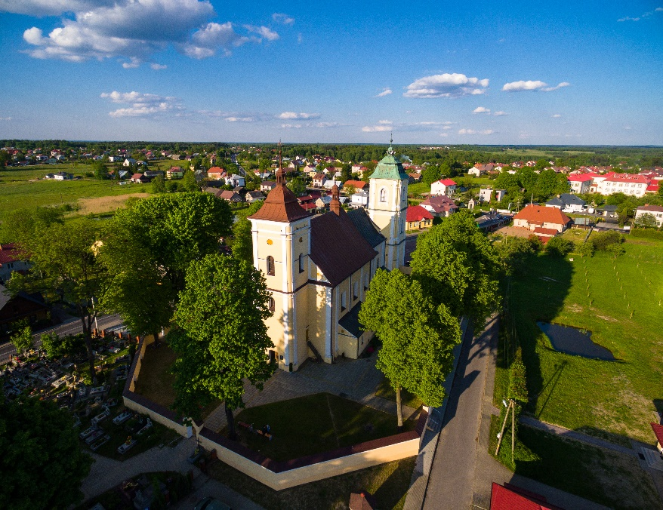

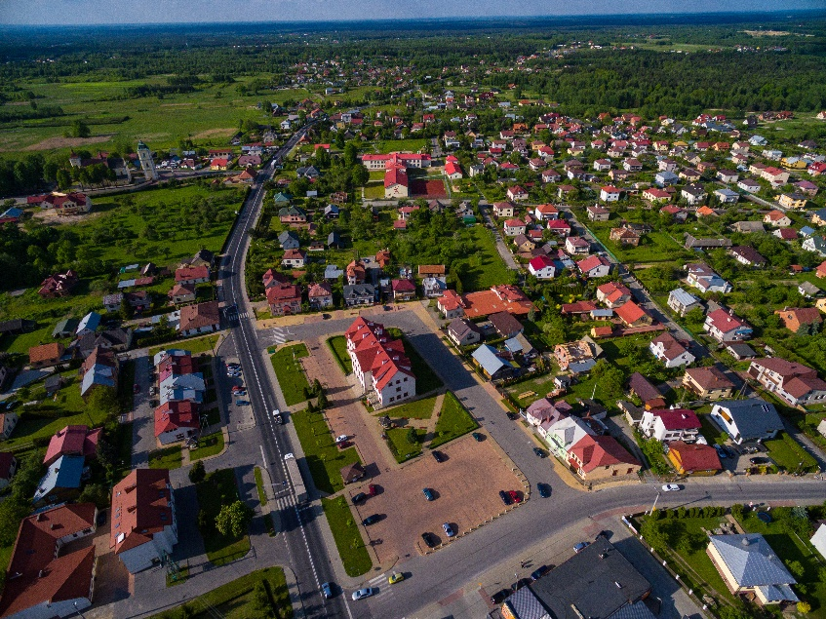
RAPORT
O STANIE GMINY
MAJDAN KRÓLEWSKI
W ROKU 2019

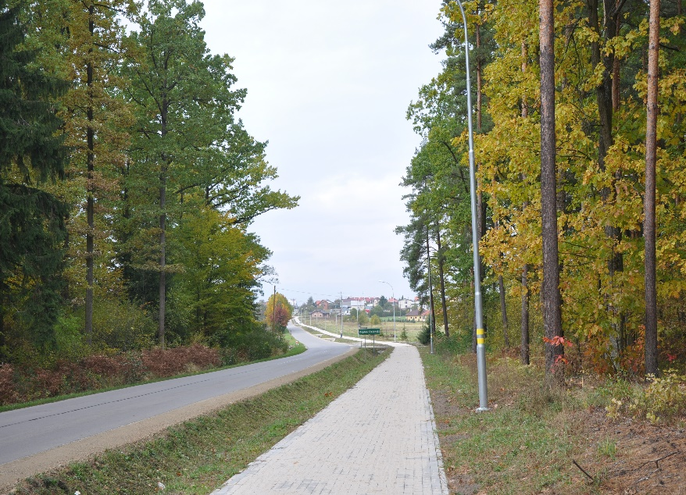
Wójt Gminy Majdan Królewski
ul. Rynek 1A
36-110 Majdan Królewski
www.majdankrolewski.pl

Spis treści
1. Wstęp 3
2. Charakterystyka Gminy Majdan Królewski 3
3. Demografia 6
4. Stan mienia komunalnego Gminy Majdan Królewski. 7
5. Stan nieruchomości gruntowych 8
6. Finanse gminy 9
7. Realizacja polityk, programów, strategii 12
7.1 Strategia rozwoju gminy Majdan Królewski na lata 2014 – 2022 13
7.2 Studium uwarunkowań i kierunków zagospodarowania przestrzennego Gminy Majdan Królewski 16
7.3 Gminny Program Opieki nad Zabytkami Gminy Majdan Królewski na lata 2016 – 2019 17
7.4 Plan Gospodarki Niskoemisyjnej dla Gminy Majdan Królewski 18
7.5 Program Ochrony Środowiska 19
7.6 Program usuwania azbestu i wyrobów zawierających azbest dla Gminy Majdan Królewski na lata 2016 – 2023. 21
7.7 Gminny Program Profilaktyki i Rozwiazywania Problemów Alkoholowych 22
7.8 Program opieki nad zwierzętami 23
7.9 Program współpracy z organizacjami pozarządowymi 23
7.10 Program Wspierania Rodziny na lata 2017-2019 25
9. Gospodarka wodno- ściekowa. 35
10. Pomoc społeczna 41
11. Oświata 46
12. Ochrona zdrowia 57
13. Infrastruktura drogowa w Gminie Majdan Królewski 59
14. Realizacja najważniejszych inwestycji i remontów w 2019 r. 62
15. Bezpieczeństwo i ochrona przeciwpożarowa 73
16. Działalność gospodarcza i pomoc publiczna 78
17.Kultura, sport i rekreacja 80
18.Współpraca z innymi społecznościami samorządowymi 96
19. Promocja Gminy Majdan Królewski 96
20. Podsumowanie 97

1. Wstęp
Raport o stanie Gminy Majdan Królewski jest opisem podjętych przez samorząd gminy działań administracyjnych i gospodarczych w roku 2019. Obowiązek jego sporządzenia został nałożony na organ wykonawczy gminy ustawą z dnia 11 stycznia 2018 r. o zmianie niektórych ustaw w celu zwiększenia udziału obywateli w procesie wybierania, funkcjonowania i kontrolowania niektórych organów publicznych (Dz.U. 2018, poz. 130) wprowadzając do ustawy o samorządzie gminnym art. 28aa (t.j. Dz.U. z 2020 r. poz, 713).
Raport zawiera informacje następujących obszarów działalności Gminy: realizacja spraw społecznych i administracyjnych wójta i urzędu gminy, demografia, finanse, zrealizowane inwestycje, gospodarka odpadami, gospodarka komunalna, oświata, kultura, ochrona zdrowia, pomoc społeczna, bezpieczeństwo publiczne i ochrona środowiska.

Charakterystyka Gminy Majdan Królewski

POŁOŻENIE: województwo podkarpackie , powiat kolbuszowski

CHARAKTER GMINY: gmina wiejska, 7 sołectw ( Majdan Królewski , Krzątka, Huta Komorowska, Komorów, Brzostowa Góra, Wola Rusinowska, Rusinów)

POWIERZCHNIA: 155,2 km²

LICZBA LUDNOŚCI 2019 rok – 10 038.

BUDŻET GMINY w 2019:
- Dochody – 47 439 407, 35 zł
- Wydatki – 42 742 664,45 zł

LICZBA FIRM w 2019:
- Osoby fizyczne – 369
- Osoby prawne - 15

INFRASTRUKTURA w 2019:
- Oczyszczalnie ścieków - 2
- Stacje uzdatniania wody - 1
- Wodociągi – 144,1 km
- Kanalizacja – 187,8 km
- Ogółem dróg publicznych: 126,572 km

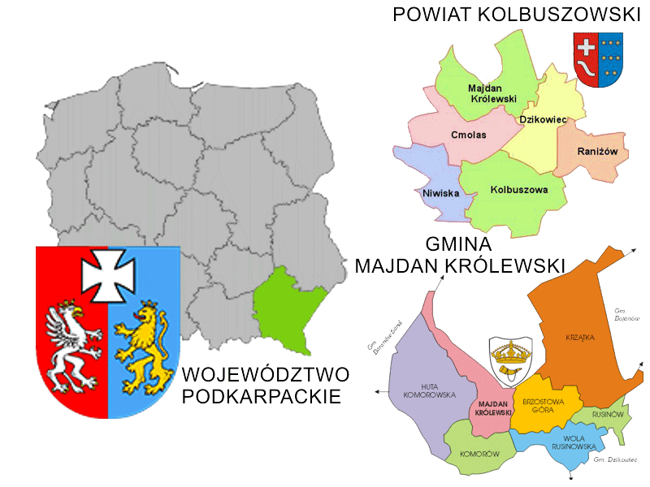
Województwo Podkarpackie / Powiat Kolbuszowski / Gmina Majdan Królewski

Wykaz sołectw: powierzchnia, gosp. rolne, liczba adresów, użytki rolne, lasy
Sołectwo | Pow. (ha)  (km²) | Gosp. rolne | Liczba adresów | Użytki rolne – ha | Lasy - ha
Brzostowa Góra | 1745  (17,5) | 154 | 265 | 646 | 1038
Huta Komorowska | 4047  (40,5) | 242 | 383 | 644 | 3281
Komorów | 1470  (14,7) | 247 | 422 | 979 | 427
Krzątka | 5406  (54,1) | 298 | 525 | 2088 | 1402
Majdan Królewski | 1117  (11,2) | 527 | 930 | 844 | 128
Rusinów | 515  (5,1) | 48 | 64 | 263 | 231
Wola Rusinowska | 1222  (12,2) | 286 | 221 | 1022 | 166
GMINA MAJDAN KRÓLEWSKI | 15 522  (155,2) | 1 802 | 2 810 | 6 486 | 6 673

Ludność w Gminie (stan na dzień 31 grudnia 2019 r.)
Sołectwo | Ludność
Brzostowa Góra | 912
Huta Komorowska | 1388
Komorów | 1463
Krzątka | 2200
Majdan Królewski | 2877
Rusinów | 233
Wola Rusinowska | 965
GMINA MAJDAN KRÓLEWSKI | 10 038

Organami Gminy są:
Rada Gminy Majdan Królewski jest organem stanowiącym i kontrolnym wybieranym na pięcioletnią kadencję. Do właściwości Rady Gminy należą wszystkie sprawy pozostające w zakresie działania gminy.
Wójt Gminy Majdan Królewski jest organem wykonawczym, którego kadencja trwa 5 lat. Wójt wykonuje uchwały Rady Gminy i zadania określone przepisami prawa przy pomocy Urzędu Gminy.
Urząd Gminy
Siedziba Urzędu Gminy w Majdanie Królewskim mieści się przy ul. Rynek 1A.
W Urzędzie Gminy na dzień 31.12.2019r. zatrudnionych było 35 osób , w tym na stanowiskach urzędniczych 24 osoby , na st. pomocy administracyjnych 5 osób, na st. obsługi 2 osoby , robotnik gosp. 2 osoby oraz 2 kierowców autobusu. Pracownicy Urzędu Gminy podnoszą swoje kwalifikacje podejmując naukę na studiach podyplomowych czy uczestnicząc w szkoleniach i warsztatach. W okresie sezonowym zatrudniana jest grupa remontowa tzw. prace interwencyjne 4 osoby. Na umowę zlecenie Urząd zatrudnia 1 kierowcę autobusu oraz 3 osoby do opieki nad uczniami w trakcie dowozu do szkół i ośrodka edukacyjno – wychowawczego w Tarnobrzegu.
Urząd wykonuje szereg zadań, począwszy od prowadzenia księgowości, podatków i opłat lokalnych, obsługi administracyjno- księgowej szkół, różnego typu ewidencji w tym mieszkańców i przedsiębiorców, poprzez nadzór i realizację inwestycji, dbałość o dobry stan techniczny obiektów użyteczności publicznej, dróg i chodników, współpracę z jednostkami organizacyjnymi i pomocniczymi gminy, działania na rzecz środowiska naturalnego, po współpracę z organizacjami pozarządowymi, pomoc w organizowaniu wydarzeń kulturalnych, sportowych i innych, a także działania informacyjne i promocyjne.
Urząd Gminy prowadzi wspólną kancelarię ( przyjmowanie, rejestrowanie i wysyłanie pism , faktur, zawiadomień i informacji) dla Urzędu, GZWKiO, OPS, GOK , GBP oraz Szkół. W samym 2019r. do Kancelarii Urzędu wpłynęło 9820 pism i 4277 faktur.
Wójt Gminy Majdan Królewski w roku 2019 wydał 191 zarządzeń , z czego: 37 objętych było nadzorem Regionalnej Izby Obrachunkowej w Rzeszowie oddz. w Tarnobrzegu.

3. Demografia

Zgodnie z danymi Ewidencji Ludności w Urzędzie Gminy na terenie Gminy Majdan Królewski na dzień 31.12.2019 r. zameldowanych na pobyt stały było 10 038 osób
W 2019 roku nadano 42 nowe numery porządkowe, z tego 41 dla budynków mieszkalnych.
Liczba stałych mieszkańców Gminy Majdan Królewski z podziałem na płeć oraz osób pow. 65 lat
 | mężczyzn ( M) | kobiet (K) | RAZEM (M+K) | osoby powyżej 65 lat  (M+K)
31.12. 2018 | 5 041 | 5 023 | 10 064 | 1 332
31.12.2019r. | 5 040 | 4 998 | 10 038 | 1 369

Z powyższej analizy wynika, że w 2019r. liczba stałych mieszkańców Gminy Majdan Królewski zmniejszyła się o 26 osób w stosunku do 2018 r.

W 2019 roku w Gminie Majdan Królewski liczba urodzeń przewyższyła liczbę zgonów tylko o 2 osoby.

4. Stan mienia komunalnego Gminy Majdan Królewski.

Informacja o stanie mienia komunalnego Gminy Majdan Królewski.
Wartość księgowa brutto na dzień 31.12.2019 r. zgodnie z ewidencją bilansową stanowiła kwotę 136 822 358,54 zł. W skład majątku wchodzą środki trwałe wg grup rodzajowych
z poszczególnych jednostek posiadających osobowość prawną jak: Gmina Majdan Królewski w tym: Urząd Gminy Majdan Królewski, Publiczne Szkoły Podstawowe w: Majdanie Królewskim, Krzątce, Hucie Komorowskiej, Woli Rusinowskiej, Komorowie, Ośrodek Pomocy Społecznej, Gminny Zakład Wodociągów Kanalizacji i Oczyszczania; oraz Gminny Ośrodek Kultury, Gminna Publiczna Biblioteka oraz Samodzielny Publiczny Zakład Opieki Zdrowotnej.

Tab. 1. Stan mienia komunalnego Gminy Majdan Królewski na dzień 31.12.2019 r. – wartość brutto.
Grupa | Nazwa | Wartość księgowa brutto |  |  |  |  |  |  | Razem
 |  | UG | PSP | OPS | GZWKIO | Gminny Ośrodek Kultury | Biblioteka Gminna | SPZOZ
0 | Grunty | 2217802,25 | 172510,00 | 0,00 | 0,00 | 0,00 | 0,00 | 0,00 | 2390312,25
1 | Budynki, lokale i obiekty inżynierii lądowej i wodnej | 66355741,05 | 13921178,62 | 0,00 | 36705087,77 | 0,00 | 0,00 | 0,00 | 116982007,44
2 | Urządzenia techniczne i maszyny | 3159082,78 | 157773,62 | 0,00 | 4897625,18 | 0,00 | 27168,35 | 316300,85 | 8557950,78
3 | Środki transportu | 2221260,68 | 18450,00 | 0,00 | 1030604,45 | 0,00 | 0,00 | 0,00 | 3270315,13
4 | Inne środki trwałe | 410373,38 | 111970,00 | 27603,86 | 24271,16 | 141232,25 | 0,00 | 125564,70 | 841015,35
5 | Pozostałe środki trwałe (środki niskocenne) 013 i 014 | 1420831,65 | 1950833,72 | 132964,74 | 183620,57 | 265200,45 | 505562,34 | 0,00 | 4459013,47
6 | Wartości niematerialne i prawne | 218865,42 | 48173,87 | 17570,34 | 32473,96 | 0,00 | 2702,43 | 1958,10 | 321744,12
Razem |  | 76003957,21 | 16380889,83 | 178138,94 | 42873683,09 | 406432,70 | 535433,12 | 443823,65 | 136822358,54

Tab. 2. Stan mienia komunalnego Gminy Majdan Królewski na dzień 31.12.2019 r – wartość umorzeń.
Grupa | Nazwa | Wartość umorzeń |  |  |  |  |  |  | Razem
 |  | UG | PSP | OPS | GZWKIO | Gminny Ośrodek Kultury | Biblioteka Gminna | SPZOZ
0 | Grunty | 0,00 | 0,00 | 0,00 | 0,00 | 0,00 | 0,00 | 0,00 | 0,00
1 | Budynki, lokale i obiekty inżynierii lądowej i wodnej | 19195526,61 | 5059437,08 | 0,00 | 23493307,34 | 0,00 | 0,00 | 0,00 | 47748271,03
2 | Urządzenia techniczne i maszyny | 1076159,24 | 61817,58 | 0,00 | 3649525,02 | 0,00 | 27168,35 | 210954,97 | 5025625,16
3 | Środki transportu | 2029745,71 | 1291,50 | 0,00 | 801868,75 | 0,00 | 0,00 | 0,00 | 2832905,96
4 | Inne środki trwałe | 401594,34 | 85285,72 | 27603,86 | 24271,16 | 126081,39 | 0,00 | 60938,80 | 725775,27
5 | Pozostałe środki trwałe (środki niskocenne) 013 i 014 | 1420831,65 | 1950833,72 | 132964,74 | 183620,57 | 265200,45 | 505562,34 | 0,00 | 4459013,47
6 | Wartości niematerialne i prawne | 218865,42 | 48173,87 | 17570,34 | 12774,76 | 0,00 | 2702,43 | 1958,10 | 302044,92
Razem |  | 24342722,97 | 7206839,47 | 178138,94 | 28165367,60 | 391281,84 | 535433,12 | 273851,87 | 61093635,81

Tab. 3. Stan mienia komunalnego Gminy Majdan Królewski na dzień 31.12.2019 r – wartość netto.
Grupa | Nazwa | Wartość księgowa netto |  |  |  |  |  |  | Razem
 |  | UG | PSP | OPS | GZWKIO | Gminny Ośrodek Kultury | Biblioteka Gminna | SPZOZ
0 | Grunty | 2217802,25 | 172510,00 | 0,00 | 0,00 | 0,00 | 0,00 | 0,00 | 2390312,25
1 | Budynki, lokale i obiekty inżynierii lądowej i wodnej | 47160214,44 | 8861741,54 | 0,00 | 13211780,43 | 0,00 | 0,00 | 0,00 | 69233736,41
2 | Urządzenia techniczne i maszyny | 2082923,54 | 95956,04 | 0,00 | 1248100,16 | 0,00 | 0,00 | 105345,88 | 3532325,62
3 | Środki transportu | 191514,97 | 17158,50 | 0,00 | 228735,70 | 0,00 | 0,00 | 0,00 | 437409,17
4 | Inne środki trwałe | 8779,04 | 26684,28 | 0,00 | 0,00 | 15150,86 | 0,00 | 64625,90 | 115240,08
5 | Pozostałe środki trwałe (środki niskocenne) 013 i 014 | 0,00 | 0,00 | 0,00 | 0,00 | 0,00 | 0,00 | 0,00 | 0,00
6 | Wartości niematerialne i prawne | 0,00 | 0,00 | 0,00 | 19699,20 | 0,00 | 0,00 | 0,00 | 19699,20
Razem |  | 51661234,24 | 9174050,36 | 0,00 | 14708315,49 | 15150,86 | 0,00 | 169971,78 | 75728722,73

Darmowy internet gminny
Na koniec 2019 roku z gminnej infrastruktury darmowego bezprzewodowego szerokopasmowego internetu korzystało 150 odbiorców.

5. Stan nieruchomości gruntowych
Stan nieruchomości gruntowych stanowiących własność Gminy Majdan Królewski na dzień 31 grudnia 2019r. wynosi 428,4891 ha o wartości księgowej 2 390 312,25 zł, w tym :
- grunty rolne ( pastwiska gminne, grunty byłego PFZ) 72,0056 ha
- grunty budowlane zabudowane 11,6922 ha
- grunty leśne (lasy mienia gminnego) 231,3416 ha
- grunty pozostałe (plac targowy, stadion sportowy, cmentarze 108,7784 ha
komunalne, parkingi, boiska sportowe, drogi gminne i inne) 113,4497 ha

Wartość księgowa brutto ewidencja bilansowa wynosi : 2 217 802,25 zł
Wartość księgowa brutto ewidencja pozabilansowa wynosi : 172 510,00 zł
W okresie od 1 stycznia 2019r. do 31 grudnia 2019 r. Gmina Majdan Królewski nabyła na własność nieruchomości gruntowe o łącznej powierzchni 4,0212 ha.
Ponadto w okresie tym uległy likwidacji nieruchomości gruntowe, wykazane jako środki trwałe o łącznej powierzchni 0,5639 ha.
W związku z powyższym w wyniku w/w zdarzeń (nabycie – zbycie nieruchomości) powierzchnia nieruchomości gruntowych w stosunku do stanu ubiegłego roku zwiększyła się o 3,4573 ha.

6. Finanse gminy

Podstawą gospodarki finansowej gminy jest budżet gminy. Budżet gminy jest rocznym planem dochodów, wydatków i rozchodów jednostki. Rada Gminy Majdan Królewski uchwaliła budżet na 2019 rok Uchwałą Nr III.28.2018 Rady Gminy Majdan Królewski z dnia 27 grudnia 2018 r.
Informacje dotyczące finansów Gminy Majdan Królewski zostały opracowane
w oparciu o sprawozdanie budżetowe za rok 2019.
DOCHODY

Wykonanie dochodów (w tym PIT, CIT)
2018r 2019r.
Plan dochodów | 40 542 111,91 zł | 45 132 173.17
Wykonanie ogółem w tym:  PIT  CIT | 41 046 972,97 zł | 47 439 407,35
 | 3 370 489,00 zł | 3 867 926,00
 | 5 044, 57 zł | 7 789,51

WYDATKI
Udział wydatków majątkowych w wydatkach ogółem roku 2019 - 17, 27%
2018r. 2019r.
Wykonane- wydatki ogółem | 40 826 201,78 zł | 42 742 664,45
Wykonanie – wydatki majątkowe | 8 418 922, 45 zł | 7 380 977,59

Wykonanie wydatków

2018r. 2019r.
Plan | 46 515 847,52 zł | 49 652 171,55
Wykonanie | 40 826 201,78 zł | 42 742 664,45

Wyniki budżetu
2018r. 2019r.
Planowany wynik  DEFICYT | 5 973 735,61 zł | 4.519 998,38
Wykonanie  NADWYŻKA | 220 771,19 zł | 4.660 742,90

7. Realizacja polityk, programów, strategii
Zestawienie dokumentów programowych Gminy Majdan Królewski
Lp. | Nazwa strategii, programu, planu | Nazwa aktu wprowadzającego  (Uchwały Rady Gminy Majdan Królewski) | Czas obowiązywania  w latach
1. | Strategia Rozwoju Gminy Majdan Królewski | Uchwała Nr XXXVIII/303/2014 z dn.27.05.2014 | 2014-2022
2. | Studium Uwarunkowań i Kierunków Zagospodarowania Przestrzennego Gminy Majdan Królewski | Uchwała Nr XV/119/2012 z dn.19.12.2012 | Od 2012 do nadal
3. | Roczny Program współpracy Gminy Majdan Królewski z org. pozarz. oraz innymi podmiotami , o których mowa w art. 3 ust 3 ustawy o działalności porz. publ. i wolontariacie na 2019r. | Uchwała Nr XXXVII.304.2018 z dn. 06.11.2019 | 1.01.2019 do 31.12.2019
4. | Program ochrony środowiska dla gminy Majdan Królewski na lata 2014-2017 z perspektywą na lata 2018-2021 | Uchwała Nr XXXIX/312/2014z dn.22.07.2014 | 2014 – 2017z perspektywą na lata 2018-2021
5. | Plan gospodarki niskoemisyjnej Gminy Majdan Królewski | Uchwała Nr. XVI.127.2016 z dn. 23.08.2016 | 2016-2020
6. | Gminny Program Opieki nad Zabytkami | Uchwała Nr. XII.91.2016 z dn. 16.02.2016 | 2016-2019
7. | Program Wspierania Rodziny na lata2017-2019 | Uchwała Nr. XXII.181.2017 z dn. 21.03.2017 | 2017-2019
8. | Gminny Program Profilaktyki i Rozwiązywania Problemów Alkoholowych na 2019r. | Uchwała Nr. II.14.2018 z dn. 11.12.2018 | 2019
9. | Gminny Program Przeciwdziałania Narkomanii NA 2019r. | Uchwała Nr. II.13.2018 z dn. 11.12.2019 | 2019
10. | Program opieki nad zwierzętami bezdomnymi oraz zapobiegania bezdomności zwierząt na terenie Gminy Majdan Królewski na 2019 | Uchwała Nr. IV.38.2019 z dn. 05.03.2019 | 2019
11. | Program usuwania azbestu i wyrobów zawierających azbest dla Gminy Majdan Królewski na lata 2016 – 2023 | Uchwała Nr. XI.81.2016 z dn. 26.01.2016 | 2016 – 2023
12 | Strategia rozwiązywania Problemów Społecznych Gminy Majdan Królewski na lata 2019-2029 | Uchwała Nr. IV.33.2019 z dn. 05.03.2019 | 2019-2029

7.1 Strategia rozwoju gminy Majdan Królewski na lata 2014 – 2022
Strategia rozwoju gminy Majdan Królewski opracowana została w ramach projektu ,, Urzędy przyjazne i bez barier” w 2014 roku i składa się z dwóch części . Pierwsza z nich obejmuje analizę istniejącego stanu, a druga część określa główne cele strategiczne na najbliższe lata.
Cel strategiczny | Realizacja
1 – Rozwój przedsię - biorczości i inicjatyw  gospodarczych | - MPZ dla terenów inwestycyjnych,  -bieżące udostępnianie dokumentów kartograficznych i planistycznych.  - przyjazna polityka podatkowa - uchwała Nr VII/47/2015 Rady Gminy Majdan Królewski z dn. 12.06.2015 r. w sprawie zwolnień od podatku od nieruchomości dla przedsiębiorstwa na terenie gminy w ramach pomocy de minimis,  - baza danych dotycząca terenów inwestycyjnych,  - stanowisko informacji gospodarczej.
2 - Tworzenie warunków dla rozwoju osadnictwa | -budowa i rozbudowa nowych dróg,  -uzbrajanie terenów w podstawową infrastrukturę techniczną.  - współpraca z samorządem powiatowym w zakresie utrzymania dróg  - dofinansowania na ekologiczne systemy pozyskiwania energii.  - montaż urządzeń fotowoltaicznych
3 – Edukacja | - remonty wakacyjne w szkołach ( malowanie sal lekcyjnych , remonty ciągów komunikacyjnych, stopniowa termomodernizacja obiektów)  - doposażenie szkół w sprzęt edukacyjny,
- organizacja kół zainteresowań, np.: zajęcia plastyczne, muzyczne, SKS,
-doposażenie bibliotek.
4 - Kultura i sport | - doposażenie boisk wielofunkcyjnych ogólnodostępnych przy szkołach  - doposażenie infrastruktury rekreacji zimowej (lodowisko).  - remonty i doposażenie świetlic wiejskich
- organizacja zajęć dla dzieci i młodzieży,
- organizacja zajęć dla dorosłych np. fitness,
- wspomaganie działalności klubów sportowych,
- stała współpraca z organizacjami NGO
5 - Turystyka | - budowa ścieżki pieszo-rowerowej przy drodze krajowej nr 9  - wsparcie rozwoju agroturystyki, promocja produktów lokalnych  - współorganizacja imprez turystyczno- promocyjnych (kolarskich )
- organizacja cyklicznych imprez turystyczno-kulturalnych (np. wycieczki rowerowe dla dzieci)
- współpraca przy opracowywaniu folderów turystycznych, przewodników
6 - Aktywność społeczna | - włączanie mieszkańców gminy w rozwój miejscowości- fundusz sołecki, współpraca z organizacjami pożytku publicznego.  - pomoc finansowa gminy w zabezpieczeniu wkładu własnego organizacji ubiegającej się o środki zewnętrzne na realizacje projektów
7 – Bezpieczeństwo | -doposażenie w sprzęt ratowniczo-gaśniczy OSP na terenie gminy Majdan Królewski  - poprawa bezpieczeństwa dla rowerzystów i pieszych – ścieżki rowerowe, chodniki  - modernizacja oświetlenia ulicznego
8 - System opieki zdrowotnej i pomocy społecznej | - wsparcie badań profilaktycznych.  - remont w GSPZOZ – modernizacja oświetlenia wewnątrz budynku  - systemowe wsparcie dla rodzin

Cel strategiczny | Realizacja
- stały monitoring istniejących i rozwijających się programów celowych i funduszy służących pozyskiwaniu środków zewnętrznych na rozwijanie lokalnych potrzeb społecznych ( pomoc państwa w zakresie dożywiania, opieka senioralna 75+),
- wspomaganie rodziców w pełnieniu funkcji opiekuńczo- wychowawczych,( asystent rodziny, program asystenta rodziny),
- pomoc osobom, rodzinom w zapewnieniu warunków do życia i rozwoju zgodnie z ich potrzebami i prawami w tym poprzez zapewnienie 1 gorącego posiłku dziennie, zakup produktów na jego przygotowanie, wsparcia finansowe ( program pomoc państwa w zakresie dożywiania ),
- wspieranie działań zmierzających do szeroko rozumianej integracji rodzin ze środowiskiem, w tym aktywizacji środowiska lokalnego na rzecz wspólnych działań z rodzinami dysfunkcyjnymi
( praca socjalna, pracownicy socjalni) uzależnień i przemocy,
- budowanie sprawnego systemu wsparcia dla osób
i dzieci z rodzin z problemem uzależnień
i przemocy ( zespół interdyscyplinarny obsługa techniczna, grupy robocze udział pracowników socjalnych),
- tworzenie możliwości do kompleksowej rehabilitacji leczniczej, psychologicznej, społecznej oraz integracji ze środowiskiem osób długotrwale chorych, niepełnosprawnych i starszych ( zasiłki stałe, współpraca z PCPR
w Kolbuszowej, Stowarzyszenie Nil-WTZ Cmolas, CIS- Kolbuszowa i ŚDS Spie),
- poszukiwanie innych niż instytucjonalne form pomocy i opieki
( wolontariat, grupy wsparcia, pobudzanie nieformalnych więzi w środowisku lokalnym),
- wspieranie działań na rzecz utworzenia placówek wsparcia dziennego dla osób niepełnosprawnych, starszych, chorych ( przedst. na sesji Rady Gminy ocena zasobów pomocy społecznej).

7.2 Studium uwarunkowań i kierunków zagospodarowania przestrzennego Gminy Majdan Królewski
Prowadzenie polityki w zakresie gospodarowania przestrzenią i zapewnienie ładu przestrzennego jest zadaniem własnym gminy. Zasady kształtowania polityki przestrzennej przez jednostki terytorialne, zakres i sposoby postępowania w sprawach przeznaczania terenów oraz określania zasad ich zagospodarowania i zabudowy określa Ustawa o planowaniu i zagospodarowaniu przestrzennym z dnia 27 marca 2003 r. (t.j. Dz.U. z 2020 r. poz. 293). W celu określenia polityki przestrzennej, w tym lokalnych zasad zagospodarowania przestrzennego sporządza się studium uwarunkowań i kierunków zagospodarowania przestrzennego, które nie jest aktem prawa miejscowego tylko dokumentem kierunkowym, stanowiącym podstawę polityki przestrzennej samorządu gminy. Aktami prawa miejscowego są miejscowe plany zagospodarowania przestrzennego.
W 2019 r. obowiązującymi miejscowymi planami zagospodarowania przestrzennego objęte było 198 ha, co stanowi 1,28 % powierzchni gminy. Dla obszarów, dla których nie ma obowiązujących miejscowych planów zagospodarowania przestrzennego, przedsięwzięcia są realizowane w drodze decyzji o warunkach zabudowy i decyzji o ustaleniu lokalizacji inwestycji celu publicznego.
W 2019 roku wydano 73 decyzje o warunkach zabudowy, w tym 51 decyzji dotyczących zabudowy mieszkaniowej jednorodzinnej lub gospodarczo- garażowej, 1 decyzję dotyczących zabudowy usługowej, 3 decyzje na zalesienie, decyzji dotyczących przeniesienia oraz zmian decyzji wydano 18.
W analizowanym okresie wydano 12 decyzji o ustaleniu lokalizacji inwestycji celu publicznego.
Miejscowość | Ilość wydanych decyzji o warunkach zabudowy i zagospodarowaniu terenu, w tym:
 | decyzje o warunkach zabudowy |  |  |  |  | decyzje celu publicznego
 | budownictwo mieszkaniowe  i gospodarczo-garażowe (budowa, rozbudowa, nadbudowa, przebudowa i zmiana sposobu użytkowania budynków) | usługi  i produkcja (budowa, rozbudowa  i przebudowa budynków) | infrastruktura techniczna | inne (stawy, zalesienia) | inne (m.in. przeniesienia, zmiany) | infrastruktura techniczna, komunikacja i inne
Brzostowa Góra | 4 | - | - | - | 3 | -
Huta Komorowska | 14 | - | - | - | 4 | 1
Komorów | 8 | - | - | 3 | 2 | 2
Krzątka | 10 | - | - | - | 4 | 2
Majdan Królewski | 12 | 1 | - | - | 5 | 5
Rusinów | 2 | - | - | - | - | 2
Wola Rusinowska | 1 | - | - | - | - | -
RAZEM | 51 | 1 | 0 | 3 | 18 | 12

7.3 Gminny Program Opieki nad Zabytkami Gminy Majdan Królewski na lata 2016 – 2019
Na terenie gminy znajduje się 9 obiektów zabytkowych wpisanych do rejestru Wojewódzkiego Konserwatora Zabytków w Przemyślu. W Gminnej Ewidencji Zabytków znajduje się 30 obiektów zabytkowych. Urząd Gminy prowadzi również wykaz stanowisk archeologicznych na terenie Gminy Majdan Królewski w którym ujęte jest 31 pozycji.
Gmina Majdan Królewski każdego roku w budżecie gminy zapewnia środki na prace remontowo-konserwatorskie przy obiektach zabytkowych na terenie Gminy Majdan Królewski
w roku 2019 przy obiektach zabytkowych zostały zrealizowane następujące prace remontowo-konserwatorskie w Kościele Parafialnym w Majdanie Królewskim :
„Konserwacja elementów wyposażenia kościoła parafialnego:
- Feretron „Św. Bartłomiej” i „M. Boża Różańcowa ze św. Dominikiem i św. Katarzyną”,
- Feretron „Św. Barbara” i „Dziecię Jezus”,
obejmujące następujące prace dla każdego z obiektów:
- demontaż elementów plastikowej dekoracji,
- wstępne oczyszczenie,
- usunięcie wtórnych nawarstwień i przemalowań (mechaniczne, chemiczne),
- dezynfekcja (Preventol, Hylotox),
- lokalna impregnacja osłabionego drewna (wielokrotna),
- uzupełnienie drobnych ubytków drewna drewnem tego samego gatunku oraz rekonstrukcja krzyża w zwieńczeniu,
- złocenia i srebrzenia (wzmocnienie i uzupełnienie zapraw, uzupełnienie złoceń metodami tradycyjnymi – złoto i srebro karatowe, położenie werniksu zabezpieczającego),
- polichromie (położenie werniksu pośredniego, uzupełnienie ubytków warstwy malarskiej, położenie werniksu końcowego).
Ww. zadanie realizowała Parafia Rzymsko-Katolicka pw. św. Bartłomieja Apostoła
w Majdanie Królewskim.
Poniesione nakłady finansowe ogółem: 35 670 zł
- wkład własny Parafii – 5 670 zł,
- dotacja Gminy Majdan Królewski – 30 000 zł.

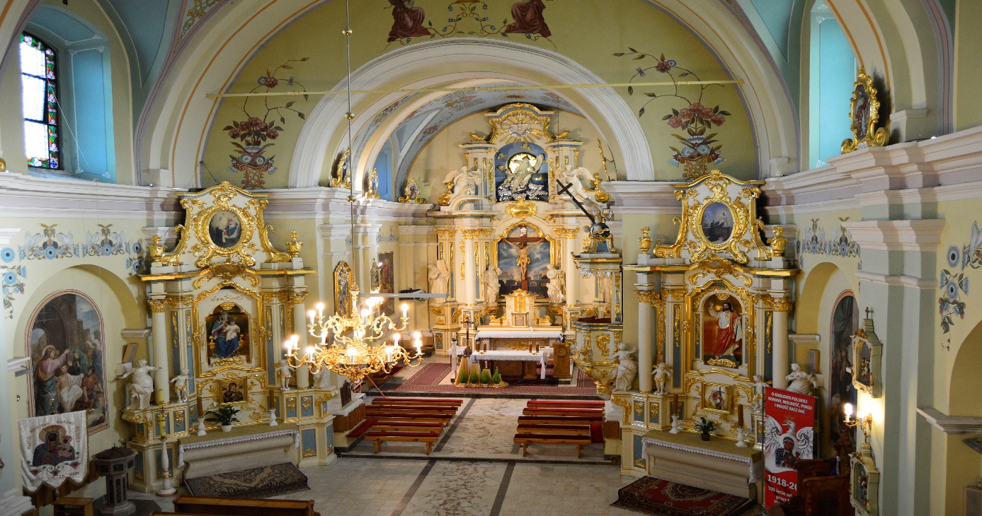
Kościół pw. Św. Bartłomieja Apostoła w Majdanie Królewskim
Do rejestru zabytków decyzją nr A-1177 z dnia 17.06.1988 r. wpisana została Kwatera Żołnierzy Wojska Polskiego znajdująca się na cmentarzu parafialnym w Majdanie Królewskim. W roku 2019 Wójt Gminy wystąpił do Wojewody Podkarpackiego o dotację na remont w/w kwatery i przedstawił projekt jej remontu w dwóch wersjach . Na realizację w/w zadania gmina otrzymała dotację celową w wysokości 20 000,00 zł.
Na przeprowadzenie remontu Gmina Majdan Królewski uzyskała zgodę Parafii Rzymsko-Katolickiej pw. Świętego Bartłomieja Apostoła w Majdanie Królewskim. Niestety, Podkarpacki Wojewódzki Konserwator Zabytków decyzją nr 263/2019
z dnia 14 sierpnia 2019 r. nie pozwolił Gminie Majdan Królewski na wykonanie robót budowlanych przy w/w Kwaterze Żołnierzy Wojska Polskiego wg. załączonego przez Gminę projektu.
Od w/w decyzji Gmina Majdan Królewski złożyła odwołanie do Ministra Kultury
i Dziedzictwa Narodowego w Warszawie, który Decyzją nr DOZ-OAIK.650.1151.2019.BKW z dnia 10 marca 2020 r. uchylił zaskarżoną decyzję w całości, a sprawę przekazał do ponownego rozpatrzenia przez organ pierwszej instancji. Gmina Majdan Królewski czeka na uzyskanie odpowiednich decyzji administracyjnych, a w konsekwencji wykonanie remontu zgodnie z planowanym programem robót budowlanych przy w/w zabytku.

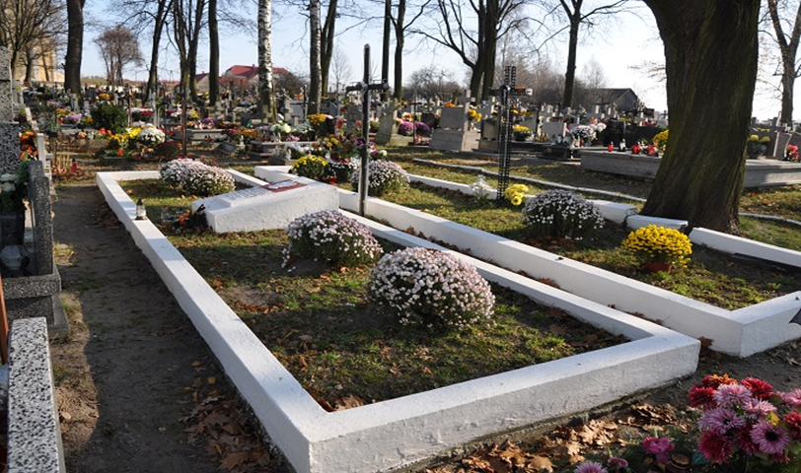
Kwatera Żołnierzy Wojska Polskiego na cmentarzu parafialnym w Majdanie Królewskim

7.4 Plan Gospodarki Niskoemisyjnej dla Gminy Majdan Królewski

Ważnym elementem założeń przyjętego Planu Gospodarki Niskoemisyjnej jest osiągnięcie korzyści ekonomicznych, społecznych i środowiskowych płynących z realizacji działań zmniejszających emisję, osiąganych poprzez m.in. wzrost innowacyjności i wdrożenie nowych technologii a także zmniejszenie energochłonności.

Realizacja działań ujętych w Planie Gospodarki Niskoemisyjnej w 2019 r.:
- Montaż instalacji OZE na budynkach mieszkalnych,
- Montaż instalacji fotowoltaicznych na obiektach użyteczności publicznej.

7.5 Program Ochrony Środowiska

Program Ochrony Środowiska jest dokumentem przedstawiającym cele i zadania konieczne do realizacji w poszczególnych obszarach środowiska naturalnego w celu zachowania dobrego stanu środowiska.

W Gminie Majdan Królewski w 2019 r. były realizowane zadania w zakresie ochrony środowiska ujęte w Planie tj. m.in. modernizacja dróg gminnych, wzrost wykorzystania odnawialnych źródeł energii, gospodarowanie odpadami, edukacja ekologiczna w sprawie zasad prawidłowej segregacji odpadów.

Z zakresu Ochrony Przyrody wydane zostały 2 decyzje na wycinkę drzew, oraz rozpatrzono 80 wniosków zgłoszenia zamiaru usunięcia drzew.

Gospodarka odpadami i ochrona środowiska

Gmina Majdan Królewski w funkcjonującym od 01 lipca 2013 r. systemie gospodarowania odpadami przejęła obowiązki odbioru i zagospodarowania odpadów komunalnych z nieruchomości zamieszkałych położonych na terenie gminy.

W drodze przetargu została wybrana firma P.H.U. „Zieliński” Zbigniew Zieliński, ul. Klasztorna 27A, 26-035 Raków i została z nią zawarta umowa na odbiór i zagospodarowanie odpadów na 2019 r.

W 2019 r. zmienił się sposób segregacji odpadów przez mieszkańców. Mieszkańcy zobowiązani byli do segregacji odpadów z podziałem na następujące frakcje:
- worek żółty - metale, tworzywa sztuczne i opakowania wielomateriałowe
- worek zielony – szkło w tym odpady opakowaniowe ze szkła
- worek niebieski - papier i tektura, odpady opakowaniowe z papieru i odpady opakowaniowe z tektury
- worek brązowy – odpady ulegające biodegradacji

Dla mieszkańców gminy zostały opracowane ulotki informacyjne na temat prowadzenia prawidłowej zmienionej segregacji odpadów .
Po złożeniu pierwszej deklaracji przez właściciela nieruchomości do urzędu gminy, gmina wyposażała nieruchomość w kosz oraz w worki, natomiast po złożeniu deklaracji „0” z nieruchomości w której nikt nie zamieszkiwał kosz był odbierany.

Do rejestru działalności regulowanej w zakresie odbierania odpadów komunalnych od właścicieli nieruchomości, prowadzonego przez Wójta Gminy Majdan Królewskich wpisanych było na 31.12.2019 r. – 12 firm.

Na podstawie złożonych deklaracji na dzień 31.12.2019 r. – mieszkańców zamieszkujących w gminie było 6748 osób, natomiast gospodarstw zamieszkanych było 2275, z tego 2262 gospodarstw segregowało odpady, a 13 gospodarstw nie segregowało odpadów.

Zaległość z tytułu opłaty za gospodarowanie odpadami na 31.12.2019 r. wyniosła 31 289,94 zł., wpłaty od mieszkańców w 2019 r.– 699 046,18 zł.
Do właścicieli nieruchomości, którzy nie płacą wysłano 331 upomnień oraz wystawiono 5 tytułów wykonawczych do komornika.

Z nieruchomości zamieszkałych położonych na terenie gminy odebrano w 2019 r. – 848,47 Mg odpadów komunalnych.

Na terenie Gminy Majdan Królewski funkcjonuje Punkt Selektywnej Zbiórki Odpadów (PSZOK), zlokalizowany w miejscowości Rusinów, na terenie Oczyszczalni Ścieków. Prowadzony przez Gminę Majdan Królewski, natomiast w 2019 roku odbiorem i zagospodarowaniem odpadów z tego punktu zajmowała się firma P.H.U. „Zieliński” Zbigniew Zieliński, ul. Klasztorna 27A, 26-035 Raków.

W 2019 roku do PSZOK-u mieszkańcy gminy przywieźli: 80,355 Mg odpadów komunalnych.

Oceniając działanie systemu gospodarki odpadami w 2019 r. należy stwierdzić, że system działał zgodnie z obowiązującymi przepisami poprawnie i skutecznie.

Kierunki działań
Głównym celem Gminy Majdan Królewski na następne lata będzie osiągnięcie określonych przez Unię Europejską wysokich poziomów odzysku i recyklingu odpadów oraz ograniczenia masy odpadów ulegających biodegradacji kierowanych do składowania. Można to osiągnąć jedynie przez właściwą segregację odpadów przez mieszkańców, oraz ograniczeniu ilości wytwarzanych odpadów. Istotnym działaniem jest edukacja mieszkańców.

7.6 Program usuwania azbestu i wyrobów zawierających azbest dla Gminy Majdan Królewski na lata 2016 – 2023.
Na terenie Gminy Majdan Królewski w roku 2013 została przeprowadzona inwentaryzacja wyrobów zawierających azbest. Zinwentaryzowano 1307 ton materiałów izolacyjnych zawierających azbest, unieszkodliwiono 318,51 tony, pozostało jeszcze do unieszkodliwienia 988,49 ton. Mieszkańcy Gminy zgłaszają do Urzędu przygotowany do wywiezienia i unieszkodliwienia materiał zawierający azbest pochodzący z pokryć dachowych na budynkach mieszkalnych lub gospodarczych
Gmina Majdan Królewski 2019 roku zrealizowała zadanie pn. „Usuwanie wyrobów zawierających azbest z terenu Gminy Majdan Królewski”.
Z 35 nieruchomości położonych na terenie gminy zostało odebranych 82,258 Mg materiałów zawierających azbest przez firmę DELTA z Końskowoli. Całkowita wartość zadania wyniosła: 25 499,98 zł, w tym :
- dofinansowanie z NFOŚiGW wyniosło – 12 749,99 zł,
- dofinansowanie z WFOŚiGW wyniosło – 8 924,99 zł,
- środki własne - 3 825,00 zł.

7.7 Gminny Program Profilaktyki i Rozwiazywania Problemów Alkoholowych
Gminny Program Profilaktyki i Rozwiazywania Problemów Alkoholowych został podjęty uchwałą Nr II.14.2018 Rady Gminy Majdan Królewski z dnia 11 grudnia 2018 r. w sprawie Gminnego Programu Profilaktyki i Rozwiązywania Problemów Alkoholowych na rok 2019. Głównym celem programu jest:
- propagowanie wiedzy w zakresie skutków zdrowotnych i społecznych wynikających z nadużywania napojów alkoholowych,
- podejmowanie działań zmierzających do zmiany wzorców spożywania napojów alkoholowych oraz zapobieganie powstawaniu nowych problemów uzależnień i przemocy w rodzinie,
- informowanie, szkolenia, podnoszenie świadomości na temat wpływu szkodliwego i niebezpiecznego spożywania alkoholu.

Na terenie Gminy Majdan Królewski funkcjonuje 22 placówki handlowe ( sklepy) , oraz 2 punkty sprzedaży napojów alkoholowych do spożycia w miejscu (lokale gastronomiczne).

Zorganizowano szkolenie dla osób podających i sprzedających napoje alkoholowe.

Wysokość środków finansowych uzyskanych przez gminę z tytułu rocznych opłat za korzystanie z zezwoleń na sprzedaż napojów alkoholowych, oraz zezwoleń na sprzedaż napojów alkoholowych wydanych przedsiębiorcom, których działalność polega na organizacji przyjęć a także jednorazowych zezwoleń na sprzedaż napojów alkoholowych w 2019 roku – 114 417,53 zł.

Gminna Komisja Rozwiazywania Problemów Alkoholowych w roku 2019 odbyła 4 posiedzenia, zaopiniowała 21 wnioski na sprzedaż napojów alkoholowych w tym: 7 piwo, 7 wódka, 7 wino.

Członkowie GKRPA przeprowadzili rozmowy z 27 osobami z problemem alkoholowym. Ponadto udzielono porad 32 osobom członów rodzin dotkniętych problemem alkoholowym

GKRPA odbyła szkolenie na temat: „Skuteczne działanie i funkcjonowanie Komisji Rozwiazywania Problemów Alkoholowych w myśl obowiązujących ustaw i przepisów prawa na rok 2019”

W ramach obowiązków GKRPA skontrolowano 20 punktów sprzedaży napojów alkoholowych.

Gminna Komisja Rozwiazywania Problemów Alkoholowych w Majdanie Królewskim stale współpracuje z następującymi jednostkami:
1. Ośrodek Pomocy Społecznej w Majdanie Królewskim.
2. Komisariat Policji w Majdanie Królewskim.
3. Szkoły na terenie Gminy
4. Ośrodek Zdrowia w Majdanie Królewskim.

Gmina Majdan Królewski poniosła koszty 13 osób w Izbie Wytrzeźwień w Rzeszowie.

W 2019 została udzielona dotacja dla 3 Stowarzyszeń w wysokości 25 000,00 zł na zorganizowanie wypoczynku letniego dla dzieci i młodzieży z terenu gminy Majdan Królewski z uwzględnieniem programu profilaktycznego. W zajęciach zorganizowanych przez stowarzyszenia wzięło udział około 145 dzieci i młodzieży. Podczas zajęć wakacyjnych zrealizowano następujące zagadnienia profilaktyczne:
- pogadanki profilaktyczne np.: ,,E – uzależnienia”, ,,Radość bez alkoholu”, ,,Nałogom NIE”, ,,Nowe zagrożenie – dopalacze”, ,,Cyberprzemoc”, Uzależnienie od nikotyny”, ,, Czas w Internecie”, Stop nałogom,, , Siecioholizm”, ,, Wakacje bez Internetu”, ,,Nie biorę i mówię NIE”,

7.8 Program opieki nad zwierzętami
Zadaniem własnym Gminy jest między innymi zapewnienie opieki bezdomnym zwierzętom. Gmina Majdan Królewski prowadzi tymczasowy azyl dla bezdomnych psów , który znajduje się w Rusinowie . Zgodnie z wymogami ustawy gmina podpisała umowę na zapewnienie opieki ze Schroniskiem Dla Bezdomnych Zwierząt "STRZELCE”.
Opiekę medyczną nad zwierzętami prowadzi zgodnie z podpisaną umowa gabinet weterynaryjny w Nowej Dębie.
W 2019 r. odłowiono na terenie gminy 15 psów , które zostały tymczasowo umieszczone w naszym przytulisku. Dzięki pomocy wolontariuszek , pracowników Urzędu Gminy , a także ogłoszeń w lokalnej prasie udało się dla wszystkich bezdomnych psów znaleźć nowy dom. Gmina Majdan Królewski na opiekę nad bezdomnymi psami wydała w roku 2019 siedem tyś. zł. Na rzecz przytuliska szkoły z naszej gminy zorganizowały i przekazały karmę, a także smycze i obroże.

7.9 Program współpracy z organizacjami pozarządowymi
Program współpracy z organizacjami pozarządowymi na rok 2019 uchwalony został Uchwałą Nr XXXVII.304.2018 Rady Gminy Majdan Królewski z dnia 6 listopada 2018 roku, określając cele, zasady, zakres i formy współpracy Gminy z organizacjami pozarządowymi w prowadzeniu działalności w sferze zadań publicznych, o których mowa w ustawie.
Jedną z najważniejszych form współpracy Gminy Majdan Królewski z organizacjami pozarządowymi było powierzenie organizacjom pozarządowym zadań publicznych, wspieranie realizacji tych zadań wraz z udzieleniem dotacji na dofinansowanie ich realizacji.
Wójt Gminy w Majdanie Królewskim w 2019 roku ogłosił trzy otwarte konkursy ofert:
- Upowszechnianie kultury fizycznej i sportu
- Zorganizowanie wypoczynku letniego dla dzieci i młodzieży z terenu Gminy Majdan Kajdan Królewski z uwzględnieniem programu profilaktycznego
- Wspieranie i upowszechnianie kultury fizycznej i sportu dla dzieci i młodzieży z terenu Gminy Majdan Królewski

Wykaz organizacji, którym Gmina Majdan Królewski udzieliła dotacji na realizację zadań w roku 2019
Lp. | Nazwa organizacji | Adres siedziby | Nazwa zadania | Kwota dotacji  w zł
1. | MOJA MAŁA OJCZYZNA KOMORÓW | Komorów 123A, 36-110 Majdan Królewski | 1. Organizacja wypoczynku letniego dla dzieci z elementami profilaktyki  2. Wspieranie i upowszechnianie kultury fizycznej i sportu dla dzieci i młodzieży z terenu Gminy Majdan Królewski na rok 2019- | 7 790,00  1 080,00
2. | STOWARZYSZENIE ROZWOJU WSI WOLA RUSINOWSKA "NASZA WOLA" | Wola Rusinowska 49, 36-110 Majdan Królewski | Organizacja wypoczynku letniego dla dzieci z elementami profilaktyki - | 11 050,00
3. | STOWARZYSZENIE WSPIERANIA INICJATYW LOKALNYCH W GMINIE MAJDAN KRÓLEWSKI "LOKOMOTYWA" | 36-110 Majdan Królewski, Plac Konfederatów Barskich 1 | 1. Prowadzenie Publicznego Przedszkola w Majdanie Królewskim  2. Prowadzenie Publicznej Szkoły Podstawowej w Brzostowej Górze z oddziałem ,,0” | 506 660,44  707 550,26
4. | STOWARZYSZENIE PRZYJACIÓŁ PUBLICZNEJ SZKOŁY PODSTAWOWEJ W KLATKACH "NASZA SZKOŁA" | Krzątka 202, 36-110 Majdan Królewski | Prowadzenie Publicznej Szkoły Podstawowej w Klatkach z oddziałem ,,0” | 814 338,32
5. | TOWARZYSTWO PRZYJACIÓŁ HUTY KOMOROWSKIEJ | Huta Komorowska 127A, 36-110 Majdan Królewski | 1. Organizacja wypoczynku letniego z elementami profilaktyki  2. Tworzenie warunków sprzyjających: uprawianiu sportu, poprawie kondycji fizycznej i zdrowia psychicznego, promocji sportu i aktywnego stylu życia, umożliwieniu dostępu do różnorodnych form aktywności sportowej w miejscowości Huta Komorowska  3. Wspieranie i upowszechnianie kultury fizycznej i sportu dla dzieci i młodzieży z | 6 160,00  10 000,00  500.00
6. | KLUB SPORTOWY LZS W KRZĄTCE | Krzątka, 36-110 Majdan Królewski | Tworzenie warunków sprzyjających: uprawianiu sportu, poprawie kondycji fizycznej i zdrowia psychicznego, promocji sportu i aktywnego stylu życia, umożliwieniu dostępu do różnorodnych form aktywności sportowej w miejscowości Krzatka. | 30 000,00
7. | STOWARZYSZENIE SYMPATYKÓW PIŁKI NOŻNEJ W MAJDANIE KRÓLEWSKIM | 36-110 Majdan Królewski, ul. Bachnat 3 | Tworzenie warunków sprzyjających: uprawianiu sportu, poprawie kondycji fizycznej i zdrowia psychicznego, promocji sportu i aktywnego stylu życia, umożliwieniu dostępu do różnorodnych form aktywności sportowej w miejscowości Majdan Królewski | 40 000,00

Gmina Majdan Królewski świadczy pomoc organizacjom pozarządowym poprzez m.in. użyczanie, wynajmowanie i udostępnianie lokali i budynków komunalnych na cele statutowe, udzielanie zwrotnych pożyczek na realizację projektów dotacyjnych, promocję działalności i osiągnięć organizacji pozarządowych, konsultowanie uchwał. Wszystkie wyżej wymienione podmioty, które otrzymały dotacje z budżetu Gminy Majdan Królewski w 2019 r., złożyły w wymaganym terminie sprawozdanie z realizacji zadania publicznego.

7.10 Program Wspierania Rodziny na lata 2017-2019
Gminny program wspierania rodziny opracowywany jest na okres trzech lat w oparciu o art.176 ustawy z dnia 09 czerwca 2011r. o wspieraniu rodziny i systemie pieczy zastępczej (Dz.U z 2019r. poz.1111ze zm.). Po zakończeniu programu realizowanego do 31.12.2019r. dokonano jego ewaluacji i przygotowano nowy dokument na lata 2020-2023 oczekuje on obecnie na przyjęcie do realizacji w formie Uchwały Rady Gminy Majdan Królewski. Program ten służy wspieraniu rodziny przeżywającej trudności w pełnieniu funkcji opiekuńczo- wychowawczych , mimo przedłużenia procesu legislacyjnego jest na bieżąco realizowany . W ramach realizacji tego programu zatrudniony jest asystent rodziny, który współpracuje z rodzinami w oparciu o wspólnie ustalony plan pracy. Współpraca ta ma znacznie częstszy i szerszy charakter niż pomoc pracownika socjalnego.
W 2019r. wsparciem asystenta rodziny objętych było 8 rodzin, koszt zatrudnienia asystenta rodziny 53 742,24zł w tym dofinansowanie w ramach programu 22 450,00 zł.
8. Sprawozdanie z realizacji uchwał Rady Gminy Majdan Królewski w 2019 r.
Rada Gminy Majdan Królewski obradowała i podejmowała uchwały na 8 sesjach.
W sprawach należących do jej kompetencji podjęła 86 uchwał. Do Wydziału Kontroli Prawnej i Nadzoru Wojewody Podkarpackiego przekazane zostało 45 uchwał, do Regionalnej Izby Obrachunkowej 41 uchwał. W Dzienniku Urzędowym Województwa Podkarpackiego opublikowano 24 uchwały.
Realizacja uchwał Rady Gminy
Lp. | Nr uchwały  i data podjęcia | w sprawie | Realizacja
 | IV.33.2019  z dn. 05.03.2019 | przyjęcia Strategii Rozwiązywania Problemów Społecznych Gminy Majdan Królewski na lata 2019-2029 | w trakcie realizacji
 | IV.34.2019  z dn. 05.03.2019 | programu osłonowego w zakresie dożywiania „Posiłek w szkole” na lata 2019-2023; | w trakcie realizacji
 | IV.35.2019  z dn. 05.03.2019 | określenia szczegółowych warunków przyznawania i odpłatności za usługi opiekuńcze i specjalistyczne usługi opiekuńcze, z wyłączeniem specjalistycznych usług opiekuńczych dla osób z zaburzeniami psychicznymi, oraz szczegółowych warunków częściowego lub całkowitego zwolnienia od opłat i trybu ich pobierania | zrealizowano  Publikacja:  Dz.Urz. Woj. Podkarpackiego z dnia 04.04.2019 r. poz. 2070
 | IV.36.2019  z dn. 05.03.2019 | Regulaminu dostarczania wody i odprowadzania ścieków na terenie gminy Majdan Królewski | zrealizowano  Publikacja:  Dz.Urz. Woj. Podkarpackiego z dnia 04.04.2019 r. poz. 2071
 | IV.37.2019  z dn. 05.03.2019 | określenia wzoru deklaracji o wysokości opłaty za gospodarowanie odpadami komunalnymi składanej przez właścicieli nieruchomości oraz warunków i trybu składania deklaracji za pomocą środków komunikacji elektronicznej | Zrealizowano  Publikacja:  Dz.Urz. Woj. Podkarpackiego z dnia 21.03.2019 r. poz. 1793
 | IV.38.2019  z dn. 05.03.2019 | przyjęcia Programu opieki nad zwierzętami bezdomnymi oraz zapobiegania bezdomności zwierząt na terenie Gminy Majdan Królewski na rok 2019 | zrealizowano  Publikacja:  Dz.Urz. Woj. Podkarpackiego z dnia 21.03.2019 r. poz. 1794
 | IV.39.2019  z dn. 05.03.2019 | zmiany uchwały Nr XVIII.148.2016 Rady Gminy Majdan Królewski z dnia 22 listopada 2016 r. w sprawie przejęcia od Powiatu Kolbuszowskiego zadania w zakresie zarządzania drogami powiatowymi | zrealizowano  Podpisano Aneks Nr 1/2019 z dnia 06.03.2019 r. do porozumienia z dnia 23.11.2016 r.
 | IV.40.2019  z dn. 05.03.2019 | zmiany uchwały Nr XXXIII/264/2013 Rady Gminy Majdan Królewski z dnia 26 listopada 2013 roku w sprawie zasad udzielania dotacji na prace konserwatorskie, restauratorskie lub roboty budowlane przy zabytku wpisanym do rejestru zabytków | zrealizowano  Publikacja:  Dz.Urz. Woj. Podkarpackiego z dnia 29.03.2019 r. poz. 1967
 | IV.41.2019  z dn. 05.03.2019 | wyrażenia zgody na nabycie nieruchomości gruntowych położonych w Majdanie Królewskim | zrealizowano  Spisano Akt notarialny Nr Rep. A:2387/2019 dnia 31.05.2019 r.
 | IV.42.2019  z dn. 05.03.2019 | zmiany Uchwały Nr III.27.2018 Rady Gminy Majdan Królewski z dnia 27 grudnia 2018 r. w sprawie udzielenia pomocy rzeczowej dla Województwa Podkarpackiego | w trakcie realizacji
 | IV.43.2019  z dn. 05.03.2019 | zmian w uchwale budżetowej na 2019 rok | zrealizowano
 | IV.44.2019  z dn. 05.03.2019 | zmiany uchwały Nr I.5.2018 Rady Gminy Majdan Królewski z dnia 19 listopada 2018 roku w sprawie powołania stałej Komisji ds. Rozwoju Gospodarczego, Przestrzennego, Finansów i Rolnictwa Rady Gminy Majdan Królewski, ustalenia jej przedmiotu działania oraz składu osobowego | Zrealizowano
 | IV.45.2019  z dn. 05.03.2019 | zmiany uchwały Nr I.6.2018 Rady Gminy Majdan Królewski z dnia 19 listopada 2018 roku w sprawie powołania stałej Komisji ds. Oświaty, Zdrowia, Spraw Socjalnych, Kultury, Ochrony Środowiska i Rodziny Rady Gminy Majdan Królewski, ustalenia jej przedmiotu działania oraz składu osobowego | Zrealizowano
 | V.46.2019  z dn. 30.05.2019 | ustalenia planu sieci publicznych szkół podstawowych prowadzonych przez Gminę Majdan Królewski oraz określenia granic obwodów publicznych szkół podstawowych mających siedzibę na obszarze Gminy Majdan Królewski, od dnia 1 września 2019 r | zrealizowano  Publikacja:  Dz.Urz. Woj. Podkarpackiego z dnia 27.06.2019 r. poz. 3398
 | V.47.2019  z dn. 30.05.2019 | zmiany Statutu Gminnego Samodzielnego Publicznego Zakładu Opieki Zdrowotnej w Majdanie Królewskim | zrealizowano  Publikacja:  Dz.Urz. Woj. Podkarpackiego z dnia 24.06.2019 r. poz. 3314
 | V.48.2019  z dn. 30.05.2019 | sprzedaży nieruchomości gruntowej położonej w Majdanie Królewskim w drodze bezprzetargowej | w trakcie realizacji
 | V.49.2019  z dn. 30.05.2019 | wyrażenia zgody na oddanie w najem na okres 10 lat nieruchomości gruntowej położonej w Majdanie Królewskim | zrealizowano  Podpisano umowę Nr GK.6853.38.2019 z dnia 16.09.2019 r.
 | V.50.2019  z dn. 30.05.2019 | wyrażenia zgody na oddanie w najem na okres 30 lat nieruchomości gruntowej położonej w Brzostowej Górze | zrealizowano  Podpisano umowę Nr GK.6853.40.2019 z dnia 13.06.2019 r.
 | V.51.2019  z dn. 30.05.2019 | wyrażenia zgody na zawarcie porozumienia pomiędzy Skarbem Państwa – Generalnym Dyrektorem Dróg Krajowych i Autostrad a Gminą Majdan Królewski w sprawie współpracy przy realizacji inwestycji pn. „Przebudowa nawierzchni zjazdu z drogi krajowej nr 9 w km 150+320 w Majdanie Królewskim”; | uchwała nieaktualna – nie podpisano porozumienia
 | V.52.2019  z dn. 30.05.2019 | niedochodzenia należności cywilnoprawnych przypadających Gminie Majdan Królewski oraz jej jednostkom organizacyjnym, których kwota wraz z odsetkami nie przekracza 100 zł | zrealizowano  Publikacja:  Dz.Urz. Woj. Podkarpackiego z dnia 21.06.2019 r. poz. 3299
 | V.53.2019  z dn. 30.05.2019 | określenia szczegółowych zasad, sposobu i trybu umarzania, odraczania terminu spłaty lub rozkładania na raty należności pieniężnych mających charakter cywilnoprawny przypadających Gminie Majdan Królewski i jej jednostkom organizacyjnym, warunki dopuszczalności pomocy publicznej w przypadkach, w których ulga ta stanowić będzie pomoc publiczną oraz wskazania organów i osób uprawnionych do udzielania ulg | zrealizowano  Publikacja:  Dz.Urz. Woj. Podkarpackiego z dnia 21.06.2019 r. poz. 3300
 | V.54.2019  z dn. 30.05.2019 | zaciągnięcia zobowiązania na realizację zadania inwestycyjnego pod nazwą: Rozbudowa drogi gminnej nr 104115 R Krzątka pod Sosną – Buczki w Krzątce | zrealizowano
 | V.55.2019  z dn. 30.05.2019 | udzielenia pomocy finansowej dla Powiatu Kolbuszowskiego | zrealizowano  Podpisano umowę nr 63/2019 w dniu 10.07.2019 r.
 | V.56.2019  z dn. 30.05.2019 | zmian w wieloletniej prognozie finansowej Gminy Majdan Królewski | zrealizowano
 | V.57.2019  z dn. 30.05.2019 | zmian w uchwale budżetowej na 2019 rok | zrealizowano
 | VI.58.2019  z dn. 11.06.2019 | udzielenia Wójtowi Gminy Majdan Królewski wotum zaufania | Zrealizowano
 | VI.59.2019  z dn. 11.06.2019 | zatwierdzenia sprawozdania finansowego wraz ze sprawozdaniem z wykonania budżetu Gminy Majdan Królewski za 2018 rok | Zrealizowano
 | VI.60.2019  z dn. 11.06.2019 | udzielenia absolutorium Wójtowi Gminy Majdan Królewski z tytułu wykonania budżetu za 2018 rok | zrealizowano
 | VI.61.2019  z dn. 11.06.2019 | zatwierdzenia sprawozdania finansowego Gminnego Samodzielnego Publicznego Zakładu Opieki Zdrowotnej w Majdanie Królewskim za 2018 rok | zrealizowano
 | VI.62.2019  z dn. 11.06.2019 | zatwierdzenia sprawozdania finansowego Gminnego Ośrodka Kultury w Majdanie Królewskim za rok obrotowy 2018 | zrealizowano
 | VI.63.2019  z dn. 11.06.2019 | zatwierdzenia sprawozdania finansowego Gminnej Biblioteki Publicznej w Majdanie Królewskim za rok obrotowy 2018 | zrealizowano
 | VI.64.2019  z dn. 11.06.2019 | określenia tygodniowego obowiązkowego wymiaru godzin zajęć nauczycieli przedszkoli i innych placówek przedszkolnych, dla których organem prowadzącym jest Gmina Majdan Królewski, pracujących z grupami obejmującymi dzieci 6-letnie i dzieci młodsze | zrealizowano  Publikacja:  Dz.Urz. Woj. Podkarpackiego z dnia 27.06.2019 r. poz. 3402
 | VI.65.2019  z dn. 11.06.2019 | zmiany Uchwały Nr XXXII.272.2018 Rady Gminy Majdan Królewski z dnia 11 kwietnia 2018 r. w sprawie określenia wysokości opłat za korzystanie z wychowania przedszkolnego uczniów objętych wychowaniem przedszkolnym do końca roku szkolnego w roku kalendarzowym, w którym kończą 6 lat | zrealizowano  Publikacja:  Dz.Urz. Woj. Podkarpackiego z dnia 27.06.2019 r. poz. 3403
 | VI.66.2019  z dn. 11.06.2019 | zmian w uchwale budżetowej na 2019 rok | zrealizowano
 | VII.67.2019  z dn. 10.09.2019 | zmiany regulaminu określającego wysokość stawek i szczegółowe warunki przyznawania dodatków do wynagrodzenia zasadniczego, szczegółowe warunki obliczania i wypłacania wynagrodzenia za godziny ponadwymiarowe i godziny doraźnych zastępstw, wysokość i warunki wypłacania nagród ze specjalnego funduszu na nagrody za osiągnięcia dydaktyczno-wychowawcze nauczycieli | zrealizowano  Publikacja:  Dz.Urz. Woj. Podkarpackiego z dnia 09.10.2019 r. poz. 4741
 | VII.68.2019  z dn. 10.09.2019 | wyrażenia zgody na przedłużenie o kolejne 3 lata umowy najmu lokalu użytkowego znajdującego się przy ul. Plac Konfederatów Barskich 1 w Majdanie Królewskim | zrealizowano  Spisano aneks do umowy najmu.
 | VII.69.2019  z dn. 10.09.2019 | sprzedaży nieruchomości gruntowych położonych w Rusinowie | w trakcie realizacji
 | VII.70.2019  z dn. 10.09.2019 | wyrażenia zgody na nabycie nieruchomości gruntowej położonej w Majdanie Królewskim | zrealizowano  Spisano akt notarialny Nr Rep. A: 5380/2019 dnia 11.10.2019 r.
 | VII.71.2019  z dn. 10.09.2019 | wyrażenia zgody na oddanie w najem na okres 30 lat nieruchomości gruntowej położonej w Krzątce | zrealizowano  Podpisano umowę Nr GK.6853.58.2019 w dniu 19.09.2019 r.
 | VII.72.2019  z dn. 10.09.2019 | rozpatrzenia skargi na działalność Wójta Gminy Majdan Królewski | Zrealizowano
 | VII.73.2019  z dn. 10.09.2019 | rozpatrzenia skargi na działalność Wójta Gminy Majdan Królewski i Gminnego Zakładu Wodociągów, Kanalizacji i Oczyszczania w Majdanie Królewskim | zrealizowano
 | VII.74.2019  z dn. 10.09.2019 | zaciągnięcia zobowiązania na realizację zadania inwestycyjnego pod nazwą: Budowa drogi gminnej w Krzątce „Ciepucha” | Zrealizowano
 | VII.75.2019  z dn. 10.09.2019 | zaciągnięcia zobowiązania na realizację zadania inwestycyjnego pod nazwą: Budowa drogi gminnej w Majdanie Królewskim „ul. Strażacka str. Zachodnia” | zrealizowano
 | VII.76.2019  z dn. 10.09.2019 | zaciągnięcia zobowiązania na realizację zadania inwestycyjnego pod nazwą: Budowa drogi gminnej w Komorowie na działce 445 | zrealizowano
 | VII.77.2019  z dn. 10.09.2019 | zmian w uchwale budżetowej na 2019 rok | Zrealizowano
 | VIII.78.2019  z dn. 22.10.2019 | przyjęcia Rocznego Programu Współpracy Gminy Majdan Królewski z organizacjami pozarządowymi, oraz innymi podmiotami, o których mowa w art. 3 ust. 3 ustawy z dnia 24 kwietnia 2003 r. o działalności pożytku publicznego i o wolontariacie, na 2020 rok | w trakcie realizacji
 | VIII.79.2019  z dn. 22.10.2019 | zmiany uchwały Nr V.54.2019 Rady Gminy Majdan Królewski z dnia 30 maja 2019 roku w sprawie zaciągnięcia zobowiązania na realizację zadania inwestycyjnego pod nazwą: Rozbudowa drogi gminnej nr 104115R Krzątka pod Sosną – Buczki w Krzątce | Zrealizowano
 | VIII.80.2019  z dn. 22.10.2019 | zmian w wieloletniej prognozie finansowej Gminy Majdan Królewski | zrealizowano
 | VIII.81.2019  z dn. 22.10.2019 | zmian w uchwale budżetowej na 2019 rok | Zrealizowano
 | IX.82.2019  z dn. 26.11.2019 | określenia wysokości stawek podatku od nieruchomości na rok 2020 | zrealizowano  Publikacja:  Dz.Urz. Woj. Podkarpackiego z dnia 06.12.2019 r. poz. 6132
 | IX.83.2019  z dn. 26.11.2019 | określenia wysokości stawek podatku od środków transportowych na rok 2020 | zrealizowano  Publikacja:  Dz.Urz. Woj. Podkarpackiego z dnia 06.12.2019 r. poz. 6133
 | IX.84.2019  z dn. 26.11.2019 | dopłat do cen za odprowadzanie ścieków dla wszystkich taryfowych grup odbiorców ścieków | Zrealizowano
 | IX.85.2019  z dn. 26.11.2019 | ustalenia wysokości stawek opłaty za zajęcie 1m² pasa drogowego dróg gminnych na terenie Gminy Majdan Królewski | Zrealizowano
 | IX.86.2019  z dn. 26.11.2019 | wyrażenia zgody na przyjęcie przez Gminę Majdan Królewski części zadań w zakresie zarządzania publicznymi drogami powiatowymi | zrealizowano  Podpisano z Powiatem Kolbuszowskim porozumienie w dniu 04.12.2019 r.
 | IX.87.2019  z dn. 26.11.2019 | wyrażenia zgodny na oddanie w najem na okres 30 lat nieruchomości gruntowej położonej w Hucie Komorowskiej | zrealizowano  Podpisano umowę Nr GK.6853.17.2020 w dniu 19.03.2020 r.
 | IX.88.2019  z dn. 26.11.2019 | wyrażenia zgody na przedłużenie o 10 lat umowy najmu nieruchomości gruntowej położonej w Majdanie Królewskim | zrealizowano  Podpisano aneks do umowy najmu.
 | IX.89.2019  z dn. 26.11.2019 | uchwalenia Regulaminu utrzymania czystości i porządku na terenie Gminy Majdan Królewski | zrealizowano  Publikacja:  Dz.Urz. Woj. Podkarpackiego z dnia 09.12.2019 r. poz. 6162
 | IX.90.2019  z dn. 26.11.2019 | określenia szczegółowego sposobu i zakresu świadczenia usług w zakresie odbierania odpadów komunalnych od właścicieli nieruchomości i zagospodarowania tych odpadów w zamian za uiszczoną przez właściciela nieruchomości opłatę za gospodarowanie odpadami komunalnymi | zrealizowano  Publikacja:  Dz.Urz. Woj. Podkarpackiego z dnia 09.12.2019 r. poz. 6163
 | IX.91.2019  z dn. 26.11.2019 | rozpatrzenia skargi na działania Wójta Gminy Majdan Królewski | zrealizowano
 | IX.92.2019  z dn. 26.11.2019 | rozpatrzenia petycji dotyczącej wprowadzenia polityki zarządzania konfliktem interesów | Zrealizowano
 | IX.93.2019  z dn. 26.11.2019 | wysokości opłaty za wpis w rejestrze żłobków i klubów dziecięcych | zrealizowano  Publikacja:  Dz.Urz. Woj. Podkarpackiego z dnia 13.12.2019 r. poz. 6427
 | IX.94.2019  z dn. 26.11.2019 | zmiany uchwały Nr XXIV/192/2012 Rady Gminy Majdan Królewski z dnia 13 grudnia 2012 r. w sprawie ustanowienia tytułu „Honorowy Obywatel Gminy Majdan Królewski” i tytułu „Zasłużony dla Gminy Majdan Królewski” oraz zasad i trybu ich nadawania | zrealizowano  Publikacja:  Dz.Urz. Woj. Podkarpackiego z dnia 05.12.2019 r. poz. 6029
 | IX.95.2019  z dn. 26.11.2019 | zmian w uchwale budżetowej na 2019 rok | Zrealizowano
 | IX.96.2019  z dn. 26.11.2019 | zmiany Uchwały Nr VIII.79.2019 Rady Gminy Majdan Królewski z dnia 22 października 2019 roku w sprawie zmiany Uchwały Nr V.54.2019 Rady Gminy Majdan Królewski z dnia 30 maja 2019 roku w sprawie zaciągnięcia zobowiązania na realizację zadania inwestycyjnego pod nazwą: Rozbudowa drogi gminnej nr 104115 R Krzątka pod Sosną – Buczki w Krzątce | zrealizowano
 | IX.97.2019  z dn. 26.11.2019 | zmiany Uchwały Nr VIII.80.2019 Rady Gminy Majdan Królewski z dnia 22 października 2019 roku w sprawie zmian w wieloletniej prognozie finansowej Gminy Majdan Królewski | zrealizowano
 | X.98.2019  z dn. 20.12.2019 | Gminnego Programu Profilaktyki i Rozwiązywania Problemów Alkoholowych na rok 2020 | w trakcie realizacji
 | X.99.2019  z dn. 20.12.2019 | Gminnego Programu Przeciwdziałania Narkomanii na rok 2020 | w trakcie realizacji
 | X.100.2019  z dn. 20.12.2019 | zawarcia porozumienia międzygminnego o powierzeniu miastu Rzeszów zadań Gminy Majdan Królewski w zakresie porządku publicznego i bezpieczeństwa obywateli poprzez przyjmowanie osób w stanie nietrzeźwości do Izby Wytrzeźwień w Rzeszowie | zrealizowano
 | X.101.2019  z dn. 20.12.2019 | wyboru metody ustalenia opłaty za gospodarowanie odpadami komunalnymi oraz ustalenia stawki tej opłaty na terenie Gminy Majdan Królewski | zrealizowano  Publikacja:  Dz.Urz. Woj. Podkarpackiego z dnia 30.12.2019 r. poz. 6790
 | X.102.2019  z dn. 20.12.2019 | określenia wzoru deklaracji o wysokości opłaty za gospodarowanie odpadami komunalnymi składanej przez właścicieli nieruchomości oraz warunków i trybu składania deklaracji za pomocą środków komunikacji elektronicznej | zrealizowano  Publikacja:  Dz.Urz. Woj. Podkarpackiego z dnia 30.12.2019 r. poz. 6791
 | X.103.2019  z dn. 20.12.2019 | zmiany uchwały Nr XV.117.2016 Rady Gminy Majdan Królewski z dnia 14 czerwca 2016 r. w sprawie zarządzenia poboru opłaty za gospodarowanie odpadami komunalnymi w drodze inkasa oraz wyznaczenia inkasentów i określenia wysokości wynagrodzenia za inkaso | zrealizowano  Publikacja:  Dz.Urz. Woj. Podkarpackiego z dnia 02.01.2020 r. poz. 10
 | X.104.2019  z dn. 20.12.2019 | określenia średniej ceny jednostki paliwa w Gminie Majdan Królewski, w roku szkolnym 2019/2020 | Zrealizowano
 | X.105.2019  z dn. 20.12.2019 | zatwierdzenia planu pracy Komisji Rewizyjnej na 2020 rok | w trakcie realizacji
 | X.106.2019  z dn. 20.12.2019z dn. 27.12.2018 | wyrażenia zgody na zawarcie kolejnych umów użyczenia nieruchomości gruntowych, na okres 3 lat z dotychczasowymi ich użytkownikami | zrealizowano  Podpisano umowy użyczenia.
 | X.107.2019  z dn. 20.12.2019 | uchwalenia budżetu Gminy Majdan Królewski na rok 2020 | zrealizowano  Publikacja:  Dz.Urz. Woj. Podkarpackiego z dnia 27.01.2020 r. poz. 483
 | X.108.2019  z dn. 20.12.2019 | uchwalenia wieloletniej prognozy finansowej Gminy Majdan Królewski na lata 2020 – 2023 | zrealizowano
 | X.109.2019  z dn. 20.12.2019 | zaciągnięcia zobowiązania wykraczającego poza rok budżetowy | zrealizowano
 | X.110.2019  z dn. 20.12.2019 | zmian w uchwale budżetowej na 2019 rok | Zrealizowano
 | X.111.2019  z dn. 20.12.2019 | zmian w uchwale budżetowej na 2019 rok | Zrealizowano
 | X.112.2019  z dn. 20.12.2019 | zmian w wieloletniej prognozie finansowej Gminy Majdan Królewski | Zrealizowano
 | XI.113.2019  z dn. 30.12.2019 | zmiany Uchwały Nr VII.74.2019 Rady Gminy Majdan Królewski z dnia 10 września 2019 r. w sprawie zaciągnięcia zobowiązania na realizację zadania inwestycyjnego pod nazwą Budowa drogi gminnej w Krzątce „Ciepucha” | Zrealizowano
 | XI.114.2019  z dn. 30.12.2019 | zmiany Uchwały Nr VIII.79.2019 Rady Gminy Majdan Królewski z dnia 22 października 2019 r. w sprawie zmiany Uchwały Nr V.54.2019 Rady Gminy Majdan Królewski z dnia 30 maja 2019 r. w sprawie zaciągnięcia zobowiązania na realizację zadania inwestycyjnego pod nazwą „Rozbudowa drogi gminnej nr 104115 R Krzątka pod Sosną – Buczki w Krzątce” | zrealizowano
 | XI.115.2019  z dn. 30.12.2019 | zmiany Uchwały Nr X.107.2019 Rady Gminy Majdan Królewski z dnia 20 grudnia 2019 r. w sprawie Uchwały Budżetowej Gminy Majdan Królewski na rok 2020 | Zrealizowano
 | XI.116.2019  z dn. 30.12.2019 | zmiany Uchwały Nr X.101.2019 Rady Gminy Majdan Królewski z dnia 20 grudnia 2019 r. w sprawie wyboru metody ustalenia opłaty za gospodarowanie odpadami komunalnymi oraz ustalenia stawki tej opłaty oraz zwolnienia w części z opłaty za gospodarowanie odpadami komunalnymi na terenie Gminy Majdan Królewski | zrealizowano  Publikacja:  Dz.Urz. Woj. Podkarpackiego z dnia 31.12.2019 r. poz. 6836
 | XI.117.2019  z dn. 30.12.2019 | zmiany Uchwały Nr X.102.2019 Rady Gminy Majdan Królewski z dnia 20 grudnia 2019 r. w sprawie określenia wzoru deklaracji o wysokości opłaty za gospodarowanie odpadami komunalnymi składanej przez właścicieli nieruchomości oraz warunków i trybu składania deklaracji za pomocą środków komunikacji elektronicznej | zrealizowano  Publikacja:  Dz.Urz. Woj. Podkarpackiego z dnia 31.12.2019 r. poz. 6837
 | XI.118.2019  z dn. 30.12.2019 | wyrażenia zgody na zawarcie przez Gminę Majdan Królewski umowy kompleksowej na sprzedaż energii elektrycznej, świadczenia usługi dystrybucji oraz świadczenia usługi odbioru i rozliczania energii elektrycznej wprowadzonej do sieci OSD z Mikroinstalacji | Uchwała uchylona przez Wojewodę Podkarpackiego.

Zestawienie wydanych przez pracowników Urzędu Gminy w Majdanie Królewskim decyzji, zaświadczeń oraz innych dokumentów w 2019 r.
DOKUMENTY
Decyzje, postanowienia | Zaświadczenia odpisy/wypisy upoważnienia | Zarządzenia | Upoważnienia/ pełnomocnictwa | Wnioski o informację publiczną
8334 | 962 | 191 | 7 | 49

Statystyki Urzędu Stanu Cywilnego w Majdanie Królewskim
Sporządzone akty urodzenia w tym:  -dzieci urodzone za granicą (transkrypcje)  -dzieci urodzone na terenie Gminy Majdan Królewski | 40  0
Sporządzone akty małżeństwa w tym:  - konkordatowe (śluby kościelne)  - cywilne ( w Urzędzie -6 , poza Urzędem 5)  - zagraniczne (transkrypcje) | 31  11  5
Sporządzone akty zgonu w tym:  - na terenie Gminy Majdan Królewski  - zgon za granicą (transkrypcja) | 41  7
Ilość par małżeńskich odznaczonych medalami za długoletnie pożycie małżeńskie | 26
Zapewnienia o braku okoliczności wyłączających zawarcie małżeństwa w tym:  - ślub cywilny  - ślub konkordatowy | 11  27
Wydano łącznie 983 odpisów stanu cywilnego w tym:  - odpisów skróconych  - odpisów zupełnych  - odpisów wielojęzycznych | 850  80  53

Pary Małżeńskie odznaczone przez Prezydenta RP medalami za 50 lat pożycia małżeńskiego

9. Gospodarka wodno- ściekowa.
Gminny Zakład Wodociągów Kanalizacji i Oczyszczania w Majdanie Królewskim – nazwa skrócona GZWKiO jest jednostką organizacyjną Gminy Majdan Królewski. Utworzony został Uchwałą Nr III/18/10 Rady Gminy Majdan Królewski z dnia 27 grudnia 2002 r. jako zakład budżetowy. Gminny Zakład Wodociągów Kanalizacji i Oczyszczania działa na podstawie Ustawy o zbiorowym zaopatrzeniu w wodę i zbiorowym odprowadzaniu ścieków (tekst jednolity Dz. U. z 2019 r. poz. 1437 ze. zm.), Statutu oraz Regulaminu organizacyjnego. Całością kieruje Kierownik w porozumieniu z organem prowadzącym.
W 2019 r. Kierownikiem GZWKiO był Pan Jan Kopeć, zatrudnionych ogółem było 12 osób,
a Organem stanowiącym i kontrolnym był Wójt Gminy Majdan Królewski oraz Rada Gminy.

GZWKiO w Majdanie Królewskim zarządza siecią wodociągową: magistralną i rozdzielczą
o długości 144,1 km oraz siecią kanalizacyjną: grawitacyjną i tłoczną o długości 187,8 km.
Do dużych obiektów należy Stacja Uzdatniania Wody (SUW), Pompownia Wody Pitnej (PWP) - oba znajdujące się w Hucie Komorowskiej, oczyszczalnia ścieków w Majdanie Królewskim oraz oczyszczalnia ścieków w Rusinowie. GZWKiO obsługuje 61 przepompowni ścieków oraz 20 przepompowni przydomowych.

Na dzień 31 grudnia 2019 r. podpisanych było 2 429 umów na dostawę wody i 2 223 umów na odbiór ścieków.

Bieżący nadzór nad jakością wody przeznaczonej do spożycia przez ludzi sprawuje Państwowy Inspektor Sanitarny w Kolbuszowej oraz firma JARS posiadająca akredytowane laboratorium pobierając próbki wody do badań w ramach monitoringu kontrolnego i przeglądowego.

Przypis należności za wodę i ścieki za 2019 r. wyniósł 1 820 896,47 zł (w tym dotacja
z budżetu Gminy Majdan Królewski – 171 720,00 zł). Stan należności z tytułu sprzedaży wody i odbioru ścieków na koniec 2019 r. wyniósł – 45 198,90 zł.

W 2019 r. do klientów wysłano 70 upomnień oraz 8 pism w sprawie odcięcia wody.

Majątek Zakładu na dzień 31.12.2019 r. wyniósł ogółem netto – 14 688 616,29 zł, tj.
L.p. | Środki trwałe - rodzaje | Wartość netto środków trwałych na koniec roku obrotowego (wartość początkowa minus umorzenia)
1. | Grunty | 0,00
2. | Budynki, lokale i obiekty inżynierii lądowej i wodnej | 13 211 780,43
3. | Urządzenia techniczne i maszyny | 1 248 100,16
4. | Środki transportu | 228 735,70
5. | Inne środki trwałe | 0,00
SUMA |  | 14 688 616,29
Majątek Zakładu na dzień 31.12.2019 r. wyniósł ogółem brutto – 42 841 209,13 zł, z tego:
L.p. | Środki trwałe - rodzaje | Stan na początek roku
 |  |  | Nabycie | Otrzymane | Zwiększenia ogółem | Przekazane | Inne | Zmniejszenia ogółem | Stan na koniec roku
1. | Grunty | 0,00 | 0,00 | 0,00 | 0,00 | 0,00 | 0,00 | 0,00 | 0,00
2. | Budynki, lokale i obiekty inżynierii lądowej  i wodnej | 36 594 889,21 | 0,00 | 369 453,71 | 369 453,71 | 58 131,45 | 201 123,70 | 259 255,15 | 36 705 087,77
3. | Urządzenia techniczne  i maszyny | 4 197 237,82 | 26 528,90 | 556 957,51 | 784 610,11  w tym przen. z wiersza II 201 123,70 | 3 600,00 | 80 622,75 | 84 222,75 | 4 897 625,18
4. | Środki transportu | 856 342,95 | 0,00 | 189 761,50 | 189 761,50 | 15 500,00 | 0,00 | 15 500,00 | 1 030 604,45
5. | Inne środki trwałe | 24 271,16 | 0,00 | 0,00 | 0,00 | 0,00 | 0,00 | 0,00 | 24 271,16
6. | Pozostałe środki trwałe | 185 742,23 | 30 423,64 | 0,00 | 30 423,64 | 1 234,64 | 31 310,66 | 32 545,30 | 183 620,57
RAZEM |  | 41 858 483,37 | 56 952,54 | 2 560 526,12 | 1 374 248,96 | 78 466,09 | 313 057,11 | 391 523,20 | 42 841 209,13

Stan wartości licencji na programy komputerowe wyniósł brutto – 32 473,96 zł, stan netto wyniósł – 19 699,20 zł.

GZWKiO pobiera wodę z czterech studni głębinowych naprzemiennie. Pobór wody na przełomie lat 2014 – 2019 przedstawia się następująco:

Wszystkie ścieki gminne są odbierane przez oczyszczalnie mechaniczno-biologiczne w Majdanie Królewskim i Rusinowie, a oczyszczone ścieki odprowadzane do rzeki Murynia.

Zestawienie ścieków dopływających do oczyszczalni ścieków w latach 2015 – 2019 przedstawia się następująco:

W 2019 r. GZWKiO wydał:
- 42 zapewnienia dostaw wody i odbioru ścieków,
- 54 warunki technicznych do przyłączenia wody i odbioru ścieków,
- 21 potwierdzeń odbioru wykonanego przyłącza wody i odbioru ścieków,

Na oczyszczalniach w Majdanie Królewskim oraz w Rusinowie w 2019 r. wytworzono:
- 3,905 ton skratek – wywiezione przez firmę REMONDIS z Rzeszowa,
- 3,685 ton piasku z piaskownika – wywieziony przez firmę REMONDIS,
- 75 ton osadu ściekowego, który został zagospodarowany przez rolników.

Oprócz zadań z zakresu wodociągów i kanalizacji Zakład wykonuje również zadania z zakresu bieżącego utrzymania dróg gminnych i powiatowych, chodników, placów i parkingów.
Do w/w zadań Zakład wykorzystuje sprzęty:
- koparko-ładowarka JCB 3CX+ osprzęt (3 łyżki, widły do palet, pług śnieżny),
- ciągnik Rolniczy Valtra N121Hi-Tech,
- ciągnik rolniczy Zetor 5340,
- ciągnik rolniczy Zetor Proxima,
- przyczepa rolnicza Pronar T653/2 - 6t,
- kosiarka bijakowa Zeppelin 140,
- kosiarka bijakowa BERTI 220,
- kosiarka bijakowa Maschio Gaspardo Palma 600,
- kosiarka rotacyjna SaMASZ Z010 165,
- pług odśnieżny Pronar PU-3300,
- pług odśnieżny POMAROL 2,5 m.

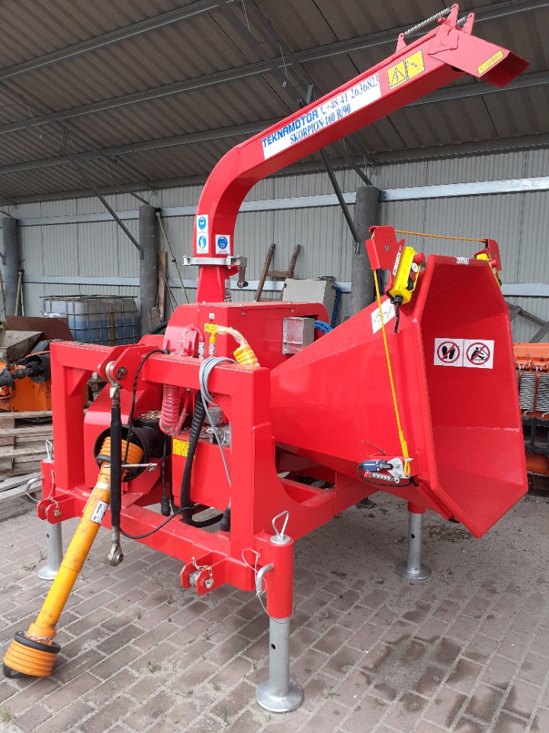
Do bieżącego utrzymania dróg, chodników, rowów i placów GZWKiO w Majdanie Królewskim w 2019 r. otrzymał od Gminy Majdan Królewski w użytkowanie traktor rolniczy Zetor Proxima rok prod. 2018 oraz rębak do utylizacji gałęzi powstałych po czyszczeniu rowów.

Rębak do gałęzi Teknomator – Skorpion

Ponadto Zakład posiada:
- 2 auta ciężarowe Land Rover Defender,
- 2 rozrzutniki do osadu ściekowego,
- kanro-wóz Rioned,
- beczka asenizacyjna MEPROZET 5000 l.

W 2019 r. Gmina Majdan Królewski zakończyła termomodernizację oraz remont budynku socjalnego znajdującego się przy oczyszczalni ścieków w Majdanie Królewskim, który został przekazany do użytkowania GZWKiO w Majdanie Królewskim. Do w/w budynku został doprowadzony gaz i został zmieniony system ogrzewania z elektrycznego na gazowy.

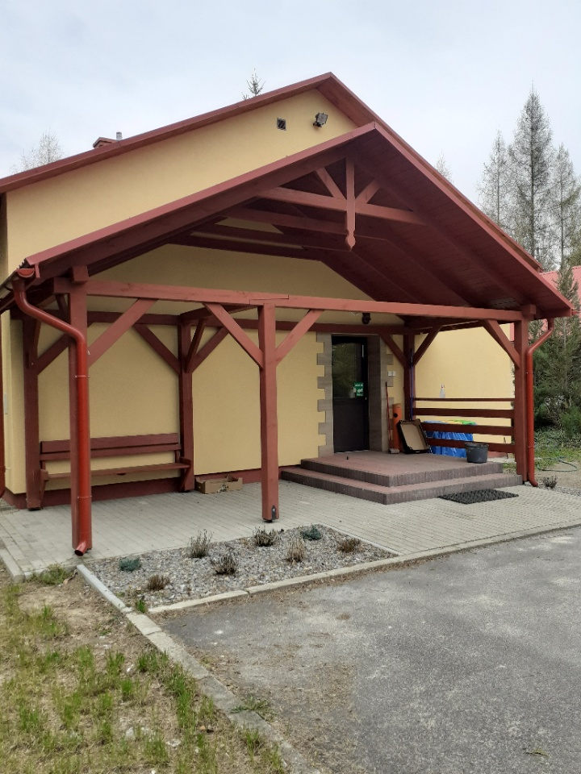

Budynek socjalno-techniczny przy oczyszczalni ścieków w Majdanie Królewski po termomodernizacji.
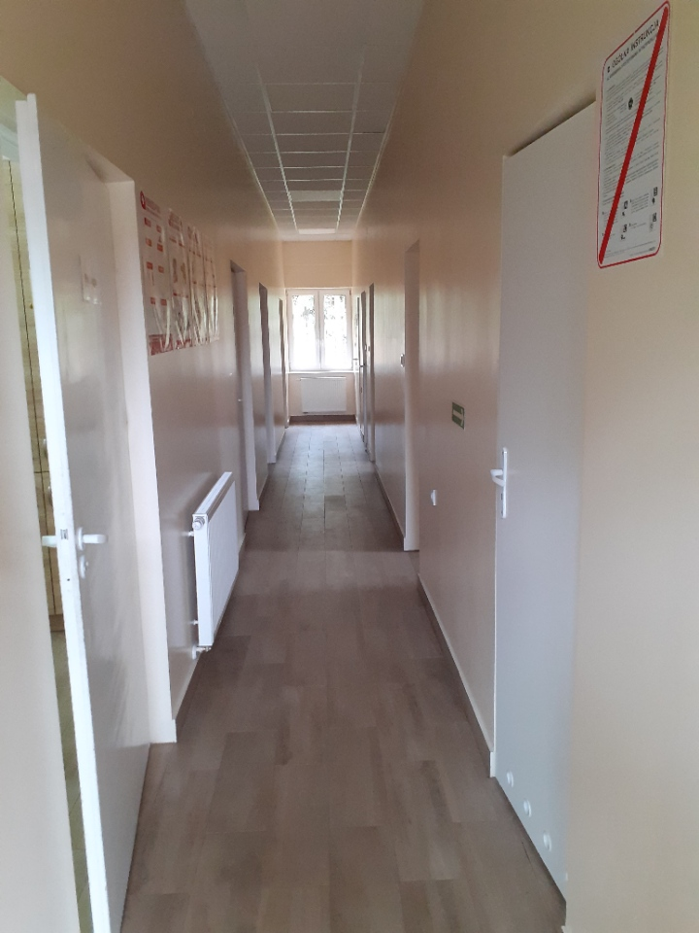

Wyremontowane pomieszczenia budynku socjalno-technicznego.

W 2019 r. Gmina Majdan Królewski przekazała GZWKiO w użytkowanie trzy instalacje fotowoltaiczne, służące zmniejszeniu zużycia energii elektrycznej na następujących obiektach:
- oczyszczalnia ścieków w Majdanie Królewskim o mocy 39,6 kW,
- oczyszczalnia ścieków w Rusinowie o mocy 39,9 kW,
- pompownia wody pitnej w Hucie Komorowskiej o mocy 30,0 kW.

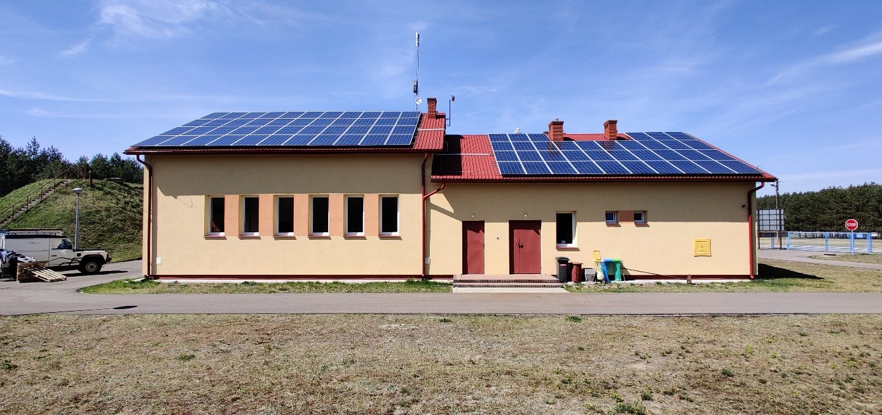

Istniejące panele fotowoltaiczne na budynku ujęcia wody w Hucie Komorowskiej.

Kierunki działania i rozwoju GZWKiO:
Jednym z priorytetowych zadań GZWKiO jest zdobycie nowych terenów pod lokalizację studni głębinowej. Podjęte działania w tym kierunku podyktowane są zmianami klimatycznymi i opadającym poziomem wód gruntowych, a także zwiększoną ilością poboru wody przez mieszkańców.
Konieczność dalszej rozbudowy infrastruktury wodno- kanalizacyjnej na nowo planowanych terenach mieszkaniowych poprzez:
- inwestycje w rozbudowę infrastruktury wodno-kanalizacyjnej,
- opracowanie programu wsparcia dla gospodarstw domowych nie posiadających na dzień dzisiejszy przyłączy wodno- kanalizacyjnych.

10. Pomoc społeczna
Ośrodek Pomocy Społecznej w Majdanie Królewskim (OPS) jest jednostką organizacyjną Gminy Majdan Królewski utworzoną dla realizacji zadań pomocy społecznej określonych w ustawie z dnia 12 marca 2004r.o pomocy społecznej, realizuje także zadania włączenia społecznego określone innymi ustawami i przekazane do realizacji uchwałami Rady Gminy Majdan Królewski bądź zarządzeniami Wójta Gminy Majdan Królewski. OPS jest jednostką budżetową w rozumieniu ustawy z dnia 27 sierpnia 2009 r. o finansach publicznych, finansowaną z budżetu Gminy Majdan Królewski, z dotacji celowych na realizację zadań zleconych oraz innych środków, w tym w ramach realizacji programów i projektów. Ośrodek Pomocy Społecznej w Majdanie Królewskim realizował w 2019r. następujące zadania:
Świadczenia realizowane przez OPS w ramach zadań zleconych gminie:
- specjalistyczne usługi opiekuńcze w miejscu zamieszkania dla osób z zaburzeniami psychicznymi :
- w 2018r. : 2 osoby x 852 świadczeń na kwotę 23 387,00 zł,
- w 2019r. : 2 osoby x 883 świadczeń na kwotę 24 476,00 zł,
- wynagrodzenie należne opiekunowi z tytułu sprawowania opieki przyznane przez sąd
- w 2018r. : 4 osoby x 37 świadczeń na kwotę 5 800,00 zł,
- w 2019r. : 3 osoby x 31 świadczeń na kwotę 3 550,00 zł,

Świadczenia realizowane w ramach zadań własnych gminy
FORMY POMOCY | Liczba osób |  | Liczba świadczeń |  | Kwota świadczeń
 | 2018 | 2019 | 2018 | 2019 | 2018 | 2019
Zasiłki stałe | 56 | 51 | 563 | 525 | 283 864 | 299 695
Zasiłki okresowe | 39 | 34 | 155 | 142 | 57 384 | 60 422
Schronienie | 1 | 3 | 20 | 671 | 333 | 15 007
Posiłek: | 196 | 191 | 26 154 | 23 863 | 137 872 | 138 734
w tym dla: | 177 | 166 | 23 500 | 21 820 | 124 288 | 130 557
dzieci
Usługi opiekuńcze | 19 | 20 | 10 341 | 12377 | 182 990 | 226 023
Zasiłki celowe na pokrycie wydatków w wyniku zdarzenia losowego | 5 | 4 | 5 | 4 | 6 500 | 7 300
Zasiłki celowe i w naturze | 114 | 119 | X | X | 87 377 | 102 746
w tym: | 52 | 53 | 119 | 130 | 32 719 | 36 499
zasiłki specjalne celowe
Składki na ubezpieczenia zdrowotne | 52 | 48 | 529 | 514 | 25 053 | 26 670
Odpłatność za pobyt dzieci w pieczy zastępczej | 6 | 6 | 72 | 72 | 43 416 | 85 588
Odpłatność gminy za pobyt w domu pomocy społecznej | 10 | 11 | 92 | 113 | 241 931 | 297 126
Pracownicy socjalni świadczyli pracę socjalną w 2018r. dla 360 rodzin 1123 osób w rodzinach
a w 2019r. dla 291 rodzin 909 osób w rodzinach.
Ze wsparcia w Środowiskowym Domu Samopomocy w Śpiach (Gmina Dzikowiec) w latach 2018-2019 korzystało 9 mieszkańców Gminy Majdan Królewski.

Realizacja zadań z zakresu świadczeń rodzinnych (w zł)
L.p. | Wyszczególnienie | Kwota świadczeń |  | Liczba świadczeń
 |  | 2018 | 2019 | 2018 | 2019
1 | 2 | 3 | 4 | 5 | 6
1. | Zasiłek rodzinny | 1 331 394 | 1 229 415 | 11 809 | 10 726
2. | Dodatki do zasiłku rodzinnego z tytułu: urodzenia dziecka, opieki nad dzieckiem w okresie korzystania z urlopu wychowaw - czego, samotnego wychowywania dziecka, kształcenia i rehabilitacji dziecka niepełnosprawnego, podjęcia przez dziecko nauki w szkole poza miejscem zamieszka- nia, wychowywania dziecka w rodzinie wielodzietnej, rozpoczęcia roku szkolnego | 633 495 | 587 194 | 6 497 | 5 852
3. | Zasiłek pielęgnacyjny | 622 662 | 751 856 | 3 936 | 3 978
4. | Świadczenie pielęgnacyjne | 683 971 | 802 437 | 464 | 511
5. | Specjalny zasiłek opiekuńczy | 337 262 | 357 692 | 636 | 583
6. | Jednorazowa zapomoga z tytułu urodzenia się dziecka | 90 000 | 77 000 | 90 | 77
7. | Świadczenie rodzicielskie | 347 613 | 273 605 | 371 | 300
8. | Jednorazowe świadczenie z ustawy "za życiem" | 4 000 | 0 | 1 | 0
9. | Składki na ubezpieczenia emerytalne i rentowe opłacane za osoby pobierające świadczenia opiekuńcze, z tego: | 192 369 | 203 917 | 875 | 767
9.1. | - świadczenie pielęgnacyjne | 112 957 | 125 573 | 289 | 290
9.2. | - specjalny zasiłek opiekuńczy | 79 412 | 78 344 | 586 | 477
10. | Składki na ubezpieczenie zdrowotne opłacane za osoby pobierające świadczenia opiekuńcze, z tego: | 24 971 | 30 950 | 415 | 430
10.1. | - świadczenie pielęgnacyjne | 7 976 | 11 825 | 61 | 83
10.2. | - specjalny zasiłek opiekuńczy | 16 995 | 19 125 | 354 | 347
11. | Zasiłek dla opiekuna | 236 929 | 201 665 | 446 | 327
12. | Świadczenie wychowawcze | 7 219 125 | 8 096 999 | 13 823 | 16 247
13. | Dobry Start | 361 500 | 364 200 | 1205 | 1 214

Realizacja zadań z zakresu świadczeń rodzinnych w ramach koordynacji (w zł)
L.p. | Wyszczególnienie | Kwota świadczeń |  | Liczba świadczeń
 |  | 2018 | 2019 | 2018 | 2019
1 | 2 | 3 | 4 | 5 | 6
1. | Zasiłek rodzinny | 7 110 | 9 413 | 59 | 80
2. | Dodatki do zasiłku rodzinnego z tytułu: urodzenia dziecka, opieki nad dzieckiem w okresie korzystania z urlopu wychowawczego, samotnego wychowywania dziecka, kształcenia i rehabilitacji dziecka niepełnosprawnego, podjęcia przez dziecko nauki w szkole poza miejscem zamieszkania, wychowywania dziecka w rodzinie wielodzietnej, rozpoczęcia roku szkolnego | 1 487 | 1 470 | 6 516 | 5 870
3. | Zasiłek pielęgnacyjny | 4 041 | 2 708 | 3 962 | 3 992
4. | Świadczenie wychowawcze | 137 456 | 345 444 | 283 | 705

Stan należności z tytułu nienależnie pobranych świadczeń rodzinnych w 2018r.: 15 178,00 zł , w 2019r. :4 144,00zł w tym umorzonych nienależnie pobranych świadczeń 2018/19 - 0. Odzyskanych nienależnie pobranych świadczeń rodzinnych i dodatków do zasiłku rodzinnego w 2018r. 3 504,00 zł. a w 2019r.: 12 591,76zł
Liczba decyzji wydanych w sprawie świadczeń rodzinnych w 2018r.: 1 441, a w 2019r.:3 048 w tym liczba rodzin pobierających świadczenia rodzinne średnio miesięcznie w 2018r.: 803 rodziny, w 2019r. :762 rodziny.
Liczba usług wymiany informacji pomiędzy Systemem Dziedzinowym (SD) podobszaru świadczeń rodzinnych a Centralnym Systemem Informatycznym Zabezpieczenia Społecznego z zasobami zbioru Pesel w 2018r.: 3 467,w 2019r. :4 200 ,z zasobami zbioru CEIDG w 2018r. 42,w 2019r. :60, z zasobami Elektronicznego Krajowego Orzekania o Niepełnosprawności w 2018r.: 97,w 2019r. :132, z zasobami Ministerstwa Finansów w 2018r. : 644, w 2019r. :1 434,z zasobami Zakładu Ubezpieczeń Społecznych w 2018r.: 1806, w 2019r.:4 806,informacji o opłaconej składce na ubezpieczenie zdrowotne w 2018r.: 1 315, w 2019r. :4 591 ,wygenerowanie usługi integracji SD z Centralną Bazą Beneficjentów i udostępniania danych w 2018r. : 25 108 , w 2019r. :22 003.

Realizacja zadań z zakresu spraw i świadczeń funduszu alimentacyjnego
- w 2018r. dla 17 rodzin na 33 dzieci x 417 świadczeń na kwotę: 163 070,00 zł,
- w 2019r. dla 15 rodzin na 25 dzieci x 296 świadczeń na kwotę: 117 030,00 zł,
- w 2018r. wobec dłużników alimentacyjnych prowadzono 29 postępowań
- w 2019r. wobec dłużników alimentacyjnych prowadzono 15 postępowań

Realizacja świadczeń pomocy materialnej o charakterze socjalnym
- w 2018r. przyznano stypendia szkolne dla 206 uczniów, 816 świadczeń na kwotę:
218 342,00 zł oraz 2 zasiłki szkolne na kwotę 658,00zł,
- w 2019r. przyznano stypendia szkolne dla 148 uczniów, 651 świadczeń na kwotę:
151 311,00zł zasiłków szkolnych nie przyznano

Karta Dużej Rodziny
- w 2018r. wydano 112 Kart Dużej Rodziny dla 19 rodzin, łączny koszt wydania : 324,35 zł,
- w 2019r. wydano 453 Kart Dużej Rodziny dla 173 rodzin, łączny koszt wydania :1 290,93 zł,

Przewidywane kierunki działań
Na podstawie zebranych informacji oraz analizy sprawozdań za lata 2018/19 z wykonanych przez Ośrodek Pomocy Społecznej w Majdanie Królewskim zadań sądzono że
w perspektywie następnych lat problemy społeczne które były aktualne w ostatniej dekadzie stracą na znaczeniu. Stopa bezrobocia w gminie Majdan Królewski systematycznie spadała, malała także liczba osób i rodzin które otrzymywały wsparcie z tego tytułu. Rodzinom i osobom samotnym żyło się dostatniej dzięki wsparciu dla dzieci 500+, rodzin wielodzietnych - Karta Dużej Rodziny, osób niepełnosprawnych - wzrost wysokości świadczeń emerytalno–rentowych i wysokości zasiłku pielęgnacyjnego,13 - emeryturom oraz wielu programom socjalnym wspierającym rodziny. Pomimo wielu programów pomocowych dla rodzin i poprawy ich sytuacji materialnej nie nastąpił oczekiwany wzrost urodzeń.
Nadal niepokojącym zjawiskiem jest postępujący proces starzenia się społeczeństwa gminy Majdan Królewski skutkujący koniecznością rozwoju infrastruktury zapewniającej wsparcie w codziennym funkcjonowaniu dla osób starszych, chorych . Biorąc pod uwagę fakt pandemii COVID – 19 OPS musi przygotować się do realiów zmieniającej się w szybkim czasie rzeczywistości. Pod znakiem zapytania pozostają obecnie kierunki rozwoju infrastruktury w zakresie opieki nad osobami starszymi. Placówki stacjonarne działające na rzecz osób starszych w dobie masowych zarażeń stały się dla nich realnym zagrożeniem. Opiekunki sprawujące usługi u kilku podopiecznych także stwarzają zagrożenie. OPS musi wdrożyć długotrwałe procedury w zakresie przestrzegania zasad higieny zarówno przez pracowników jak i przez klientów, przygotować się także na wzrost bezrobocia , spadek dochodów rodzin, wzrost chorób spowodowanych długotrwałą izolacją. Priorytetem staje się także przygotowanie pracowników do zdalnego świadczenia pracy a mieszkańców gminy do obsługi elektronicznych środków przekazu i porozumiewania się. W szybkim tempie muszą ulec zmianie priorytety polityki społecznej, a także przestrzeń publiczna, instytucje świadczące różne usługi dla mieszkańców w tym godnej opieki dla seniorów ,a także relacje rodzinne. Gmina jako wspólnota mieszkańców podejmuje działania i próbuje wypracować kierunek tych zmian.

11. Oświata
Obecnie Gmina Majdan Królewski jest organem prowadzącym dla 5 placówek oświatowych, są to:
- Publiczna Szkoła Podstawowa im. Ks. Kardynała Adama Kozłowieckiego w Hucie Komorowskiej
- Publiczna Szkoła Podstawowa im. Marii Konopnickiej w Komorowie
- Publiczna Szkoła Podstawowa w Krzątce
- Punkt Przedszkolny przy PSP w Krzątce
- Publiczna Szkoła Podstawowa im. Marii Skłodowskiej – Curie w Majdanie Królewskim
- Publiczna Szkoła Podstawowa w Woli Rusinowskiej

Dwie szkoły podstawowe i przedszkole prowadzone są przez stowarzyszenia, są to:

- Publiczna Szkoła Podstawowa w Brzostowej Górze
Szkoła od 1 października 2012 r. Uchwałą Rady Gminy Majdan Królewski Nr XVII/128/2012 z dnia 27 marca 2012 r. została przekazana do prowadzenia Stowarzyszeniu Wspierania Inicjatyw Lokalnych w Gminie Majdan Królewski "LOKOMOTYWA".
- Publiczna Szkoła Podstawowa w Klatkach
Szkoła od 1 stycznia 2016r. Uchwałą Nr VII.49.2015 Rady Gminy Majdan Królewski z dnia 12 czerwca 2015r przekazana do prowadzenia Stowarzyszeniu Przyjaciół Publicznej Szkoły Podstawowej w Klatkach ,,NASZA SZKOŁA".

- Publiczne Przedszkole w Majdanie Królewskim
Przedszkole od 1 października 2012 r. Uchwałą Rady Gminy Majdan Królewski
Nr XVII/129/2012 z dnia 27 marca 2012 r. zostało przekazane do prowadzenia Stowarzyszeniu Wspierania Inicjatyw Lokalnych w Gminie Majdan Królewski "LOKOMOTYWA".

Od 1 października 2019r. w Majdanie Królewskim działa niepubliczne przedszkole i żłobek pn. ,,Słoneczny zakątek” . Prowadzi swoją działalność w wynajmowanych pomieszczeniach od PSP w Majdanie Królewskim w budynku byłego gimnazjum. W roku 2019 Gmina Majdan Królewski nie udzielała w/w jednostce dotacji finansowych. Jednostka finansuje swoje działania z realizacji projektu współfinansowanego z funduszy europejskich oraz opłat ponoszonych przez rodziców.

Obsługą administracyjną, kadrową i księgową szkół oraz naliczaniem dotacji dla szkół i przedszkola prowadzonych przez stowarzyszenia zajmuje się Referat Obsługi Placówek Oświatowych w Urzędzie Gminy.

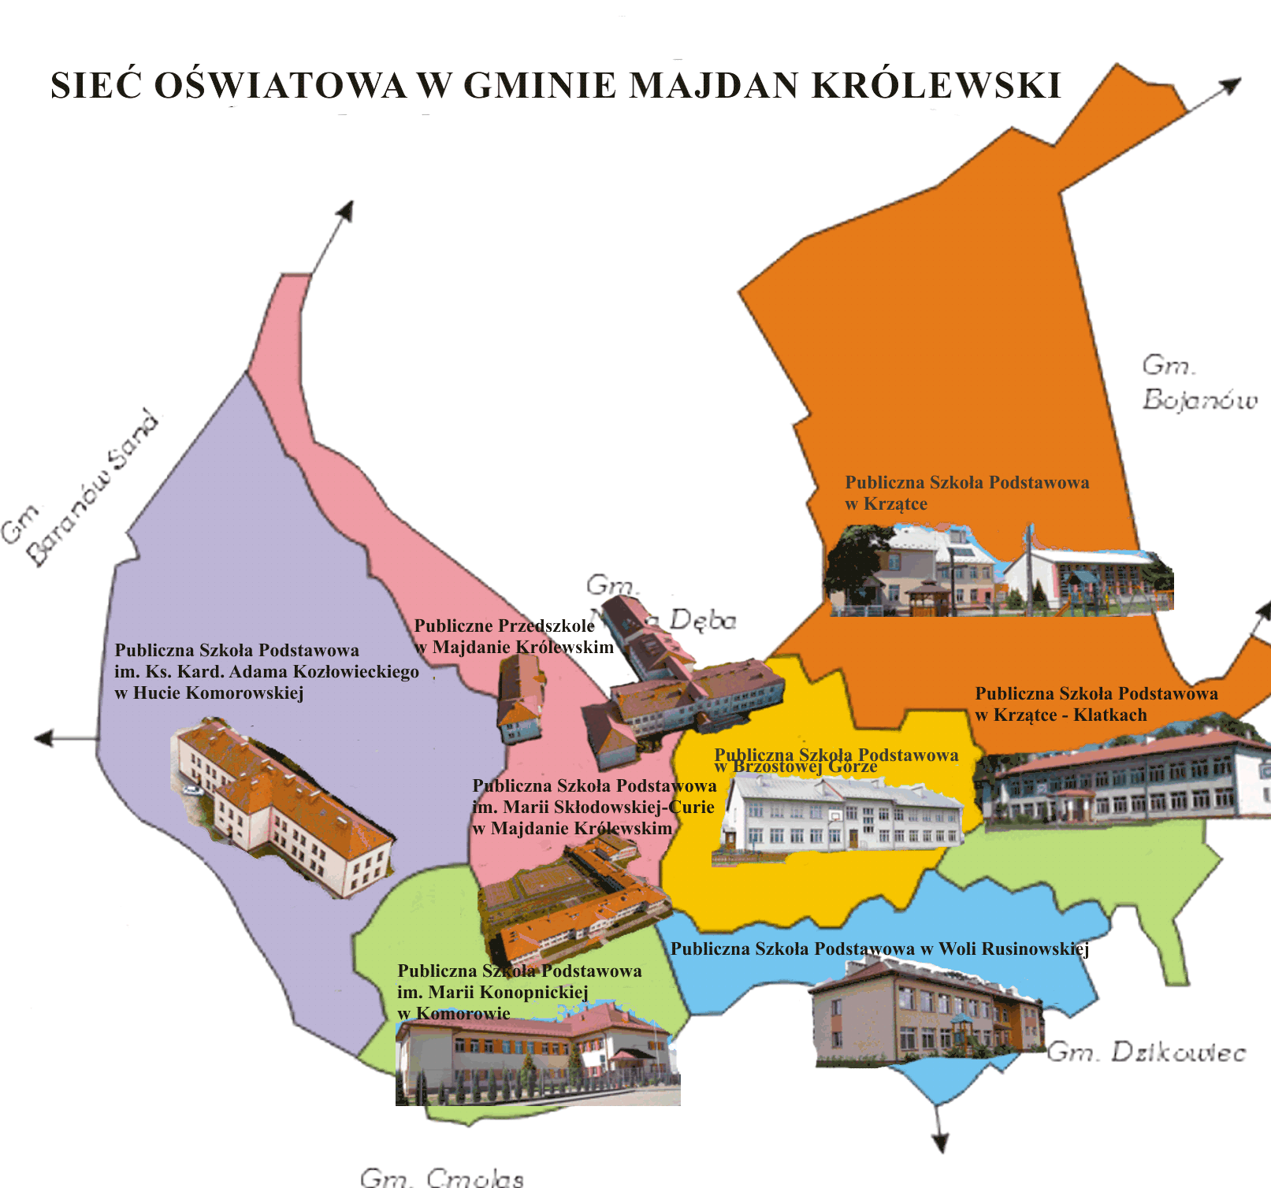

Baza lokalowa placówek oświatowych
Infrastruktura szkolna to przede wszystkim budynki i przyległe do nich obiekty sportowe, a także wyposażenie. Gmina Majdan Królewski dba o zapewnienie uczniom dobrych warunków nauczania rok rocznie zapewniając środki w budżecie gminy na inwestycje
i remonty. W roku 2019 dokonano następujących inwestycji i remontów:
Prace wykonywały firmy zewnętrzne, pracownicy Urzędu Gminy (grupa remontowa) oraz pracownicy obsługi szkół.
PSP Majdan Królewski - Odnowiona sala dla oddziału przedszkolnego.
PSP Krzątka - Odnowione schody wewnętrzne, zamontowano nowe piłko chwyty na boisku szkolnym, odnowiony plac zabaw.
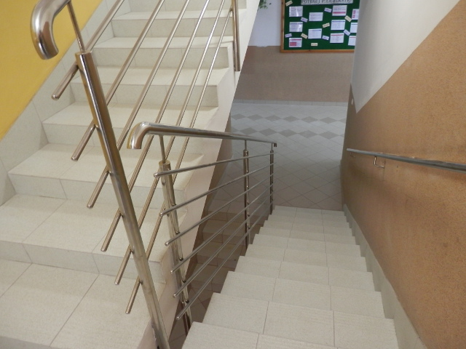

PSP Krzątka Klatki - Wykonana została II część termomodernizacji szkoły.

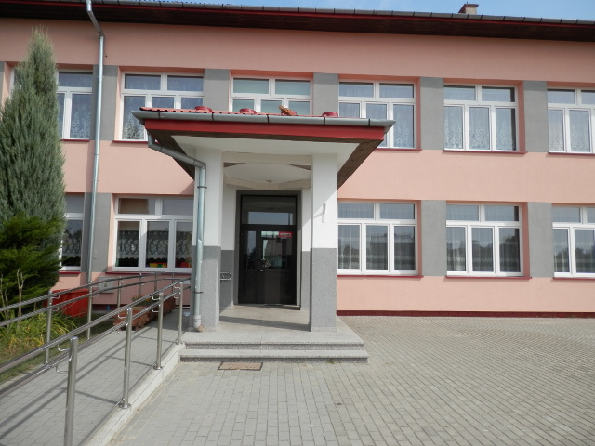

PSP Brzostowa Góra - Nowe drzwi wejściowe. Odnowiony plac zabaw
PSP Komorów - Wyremontowane pomieszczenie z przeznaczeniem na szatnię dla uczniów

PSP Wola Rusinowska - Nowy budynek gospodarczy, Odnowiony plac zabaw
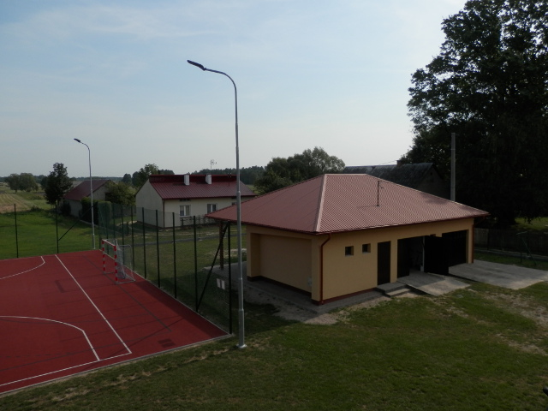

PSP Huta Komorowska - odnowione zostały schody wewnątrz obiektu
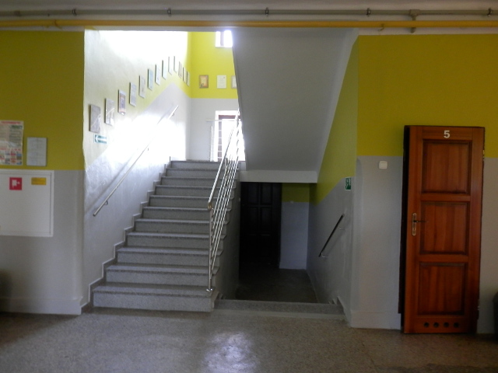
We wszystkich szkołach w miarę potrzeb odmalowano sale lekcyjne, dokonywano bieżących napraw i uzupełniano wyposażenie.
Łącznie koszt wszystkich prac zamknął się kwotą 227 840, 00zł.

Wykaz uczniów uczęszczających do przedszkola i szkół na terenie gminy Majdan Królewski w roku szkolnym 2019/2020
W roku szkolnym 2019/2020 w Gminie Majdan Królewski do placówek oświatowych uczęszczała następująca liczba uczniów i wychowanków:

Publiczne Przedszkole w Majdanie Królewskim – 50 dzieci,
Punkt Przedszkolny przy Publicznej Szkole Podstawowej w Krzątce – 23 dzieci,
- w oddziałach przedszkolnych w szkołach podstawowych ,,0” – 136 uczniów,
- w szkołach podstawowych – 735 (bez klas „0”),

Liczba uczniów uczęszczających do publicznego przedszkola i szkół na terenie gminy
Szkoła | KL.I | KL.  II | KL.  III | KL.  IV | KL.V | KL.VI | KL.VII | Kl. VIII | RazemKl.I-VIII | ,,0” | Ucznio-wie | Oddzia –ły
PSP Majdan Królewski | 40 | 42 | 26 | 21 | 32 | 37 | 31 | 28 | 257 | 55 | 312 | 15
PSP Komorów | 13 | 9 | 13 | 11 | 20 | 17 | 13 | 10 | 106 | 15 | 121 | 9
PSP Huta Komorowska | 8 | 9 | 4 | 10 | 14 | 16 | 9 | 13 | 83 | 14 | 97 | 9
PSP Wola Rusinowska | 11 | 7 | 5 | 14 | 6 | 13 | 11 | 12 | 79 | 16 | 95 | 9
PSP Krzątka | 12 | 10 | 9 | 8 | 9 | 16 | 9 | 13 | 86 | 17 | 103 | 9
PSP Klatki | 17 | 5 | 10 | 8 | 7 | 13 | 10 | 0 | 70 | 10 | 80 | 8
PSP Brzostowa Góra | 7 | 11 | 5 | 0 | 10 | 6 | 7 | 8 | 54 | 9 | 63 | 8
Razem PSP | 108 | 93 | 72 | 72 | 98 | 118 | 90 | 84 | 735 | 136 | 871 | 67
Punkt Przedszkolny |  |  |  |  |  |  |  |  |  | 23 |  | 1
Przedszkole Majdan Królewski |  |  |  |  |  |  |  |  |  | 50 |  | 2
(dane SIO na dzień 30 września 2019r.)
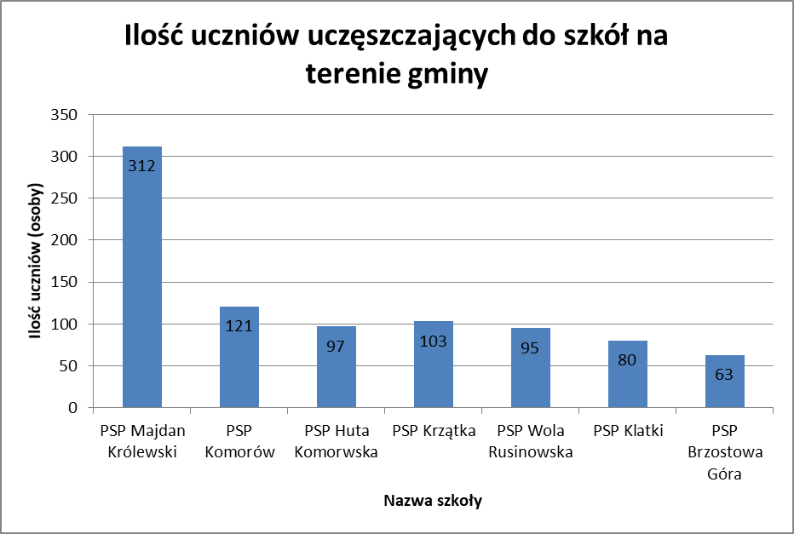

Zgodnie z obowiązującymi przepisami gmina ponosi koszty utrzymania dziecka
w niepublicznym i publicznym przedszkolu prowadzonym przez inne podmioty niż Gmina Majdan Królewski, a uczęszczające do tych placówek w sąsiednich gminach. W roku szkolnym 2018/2019 do tych podmiotów uczęszczało średnio miesięcznie 37 dzieci.
Etaty nauczycieli na poszczególnych stopniach awansu zawodowego w szkołach dla których organem prowadzącym jest Gmina Majdan Królewski.
Szkoła podstawowa | Ogółem | Bez stopnia | Stażysta | Kontraktowy | Mianowany | Dyplomowany
PSP Majdan Królewski | 33,16 | - | 1,50 | 1,38 | 4,56 | 25,72
PSP Komorów | 11,17 | - | - | 1,22 | 2,05 | 11,26
PSP Huta Komorowska | 11,97 | - | 1,58 | 1,61 | 0,67 | 9,67
PSP Wola Rusinowska | 13,45 | - | 1 | 1 | 2,28 | 9,38
PSP Krzątka | 11,65 | - | 0,11 | 3,50 | 0,78 | 8,10
Punkt Przedszkolny | 1,00 | - | - | - | - | 1,00
Razem placówki prowadzone przez JST | 88,37 | - | 4,19 | 8.71 | 10,34 | 65,13
(stan wg SIO 31.09.2019 r.)

Koszty prowadzenia szkół w kl. I-VIII , koszt w przeliczeniu na jednego ucznia w Szkołach podstawowych prowadzonych przez Gminę Majdan Królewski (w zł)
 | PSP  Majdan Królewski  (257uczniów) | PSP  Komorów  (106 uczniów) | PSP  Huta Komorowska  (83 uczniów) | PSP  Krzątka  (86 uczniów) | PSP  Wola Rusinowska  (79 uczniów)
Koszty ogółem  Kl. I - VIII | 2 164 442,11 | 1 190 340,37 | 1 233 542,22 | 1.088.499,17 | 1. 091.851,15
Koszt na 1 ucznia  W klasach I-VIII | 8 421,95 | 11 229,63 | 14 861,95 | 12 656,97 | 13 820,90

Dotacja na 1 ucznia w placówkach oświatowych prowadzonych przez Stowarzyszenia;
- Kwota dotacji na 1 ucznia w kl. I-VIII dla Publicznej Szkoły Podstawowej w Klatkach
i w Brzostowej Górze w 2019r. wynosiła 10 622,06
- Kwota dotacji na 1 ucznia w kl. ,,0” dla Publicznej Szkoły Podstawowej w Klatkach
i w Brzostowej Górze w 2019r. wynosiła 5 754,67
- Kwota dotacji na 1 ucznia dla Publicznego Przedszkola w Majdanie Królewskim w 2019r. wynosiła 7 372,40

Koszty kształcenia jednego ucznia w kl. "0" w szkołach podstawowych prowadzonych przez Gminę Majdan Królewski w roku 2019 ( w zł)
 | PSP  Majdan Królewski  (55 uczniów) | PSP  Komorów  (15 uczniów) | PSP  Huta Komorowska  (14 uczniów) | PSP  Krzątka  (17 uczniów)  i (23 pkt. przedsz.) | PSP  Wola Rusinowska  (16 uczniów)
Koszty ogółem Kl. ,,0”  Punkt przedszkolny | 230 623,43 | 100 231,12 | 75 639,89 | 48 897,93  112 613,22 | 86 055,07
Koszt na 1 ucznia w klasach ,,0”  w pkt. przedszkol. | 4193,15 | 6 682,07 | 5 402,85 | 2 876,35  4 896,23 | 5 378,44

Wyniki egzaminów w roku szkolnym 2018/2019
Efekty nauki zdobywanej przez cały okres edukacji obrazują egzaminy końcowe – gimnazjalne i ośmioklasisty. Poniższe tabele przedstawiają osiągnięcia uczniów naszych szkół na tle wyników uzyskiwanych w powiecie.
Do egzaminu gimnazjalnego przystąpiło 94 uczniów; 90 - uczniowie rozwiązujący zadania w arkuszu standardowym i 4 uczniów rozwiązujący zadania w arkuszu dostosowanym – niestandardowym.
Wyniki egzaminu gimnazjalnego uczniów kształtują się na poziomie średnim.
Zestawienie średnich wyników uczniów klas gimnazjalnych w gminie i powiecie (OKE w Krakowie)
Część | Zakres | Średnie wyniki  w punktach uczniów  w Powiecie Kolbuszowskim | Średnie wyniki  w punktach uczniów w Gminie Majdan Królewski
humanistyczna | historia i wiedza o społeczeństwie | 19 | 20
 | język polski | 21 | 21
matematyczno- przyrodnicza | przedmioty przyrodnicze | 14 | 14
 | matematyka | 13 | 14
językowa- poziom podstawowy | język angielski | 26 | 27
 | język niemiecki | 20 | 23
językowa- poziom rozszerzony | język angielski | 20 | 21
Wyniki uczniów z egzaminu ośmioklasisty w 2019r. (OKE w Krakowie)
Przedmiot | Średni wynik w powiecie kolbuszowskim w % | Średni wynik w Gminie Majdan Królewski w %
Język polski | 64 | 68
Matematyka | 45 | 55
Język angielski | 55 | 56

Wyniki uczniów z egzaminu ośmioklasisty w poszczególnych szkołach gminy Majdan Królewski w 2019r. (OKE w Krakowie)
Szkoła | Ilość uczniów piszących egzamin | WYNIKI
 |  | Język polski |  | Matematyka |  | Język angielski
 |  | % | staniny | % | staniny | % | Staniny
PSP Majdan Królewski | 23 | 65 | 6 | 60 | 8 | 70 | 7
PSP Wola Rusinowska | 7 | 65 | 6 | 44 | 5 | 44 | 3
PSP w Krzątce | 17 | 69 | 7 | 39 | 4 | 45 | 4
PSP Komorów | 13 | 70 | 7 | 59 | 8 | 55 | 5
PSP Huta Komorowska | 9 | 67 | 6 | 56 | 7 | 54 | 5
PSP Brzostowa Góra | 9 | 72 | 7 | 66 | 8 | 56 | 5
PSP w Klatkach | 10 | 73 | 7 | 62 | 8 | 59 | 6
Wynik niski szkoły to 1,2,3 stanin
Wynik średni szkoły to 4,5,6 stanin
Wynik wysoki szkoły to 7,8,9 stanin

Dotacja celowa na wyposażenie szkół w podręczniki, materiały edukacyjne i materiały ćwiczeniowe
Zgodnie z przyjętym harmonogramem złożony został wniosek o udzielenie dotacji celowej na podręczniki w 2019 roku i podział środków z dotacji pomiędzy szkoły w Gminie Majdan Królewski.
Dotacja na podręczniki otrzymana w wysokości 64 818,50 zł została wykorzystana
w wysokości 64 286,45. W Gminie Majdan Królewski z darmowych podręczników skorzystało 740 uczniów.

Dowozy uczniów
W Gminie Majdan Królewski w roku 2019 dowozy zorganizowane były dla oddziałów gimnazjalnych oraz Publicznej Szkoły Podstawowej w Woli Rusinowskiej i Publicznej Szkoły Podstawowej w Komorowie i Krzątce. Od września 2019r dowożeni są również uczniowie PSP W Majdanie Królewskim , którzy mają zajęcia w budynku byłego gimnazjum na osiedlu Podlasek. Gmina Majdan Królewski ma do dyspozycji 2 autobusy szkolne oraz jeden bus . Na pełnym etacie zatrudnionych było 2 kierowców oraz jeden na umowę zlecenie, a także 3 osoby do opieki w czasie dowozu. Do czerwca 2019 roku dowozu dzieci na trasie Wola Rusinowska – Brzostowa Góra –Majdan Królewski dokonywał prywatny przewoźnik wyłoniony w postępowaniu przetargowym.

Dowóz dzieci niepełnosprawnych
W Gminie Majdan Królewski dzieci niepełnosprawne dowożone były busem do szkoły specjalnej w Tarnobrzegu oraz Ośrodka Rehabilitacyjno- Edukacyjnego w Tarnobrzegu – 9 uczniów. Dzieci są również dowożone do szkół przez rodziców własnym środkiem transportu - 1 dziecko do Szkoły Specjalnej w Kolbuszowej i 1 dziecko do Przedszkola w Rzeszowie – zwrot kosztów przejazdu określony został w zarządzeniu Wójta Gminy Majdan Królewski.

Rezerwa 0,4
Gmina Majdan Królewski złożyła wniosek o zwiększenie części oświatowej subwencji ogólnej z 0,4% rezerwy w roku 2019 z tytułu dofinansowania wyposażenia w pomoce dydaktyczne niezbędne do realizacji podstawy programowej z przedmiotów przyrodniczych. Wniosek rozpatrzono pozytywnie, przyznano kwotę 46 039 ,00 zł. dla PSP w Hucie Komorowskiej z przeznaczeniem na zakup pomocy dydaktycznych do biologii, geografii, fizyki i chemii.
Biblioteki: W każdej szkole funkcjonuje biblioteka szkolna. Biblioteki pełnią funkcję szkolnego centrum multimedialnego. W miarę możliwości szkoły starają się doposażyć swoje księgozbiory, m.in. dzięki dotacjom rządowym – Książki Naszych Marzeń, Narodowy Program Rozwoju Czytelnictwa. W roku 2019 na zakup książek dotację w wysokości po 4000 zł otrzymały PSP Huta Komorowska i PSP Komorów.
Świetlica: W każdej szkole podstawowej funkcjonuje świetlica, a godziny pracy są dostosowane do potrzeb uczniów i rodziców. Opiekunowie zapewniają uczniom atrakcyjne spędzanie czasu i pomoc w odrabianiu lekcji.
Stołówki: Każdy uczeń może zjeść posiłek – w szkołach podstawowych i oddziałach przedszkolnych – ciepły posiłek, Punkty wydawania posiłków funkcjonują we wszystkich placówkach oświatowych. W roku 2019 z programu ,, Pomoc państwa w zakresie dożywiania” skorzystało 166 uczniów.
Gabinety profilaktyki zdrowotnej: funkcjonują we wszystkich szkołach prowadzonych przez Gminę Majdan Królewski. W budynku byłego gimnazjum funkcjonuje gabinet stomatologiczny, który w roku 2019 wykonał 627 świadczeń dla uczniów szkół z terenu gminy.
Sport szkolny: Szkolny koordynator sportu organizuje: zawody sportowe dla wszystkich chętnych uczniów z naszej gminy. Dowozy na rozgrywki i turnieje sportowe są dla uczniów nieodpłatne. Od 1 lutego do 15 grudnia 2019r. realizowany był program ministerialny „Szkolne Kluby Sportowe”: - zorganizowanych zostało 7 grup – 122 uczniów z 4 szkół podstawowych (PSP Majdan Król. Komorów, Huta Komorowska, Krzątka),

BUDŻET: DZIAŁ 801 OŚWIATA I WYCHOWANIE
Część oświatowa subwencji ogólnej na rok 2019- 8 950 423,00 zł.
Dochody bieżące dział 801 319 034,68zł
Koszty Dział 801 ( szkoły podst., gimnazja, oddziały ,,0”, przedszkola, dowóz uczniów do szkół , pozost. działalność w szkołach) – 11 786 574,02 zł.
(na podst. sprawozdania z wykonania budżetu Gminy Majdan Królewski za 2019 r.)

12. Ochrona zdrowia

Gminny Samodzielny Publiczny Zakład Opieki Zdrowotnej w Majdanie Królewskim. GSPZOZ w Majdanie Królewskim jest jednostka organizacyjną gminy. Świadczy usługi medyczne od poniedziałku do piątku w godzinach od 08:00 do 18:00 w ramach kontraktu z NFZ. W ramach podstawowej opieki zdrowotnej funkcjonują: trzy poradnie lekarza POZ, gabinet zabiegowy, gabinet szczepień, gabinet rehabilitacyjny, gabinet stomatologiczny dla dzieci i młodzieży zlokalizowany w budynku szkoły w Majdanie Królewskim Osiedle Podlasek 71 oraz Poradnia K, jako filia Poradni dla Kobiet SPZZOZ w Nowej Dębie. W gabinecie fizjoterapii, wykonywane są zabiegi fizjoterapeutyczne w warunkach ambulatoryjnych oraz domowych. W GSPZOZ w Majdanie Królewskim działa również gabinet pielęgniarek środowiskowych, w którym świadczona jest opieka pielęgniarska oraz gabinet położnej.
Na terenie gminy Majdan Królewski praktykę lekarską prowadzi również ,, Centrum Medycznego BMS „ z siedziba w Majdan Królewski ul. Rynek 21. Na terenie gminy znajdują się również 3 apteki.

Ilość wykonywanych świadczeń w 2019 r. przez GSPZOZ

Lp | Rodzaj świadczenia | Ilość wykonanych  świadczeń
 |  | I-XII  2018 | I-XII  2019
1 | Porady lekarskie dorosłych | 23.990 | 25.801
2 | Porady lekarskie dzieci | 6.111 | 5.939
3 | Wizyty domowe | 351 | 513
4 | Stomatologia | 734 | 627
5 | Diagnostyka laborat.zlecona | 32.416 | 37.353
6 | Diagnostyka RTG | 1.136 | 917
7 | Diagnostyka laborat.na miejscu | 939 | 915
8 | USG | 429 | 424
9 | EKG | 709 | 803
10 | Szczepienia ochronne | 775 | 842
11 | Rehabilitacja | 151.769 | 161.491

1. Liczba pacjentów wpisanych na listę lekarzy POZ - 7047
2.Liczba pacjentów wpisanych na listę pielęgniarek środowiskowo-rodzinnych – 7717
3.Liczba pacjentów wpisanych na listę położnej środowiskowo-rodzinnej -1924
4.Liczba pacjentów wpisanych na listę pielęgniarki medycyny szkolnej - 813

W 2019r. wykonano badań i zabiegów:
- Holter EKG - 174 badania
- Próba wysiłkowa EKG - 136 badań
- Masaż podciśnieniowy - 347 zabiegów

Badania dodatkowe wykonane przez firmy zewnętrzne w 2019r.:
SOS ŻYCIE Mielec – mammografia, cytologia – 76 badań
NORIMP BAKO Wrocław – badanie wzroku – 36 badań
SK.MED Kraków – USG Dopplerowskie – 30 badań
SANUS Szpital St.Wola – osteoporoza -24 badania

Liczba przyjętych pacjentów w 2019 r. przez lekarzy zatrudnionych w GSPZOZ Majdan Królewski:
Lek. med. Ryszard Stec - 20.043
Lek. med. Stanisław Gnyp - 558
Lek. med. Zofia Kuryło - 1.599
Lek. med. Pyra Andrzej - 1.058
Lek. med. Pyra Renata - 949
Lek. med. Osiniak Agata - 7.133
Lek. med. Ewa Struk-Józefczuk - 913

13. Infrastruktura drogowa w Gminie Majdan Królewski

Rozkład sieci komunikacyjnej w gminie
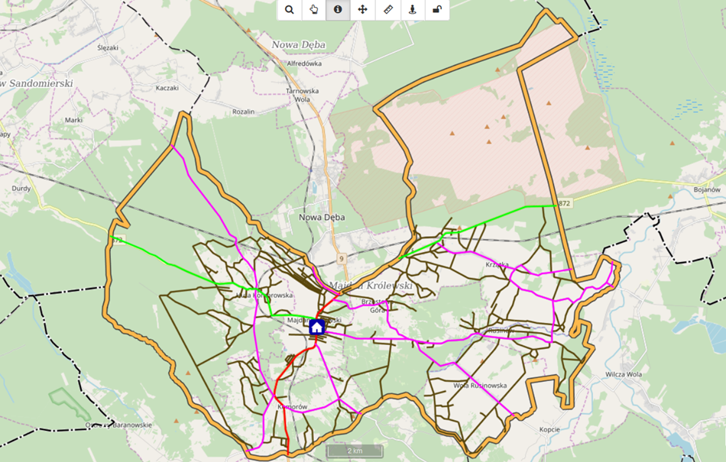
Gminne
Powiatowe
Wojewódzkie
Krajowe
Drogi publiczne

- DROGI
Ogółem dróg publicznych: 126,572 km
W tym:
- 76,379 km dróg o nawierzchni bitumicznej
- 0,182 km dróg o nawierzchni betonowej
- 1,023 km dróg o nawierzchni z kostki brukowej
- 11,276 km dróg o nawierzchni tłuczniowej
- 21,694 km dróg o nawierzchni gruntowej wzmocnionej żwirem
- 16,018 km dróg o nawierzchni gruntowej naturalnej (z gruntu rodzimego)

Ogółem dróg wewnętrznych: 39,801 km
W tym:
- 7,782 km dróg o nawierzchni bitumicznej
- 0,615 km dróg o nawierzchni z kostki brukowej
- 1,036 km dróg o nawierzchni tłuczniowej
- 16,125 km dróg o nawierzchni gruntowej wzmocnionej żwirem
- 14,243 km dróg o nawierzchni gruntowej naturalnej (z gruntu rodzimego)

Ogółem dróg powiatowych przejętych w zarządzanie:
- drogi powiatowe nr 1234 R, 1235 R, 1034 R o łącznej długości 22,287 km
- ścieżka pieszo-rowerowa przy drodze powiatowej 1204 R Majdan Królewski – Wola Rusinowska o długości 5,630 km
- chodnik przy drodze powiatowej nr 1204 R w Woli Rusinowskiej i 1034 R w Krzątce,
o łącznej długości 1,405 km
Zgodnie z Porozumieniem zawartym z Powiatem Kolbuszowskim w dniu 23 listopada 2016 r.
i Aneksem nr 1/2019 z dnia 6 marca 2019 r. do w/w porozumienia, Gmina Majdan Królewski na utrzymanie przejętych w zarządzanie dróg powiatowych otrzymała w 2019 r. dotację w wysokości 87 000 zł.

Wydatki Gminy Majdan Królewski związane z zarządzaniem drogami gminnymi wyniosły
388 741 zł, w tym m.in.: letnie i zimowe utrzymanie dróg gminnych; konserwacja oświetlenia ulicznego i zakup energii elektrycznej; zakup kruszywa i masy bitumicznej na remont dróg i wypełnianie ubytków na drogach; utrzymanie rowów; zakup przepustów; odwodnienie dróg; utrzymanie i zakup wiat przystankowych; zakup oznakowania drogowego; inwentaryzacja dróg itp.

W roku 2019 przeprowadzono 111 postępowań administracyjnych w sprawach zajęcia pasa drogowego dróg publicznych na cele niezwiązane z potrzebami zarządzania drogami lub potrzebami ruchu drogowego oraz zawarto 23 umowy o udostępnienie nieruchomości na potrzeby infrastruktury technicznej.

14. Realizacja najważniejszych inwestycji i remontów w 2019 r.

W 2019 roku Gmina Majdan Królewski zrealizowała projekt pn. „Rozwój OZE w Gminach: Grębów, Jasienica Rosielna, Majdan Królewski, Markowa, Niwiska, Ostrów, Sędziszów Małopolski” ze środków UE oraz ze środków krajowych z budżetu państwa w ramach Regionalnego Programu Operacyjnego Województwa Podkarpackiego na lata 2014-2020 Oś priorytetowa 3 Czysta Energia
Zakres:
- Zamontowano powietrzne pompy ciepła o mocy 5,3 kW + zasobnik wody o pojemności 200l- szt. 3
oraz powietrzne pompy ciepła o mocy 5,3 kW + zasobnik wody o pojemności 300l- szt. 3
Odbioru końcowego dokonano 22.02.2019 roku
Wartość brutto 57 300,00 zł

- Montaż kotła na biomasę (pellet) o mocy 20 kW- szt. 1
Odbioru końcowego dokonano 15.03.2019 roku
Wartość brutto 14 882,40 zł

- Liczba wybudowanych jednostek wytwarzania energii elektrycznej z OZE- szt. 105 (tj. 5 szt. instalacji x 2.1 kW = 10,5 kW, 7 szt. instalacji x 2,4 kW = 16,8 kW, 93 szt. Instalacji x 3 kW = 279 kW)
- Dodatkowa zdolność wytwarzania energii elektrycznej ze źródeł odnawialnych - 306,3 kW to jest 0,3063 MWe
Odbioru końcowego dokonano 30 sierpnia 2019 roku
Wartość brutto 1 632 222,27 zł

Zrealizowano projekt „Rozwój OZE w gminach – Majdan Królewski i Niwiska” współfinansowanego ze środków UE oraz ze środków krajowych z budżetu państwa w ramach Regionalnego Programu Operacyjnego Województwa Podkarpackiego na lata 2014-2020 Oś priorytetowa 3 Czysta Energia 3.1. Rozwój OZE.
Zakres:
- Oczyszczalnia Ścieków w Majdanie Królewskim - Moc PV [kW] 39,6
- Oczyszczalnia Ścieków w Rusinowie - Moc PV [kW] 39,9;
- Przepompownia Wody w Hucie Komorowskiej - Moc PV [kW] 30;
- Urząd Gminy w Majdanie Królewskim - Moc PV [kW] 9,9;
- Szkoła Podstawowa w Majdanie Królewskim- Moc PV [kW] 19,8;
Odbioru końcowego dokonano 03 czerwca 2019 roku
Wartość brutto 615 155,00 zł

W 2019 roku wymienione instalacje wytworzyły na potrzeby własne odbiorców następujące ilości energii elektrycznej:
- Oczyszczalnia Ścieków w Majdanie Królewskim - 12,52 MWh
- Oczyszczalnia Ścieków w Rusinowie – 28,32 MWh
- Przepompownia Wody w Hucie Komorowskiej – 12,55 MWh
- Urząd Gminy w Majdanie Królewskim – 7,14 MWh
- Szkoła Podstawowa w Majdanie Królewskim- 2,71 MWh

„Przebudowa drogi wewnętrznej w Majdanie Królewskim „osiedlowej na dz. 1058/4”
- Długość 160 m
- Szerokość 3,0 i 4,0 m
- Nawierzchnia drogi – kostka betonowa 8 cm
- Przestawienie ogrodzeń
- Znaki drogowe
Wykonawca: Firma Handlowo – Usługowo – Produkcyjna BRUK - MAR Łukasz Marut
Roboty były wykonywane od 05.03.2019 r. do 29.03.2019 r.
Wartość brutto robót 117 758,97 zł

„Przebudowa zjazdu z drogi wojewódzkiej nr 872 Łoniów Świniary- rzeka Wisła-Baranów Sandomierski-Wola Baranowska-Majdan Królewski- Bojanów- Nisko w km 25+698 strona lewa wraz z przebudową sieci elektrycznej na działce o numerze ewidencyjnym 659 w terenie linii kolejowej nr 71 Ocice – Rzeszów w Hucie Komorowskiej, gm. Majdan Królewski”
- Nawierzchnia z kostki brukowej 85 m²
- Ogrodzenie i barierki
- Ukształtowanie zjazdu i rowu
- Przebudowa linii elektrycznej i oświetlenia
Wykonawca: Firma Handlowo – Usługowo – Produkcyjna BRUK - MAR Łukasz Marut
Roboty były wykonywane od 05.03.2019 r do 30.07.2019 r
Wartość brutto robót 40 035,54 zł
„Budowa i zagospodarowanie publicznego terenu zieleni i rekreacji w Majdanie Królewskim”
Zadanie z udziałem środków wsparcia na wdrażanie operacji w ramach strategii rozwoju lokalnego kierowanego przez społeczność” objętego Programem Rozwoju Obszarów Wiejskich na lata 2014 – 2020
- Male miasteczko ruchu - nawierzchnie z kostki bitumicznej, jezdnie dla rowerów betonowe oznaczenia poziome i pionowe oraz sygnalizacja świetlna.
- Plac zabaw „zwierzaki” 6 szt. - krab, ślimak, biedronka, pszczółka, jaszczurka, żaba oraz nawierzchnia z kolorowej kostki bitumicznej,
- Plac fontannowy z montażem dwóch elementów fontanny oraz ściany betonowe o powierzchni fakturowej, nawierzchnie z kostki bitumicznej.
- Kontener sanitarny i wiata
- Instalacje elektryczne paneli fotowoltaicznych o mocy 5,3 kW.
- Zjazd, droga wewnętrzna i chodniki z kostki betonowej, humusowanie i obsianie trawą
- Przyłącz wody i kanalizacji.
- Oświetlenie terenu.
Wykonawca: Artur Kopeć „ARKO” ul. Ks. .Stanisława Sudoła 31, 36-122 Dzikowiec.
Roboty były wykonywane od 05.05.2019 r. do 14.09. 2019 r.
Wartość brutto robót 882 771,00 zł

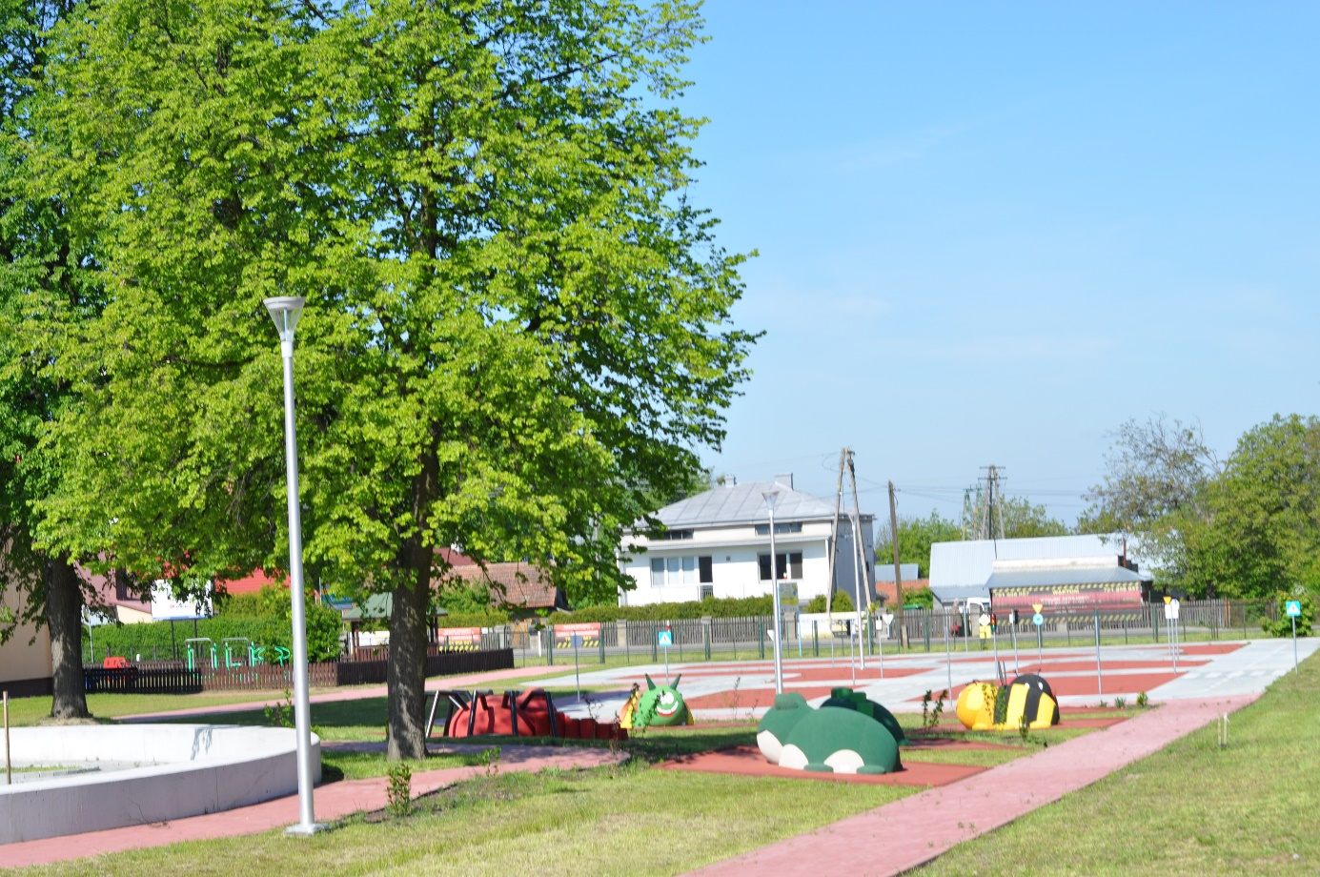
Małe miasteczko ruchu i plac zabaw w Majdanie Królewskim

„Budowa, przebudowa i rozbudowa dróg na terenie gminy Majdan Królewski” na zakresach:
- Przebudowa drogi wewnętrznej „Zbożowa” w Majdanie Królewskim”
- Długość drogi 392,5 m
- Szerokość drogi 2,70 -3,50 m
- Obustronne pobocza z kruszywa łamanego
- Nawierzchnia z betonu asfaltowego
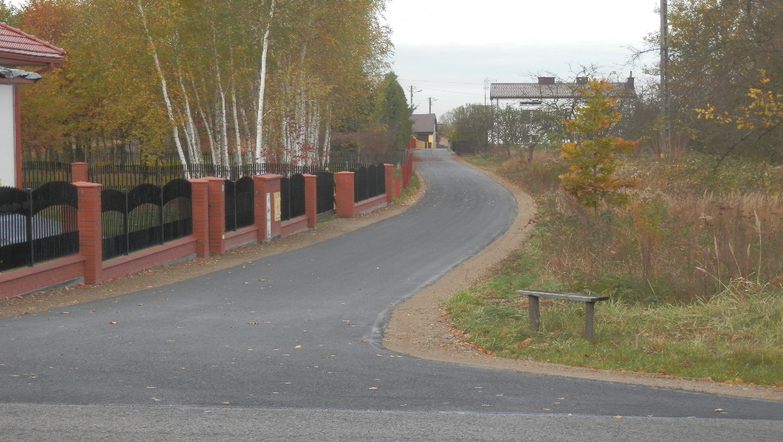

- „Rozbudowa drogi gminnej Nr 104076 R ‘Droga Osiedla Podlasek” w Majdanie Królewskim”
- Długość drogi 264,49m
- Szerokość drogi 3,50 -5,00 m
- Obustronne pobocza z kruszywa łamanego
- Nawierzchnia z betonu asfaltowego
- Chodnik odcinkowo 243,25 m szerokości 2,15 m
- „Rozbudowa drogi gminnej w Krzątce 104106 R – Jasionka – Rębisze”
- Długość drogi 394,0 m
- Szerokość drogi 3,50 m
- Obustronne pobocza z kruszywa łamanego
- Przepusty i zjazdy
- Przebudowa gazociągu
- Zabezpieczenie kabla teletechnicznego
- Nawierzchnia z betonu asfaltowego
- „Budowa drogi gminnej publicznej wraz z odwodnieniem w miejscowości Huta Komorowska”
- Długość drogi 281,16m
- Szerokość drogi 3,50 m
- Zjazdy i chodnik odcinkowo z kostki brukowej
- Kanalizacja deszczowa
- Przebudowa gazociągu i przyłączy energetycznych
- Obustronne pobocza z kruszywa łamanego
- Nawierzchnia z betonu asfaltowego
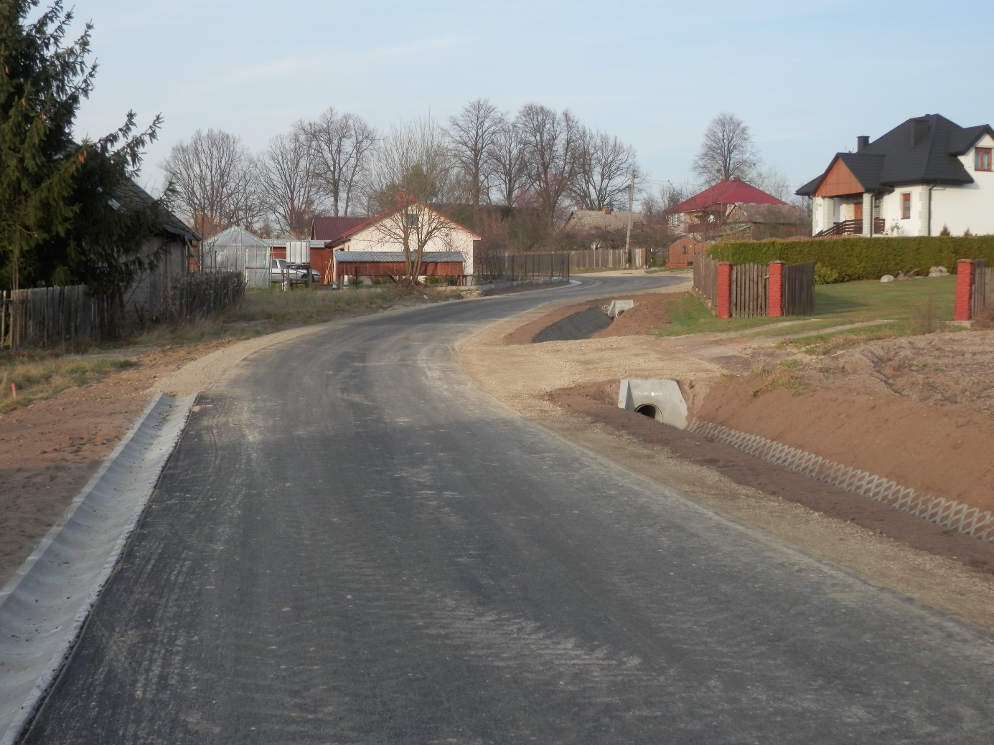
Droga gminna w Hucie Komorowskiej
- „Przebudowa drogi gminnej nr 104094R „Skrzyżowanie – Janasówka w Komorowie”
- Długość drogi 999,0 m
- Szerokość drogi 3,0 m
- Obustronne pobocza z kruszywa łamanego
- Nawierzchnia z betonu asfaltowego
- „Rozbudowa drogi gminnej publicznej nr 104118 R „Stawisko- Gatka I i II w Rusinowie”
- Długość drogi 197,60m
- Szerokość drogi 3,50 m
- Kanalizacja deszczowa
- Plac do zawracania
- Obustronne pobocza z kruszywa łamanego
- Nawierzchnia z betonu asfaltowego
- „Rozbudowa drogi gminnej w Brzostowej Górze nr 104102 R „ Grabina – Brzostowa Góra”
W ramach dotacji z Funduszu Dróg Samorządowych na rok 2019
- Długość drogi 1 415,00
- Szerokość drogi 3,50 -4,00 m
- Obustronne pobocza z kruszywa łamanego
- Nawierzchnia z betonu asfaltowego
- Chodnik odcinkowo szerokości 1,50 m
- Przebudowa skrzyżowania z droga powiatową nr 1234 R
- Przebudowa skrzyżowania z droga gminną nr 104135 R
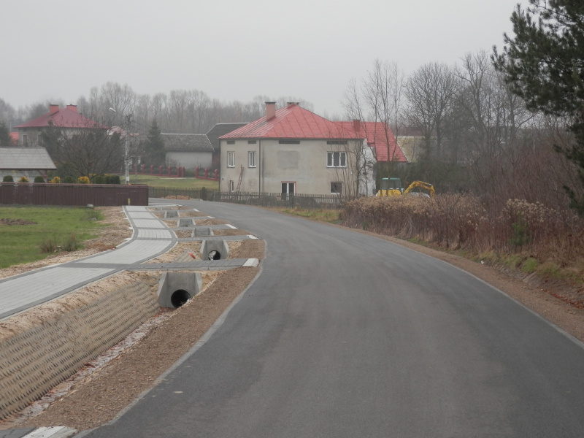Wartość brutto robót na drogach od a) do g) : 2 674 143,00 zł
„Remont dróg na terenie gminy Majdan Królewski o nawierzchni z kruszywa” na zakresach:
- „Remont drogi gminnej nr 104108 R „Brzostowa Góra Jasionka”
- Długość 570 mb.
- Nawierzchnie z kruszywa łamanego 0-63 mm grubość warstwy 10 cm z zamiałowaniem 1 710 m ²
- „Remont drogi gminnej nr 104110 R w Brzostowej Górze „Koło Skóry”
- Długość 585 mb.
- Nawierzchnie z kruszywa łamanego 0-63 mm grubość warstwy 10 cm z zamiałowaniem 1 755 m ²
- „Remont drogi gminnej nr 104072 R w Komorowie „Karczma – Ciułak”
- Długość 464 mb.
- Nawierzchnie z kruszywa łamanego 0-63 mm grubość warstwy 10 cm z zamiałowaniem 1 392 m ²
- „Remont drogi wewnętrznej w Woli Rusinowskiej „Przymiarki –Gutowiec”
- Długość 987 mb.
- Nawierzchnie z kruszywa łamanego 0-63 mm grubość warstwy 10 cm z zamiałowaniem 2961 m ²
- „Remont drogi wewnętrznej w Krzątce „Trzosowa Ścieżka -Konefały”
- Długość 743 mb.
- Nawierzchnie z kruszywa łamanego 0-63 mm grubość warstwy 10 cm z zamiałowaniem 2 229 m ²
- „Remont drogi wewnętrznej w Rusinowie „Pniaki –Żarkowina”
- Długość 415 mb.
- Nawierzchnie z kruszywa łamanego 0-63 mm grubość warstwy 10 cm z zamiałowaniem 1 245 m ²
Roboty były wykonywane od 30.08.2019 r. do 14.10.2019 r
Wartość brutto robót: 397 390,86 zł

„Remont drogi gminnej nr G104123R na dz. ewid. 1320 Murynia- Jeziórko w km 0+459-0+479 wraz z remontem przepustu w km 0+469 w miejscowości Wola Rusinowska”

Zadanie objęte dotacją z budżetu państwa na dofinansowanie zadania realizowanego w ramach usuwania skutków klęsk żywiołowych
Zakres:
- Roboty przygotowawcze, roboty ziemne i rozebranie zniszczonego przepustu.
- Montaż przepustu 2,50 m x 4,50 m z koniecznym fundamentem oraz płytą zespalającą z izolacją
- Żelbetowa ścianka czołowa .
- Roboty nawierzchniowe jezdni.
- Roboty wykończeniowe w zakresie umocnienia skarp, humusowania i powtórnego montażu barier energochłonnych.
Roboty były wykonywane od 24.09.2019 r. do 29.11.2019 r
Wartość brutto robót: 296 710,74 zł
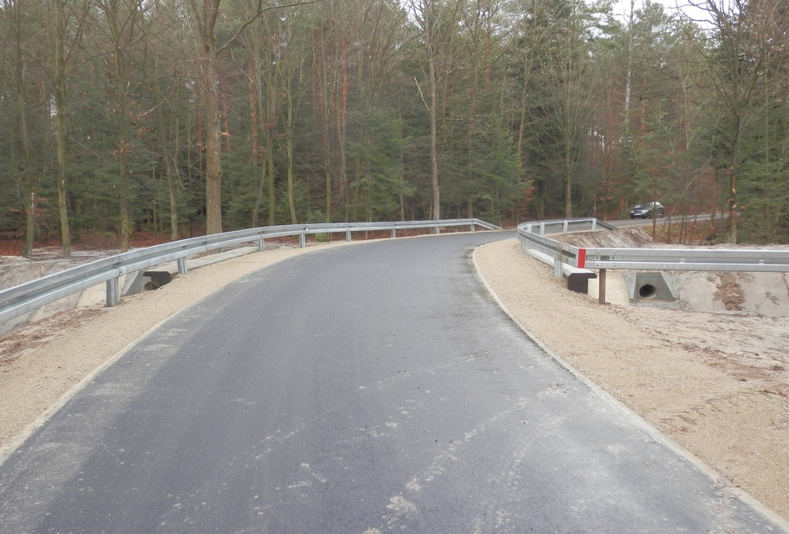

Wykaz wniosków o dofinansowanie zadań inwestycyjnych
L.p | Tytuł projektu / Nazwa zadania | Program | Wartość ogółem w zł | Kwota dofinansowania w zł | Zrealizowano / w trakcie realizacji
1 | "Budowa i modernizacja drogi dojazdowej do gruntów rolnych w obrębie: Wola Rusinowska dz. o nr ewid. 776" | Budżet Województwa Podkarpackiego | 143 061,77 | 75 000,00 | Zrealizowano
2 | "Podniesienie standardów technicznych drogi gminnej poprzez rozbudowę drogi nr 104102R Grabina - Brzostowa Góra w gminie Majdan Królewski" | FDS - Fundusz Dróg Samorządowych | 1 022 020,51 | 708 986,00 | Zrealizowano
3 | "Remont drogi gminnej nr G104123R na dz. ewid. Murynia - Jeziórko w km 0+459-0+479 wraz z remontem przepustu w km 0+469 w miejscowości Wola Rusinowska" | Program współfinansowany przez Ministra Spraw Wewnętrznych i Administracji w ramach Usuwanie skutków klęsk żywiołowych | 312 360,35 | 212 896,00 | Zrealizowano
4 | "Zapewnienie spójności sieci dróg publicznych poprzez rozbudowę drogi gminnej nr 104115R Krzątka Pod Sosną - Buczki w gminie Majdan Królewski" | FDS - Fundusz Dróg Samorządowych | 3 546 229,19 | 2 341 498,00 | W trakcie realizacji

Zestawienie robót remontowych za 2019 r.

L.p. | Nazwa przedmiotu zamówienia | Wartość brutto (zł)
 | Wymiana opraw oświetleniowych w Gminnym Samodzielnym Publicznym Zakładzie Opieki Zdrowotnej w Majdanie Królewskim | 20 114,19
 | Malowanie konstrukcji Hali na placu targowym w Majdanie Królewskim | 49 500,00
 | Wykonanie piłko chwytów na boisku przy PSP w Krzątce. | 10 162,60
 | Utwardzenie gruntu celem wykonania podłogi tanecznej przy OSP w Hucie Komorowskiej o powierzchni 64m2 z kostki betonowej. | 12 000,00
 | Remont drogi wewnętrznej na działce nr ew. 481 w Woli Rusinowskiej w Gminie Majdanie Królewskim | 76 260,00
 | Remont obróbek blacharskich dachu przy przedszkolu w Majdanie Królewskim. | 6 150,00
 | Przebudowa drogi wewnętrznej dojazdu rolnego w Woli Rusinowskiej na dz. ew. nr 776. | 142 200,00
 | Wykonanie termomodernizacji budynku PSP w Klatkach | 54 471,55
 | Wykonanie remontu ciągów komunikacyjnych (schodów) w PSP Huta Komorowska | 27 250,00
 | Wymiana drzwi (bramy garażowej) do magazynu OSP w Brzostowej Górze. | 3 333,33
 | Wymiana drzwi wejściowych do budynku PSP w Brzostowej Górze | 14 364,15
 | Dostawa z montażem bramy dwuskrzydłowej oraz ogrodzenia z paneli przy Budynku Użyteczności Publicznej na ulicy Konfederatów Barskich 1A. | 15 853,66
 | Dostawa stojaków rowerowych przy przystankach w Komorowie | 4 460,00
 | Malowanie kontenera magazynowego na placu targowym w Majdanie Królewskim | 2 800,00
 | Wykonanie wiaty gospodarczej przy PSP w Komorowie | 7 000,00
 | Wykonanie remontu powierzchni użytkowych ( magazynów, holu, łazienek, szatni oraz pomieszczenia socjalnego) przy termomodernizacji budynku zaplecza socjalnego na terenie Oczyszczalni Ścieków w Majdanie Królewskim | 47 601,00
 | Modernizacja pomieszczeń socjalnych i świetlicy w remizie OSP w Majdanie Królewskim | 8 610,00
 | Wymiana drzwi wejściowych do budynku Policji w Majdanie Królewskim. | 4 000,00
 | Razem | 506 130,48 zł

Fundusz Sołecki
Informacje o wykorzystaniu środków z funduszu sołeckiego przez poszczególne sołectwa w gminie Majdan Królewski w roku 2019.
L.p. | Sołectwo | Przedsięwzięcie w ramach funduszu sołeckiego | Plan na 2019r. | Wykonanie zadań na 31.12.2019r. | Podsumowanie wykonanych wydatków w podziale na sołectwa 31.12.2019 r.
1 | Brzostowa Góra | Zakup materiałów i wyposażenia oraz uszycie strojów ludowych dla KGW w Brzostowej Górze. | 5 000,00 zł | 4 999,84 zł | 35 585,17 zł
 |  | Wymiana blachy na budynku OSP Brzostowa Góra | 11 000,00 zł | 9 891,24 zł
 |  | Ułożenie kostki (podjazd) dla OSP Brzostowa Góra | 5 721,50 zł | 4 194,09 zł
 |  | Wymiana drzwi dla magazynu OSP w Brzostowej Górze | 4 100,00 zł | 4 100,00 zł
 |  | Wymiana drzwi w PSP Brzostowa Góra | 12 400,00 zł | 12 400,00 zł
 |  | Razem: | 38 221,50 zł | 35 585,17 zł
2 | Huta Komorowska | Wykonanie z kostki brukowej tzw. podłogi tanecznej na terenie OSP w Hucie Komorowskiej | 12 000,00 zł | 12 000,00 zł | 38 221,50 zł
 |  | Remont ciągów komunikacyjnych w PSP w Hucie Komorowskiej | 26 221,50 zł | 26 221,50 zł
 |  | Razem: | 38 221,50 zł | 38 221,50 zł
3. | Komorów | Zakup umundurowania bojowego dla OSP w Komorowie | 1 700,00 zł | 1 700,00 zł | 32 949,01 zł
 |  | Środki dydaktyczne i książek dla PSP w Komorowie. | 5 000,00 zł | 4 973,18 zł
 |  | Wykonanie wiaty gospodarczej przy PSP w Komorowie | 7 000,00 zł | 7 000,00 zł
 |  | Wykonanie parkingu przy OSP w Komorowie | 24 521,50 zł | 19 275,83 zł
 |  | Razem: | 38 221,50 zł | 32 949,01 zł
4. | Krzątka | Realizacja zadania inwestycyjnego pod nazwą: termomodernizacja budynku PSP w Klatkach | 38 221,50 zł | 38 221,50 zł | 38 221,50 zł
 |  | Razem: | 38 221,50 zł | 38 221,50 zł
5. | Majdan Królewski | Zakup umundurowania bojowego oraz sprzętu dla OSP w Majdanie Królewskim | 5 000,00 zł | 5 000,00 zł | 38 221,50 zł
 |  | Nagrody konkursowe dla uczestników rozgrywek sportowych organizowanych przez PSP w Majdanie Królewskim | 1 221,50 zł | 1 221,50 zł
 |  | Zakup kosiarki samojezdnej dla Klubu Sportowego „Korona” | 25 000,00 zł | 25 000,00 zł
 |  | Modernizacja pomieszczeń socjalnych i świetlicy OSP w Majdanie Królewskim | 7 000,00 zł | 7 000,00 zł
 |  | Razem: | 38 221,50 zł | 38 221,50 zł
6. | Rusinów | Realizacja zadania inwestycyjnego pod nazwą: Przebudowa i rozbudowa drogi gminnej w Rusinowie Nr G 104118 R „Stawisko – Gadka” | 16 702,80 zł | 16 702,80 zł | 16 702,80 zł
 |  | Razem: | 16 702,80 zł | 16 702,80 zł
7. | Wola Rusinowska | Zakup strojów ludowych dla KGW w Woli Rusinowskiej | 6 000,00 zł | 5 997,00 zł | 38 218,50 zł
 |  | Zakup umundurowania bojowego i koszarowego oraz dwóch przenośnych radiotelefonów dla OSP w Woli Rusinowskiej | 10 000,00 zł | 10 000,00 zł
 |  | Realizacja zadania inwestycyjnego pod nazwą Przebudowa drogi gminnej wewnętrznej dojazdu rolnego Nr G72 R na działce ewidencyjnej nr 776 w Woli Rusinowskiej wraz z odmuleniem rowów | 22 221,50 zł | 22 221,50 zł
 |  | Razem: | 38 221,50 zł | 38 218,50 zł

15. Bezpieczeństwo i ochrona przeciwpożarowa

Ochotnicze Straże Pożarne
Na terenie Gminy Majdan Królewski funkcjonuje 7 jednostek OSP. Wszystkie wyposażone są w specjalne samochody pożarnicze, a OSP Majdan Królewski i OSP Huta Komorowska dysponują dwoma wozami strażackimi każda.

Według stanu na dzień 31.12.2019 r. Ochotnicze Straże Pożarne w Gminie Majdan Królewski skupiały w swych szeregach 198 członków zwyczajnych, 34 honorowych i 11 członków wspierających.

W ciągu całego 2019 r. zanotowano łącznie 204 wyjazdy do akcji ratowniczo-gaśniczych, wypompowania wody z posesji oraz innych akcji ratowniczych, tj.:
OSP Majdan Królewski - 109 wyjazdów
OSP Komorów - 7 wyjazdów
OSP Huta Komorowska - 62 wyjazdy
OSP Krzątka - 16 wyjazdów
OSP Brzostowa Góra - 5 wyjazdów
OSP Wola Rusinowska - 4 wyjazdy
OSP Rusinów - 1 wyjazd

Ustawa z dnia 24 sierpnia 1991 r. o ochronie przeciwpożarowej nakłada na gminę obowiązki w zakresie utrzymania, wyposażenia, zapewnienia gotowości bojowej OSP oraz ubezpieczenia w instytucji ubezpieczeniowej pojazdów pożarniczych oraz członków OSP.
Corocznie więc w budżecie gminy rezerwowane są środki na realizację powyższych zadań. Sukcesywnie uzupełnia się braki w sprzęcie, finansuje zakupy sprzętu i niezbędne remonty.

W roku 2019 z budżetu gminy wydatkowano 159 749,22 zł w tym m.in.:
- wynagrodzenia wszystkich kierowców OSP – 26 065,44 zł
- ekwiwalent za udział w akcjach ratowniczo-gaśniczych i szkoleniach – 33 813,76 zł
- ubezpieczenie mienia, NW członków OSP oraz OC pojazdów pożarniczych – 8 045,19 zł
- badania profilaktyczne strażaków – 3 391,88 zł
- wydatki na zakup sprzętu i umundurowania dla jednostek OSP – 7 793,30 zł
- wydatki związane z utrzymaniem remiz OSP w tym opłaty za energię elektryczną, gaz, wodę i ścieki, telefon, przeglądy okresowe i 5-letnie – 29 771,36 zł
- przeglądy techniczne sprzętu i pojazdów pożarniczych – 6 202,27 zł
- zakup paliwa, płynów i akcesoriów do samochodów pożarniczych – 24 153,65 zł
- części i remont samochodów pożarniczych oraz motopomp – 3 554,65 zł
- materiały, remonty garaży i inne – 2 457,72 zł
- dotacja dla OSP Huta Komorowska – 4 000 zł
- dotacja dla OSP Komorów – 1 500 zł
- dotacja dla OSP Majdan Królewski – 2 000 zł
- dotacja dla OSP Wola Rusinowska – 7 000 zł

Lp. | Nazwa OSP | Paliwo | Pozostałe | Razem
1 | Majdan Królewski | 10 620,49 | 67 124,23 | 77 744,72
2 | Huta Komorowska | 5 215,04 | 22 866,29 | 28 081,33
3 | Krzątka | 2 804,29 | 10 814,85 | 13 619,14
4 | Komorów | 1 501,10 | 11 157,95 | 12 659,05
5 | Wola Rusinowska | 1 404,10 | 15 413,34 | 16 817,44
6 | Rusinów | 715,40 | 2 803,53 | 3 518,93
7 | Brzostowa Góra | 615,20 | 6 693,41 | 7 308,61
 | RAZEM | 22 875,62 zł | 136 873,60 zł | 159 749,22 zł
Na poszczególne jednostki OSP w 2019 roku wydatkowano:

Działalność Ochotniczych Straży Pożarnych to nie tylko udział w akcjach ratowniczych ale również działania na rzecz społeczeństwa poszczególnych miejscowości naszej gminy:
• organizacja i uroczyste odchody Dnia Strażaka i obchody jubileuszy OSP,
• pokazy sprzętu strażackiego,
• organizacja Gminnych Zawodów Sportowo- Pożarniczych,
• zabezpieczanie porządku imprez organizowanych na terenie gminy.

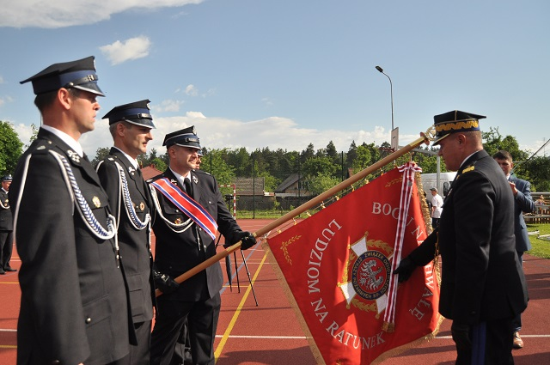
,,Prezydium Zarządu Oddziału Wojewódzkiego Związku Ochotniczych Straży Pożarnych RP Województwa Podkarpackiego w Rzeszowie Nadaje Sztandar Ochotniczej Straży Pożarnej w Brzostowej Górze jako symbol ofiarnego działania w ochronie przeciwpożarowej na rzecz ratowania życia, zdrowia i mienia. „
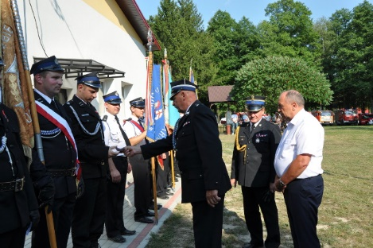
Obchody Jubileuszu 75 lecia 0SP w Hucie Komorowskiej

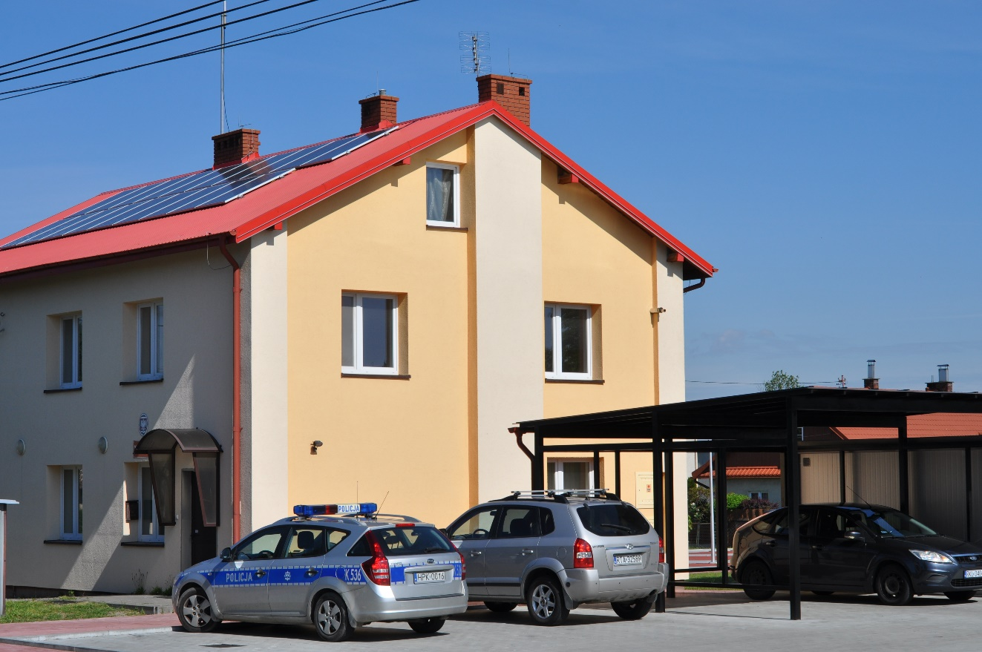
Posterunek Policji w Majdanie Królewskim

Budynek Posterunku Policji w Majdanie Królewskim

Kadry, teren działania
Teren podległy Posterunkowi Policji w Majdanie Królewskim
w 2019 roku obsługiwany był przez pięciu policjantów tj.
- kierownika Posterunku,
- policjanta ds. kryminalnych,
oraz trzech dzielnicowych,
Teren działania Posterunku podzielony jest na trzy rejony służbowe:
- rejon służbowy nr I obejmuje m. Komorów, Huta Komorowska - obsługiwał go sierż.szt. Rafał Babula,
- rejon służbowy nr II obejmuje m. Majdan Królewski, Brzostowa Góra
- obsługiwał go asp.sztab. Jarosław Rząsa,
-rejon służbowy nr III obejmuje m. Krzątka, Rusinów, Wola Rusinowska
- obsługiwał go asp. sztab. Artur Boczula.

Służba Kryminalna

● Ilość przeprowadzonych postępowań przygotowawczych w sprawach o przestępstwa:

miejscowość | kradzież z wlamaniem | kradzież mienia | uszkodzenie mienia | wypadki  drogowe | kierowanie  pojazdami w stanie  nietrzeźwości | inne  przestępstwa | przestępstwa narkotykowe |  | Ogółem przestępstw
m/r | ‘19 | ‘19 | ‘19 | ‘19 | ‘19 | ‘19 | ‘19 |  | ‘19
Majdan  Królewski | - | 1 | 2 | 5 | 4 | 7 | - |  | 19
Krzątka | - | - | 1 | 1 | 1 | 6 | - |  | 9
Komorów | 1 | 1 | - | 1 | 3 | 3 | - |  | 9
Huta  Komorowska | - | - | 1 |  | - | 3 | - |  | 4
Wola  Rusinowska | - | - | - |  | - | 2 | - |  | 2
Brzostowa  Góra | - | - | 1 | - | 1 | 4 | - |  | 6
Rusinów | - | - | - | - | - | - | - |  | -
Ogółem | 1 | 2 | 5 | 7 | 9 | 25 | - |  | 49

W tabeli „inne przestępstwa” zawarto czyny z art. 151 kk, 155 kk, 157 kk, 193 kk, 207 kk, 209 kk, 286 kk.

Służba Prewencyjna

● Kategorie popełnianych wykroczeń i ilość przeprowadzonych postępowań wyjaśniających w sprawach o wykroczenia:

Kategorie wykroczeń RSW
Drogowe | 32
Inne | 68
Razem przeprowadzono postępowań wyjaśniających  w sprawach o wykroczenia | 100

● Ilość ujawnianych i represjonowanych wykroczeń ogółem:
Wykroczenia
Ilość nałożonych mandatów karnych / na kwotę | 79 / 11 350zł
Ilość sporządzonych wniosków do Sądu | 39
Ilość pouczeń za wykroczenia | 126
Razem Wykroczeń | 244

● Ilość ujawnionych i zarejestrowanych przestępstw i wykroczeń drogowych:

Przestępstwa i wykroczenia w RD
Wypadki | 7
Liczba osób zabitych / rannych | 1 / 7
Kolizje | 42
Wnioski do Sądu na uczestników ruchu drogowego | 22
Mandaty karne nałożone na uczestników RD, / inne | 32 /47

16. Działalność gospodarcza i pomoc publiczna

Przedsiębiorcy

- Liczba przedsiębiorców wg stanu na dzień 31.12.2019 r. prowadzących działalność gospodarczą na terenie gminy Majdan Królewski:
- zarejestrowanych w CEIDG - 369 przedsiębiorców (osób fizycznych), w tym:
- wpisy aktywne – 298
- wpisy zawieszone – 65
- działalność prowadzona wyłącznie w formie spółki cywilnej – 6
- zarejestrowanych w KRS – 15 przedsiębiorców (osób prawnych), w tym 1 przedsiębiorca w trakcie postępowania upadłościowego.

- W 2019 roku zarejestrowano w CEIDG na terenie gminy 32 nowych przedsiębiorców:
- Krzątka – 10
- Majdan Królewski – 7
- Huta Komorowska – 4
- Komorów – 4
- Brzostowa Góra – 4
- Wola Rusinowska - 3
Najczęściej przedmiotem działalności tychże przedsiębiorców było: działalność związana z budownictwem, handel detaliczny i hurtowy, usługi transportowe, działalność finansowa i ubezpieczeniowa.

- W 2019 roku wyrejestrowano z CEIDG 22 przedsiębiorców (osób fizycznych) prowadzących działalność gospodarczą:
- Krzątka – 6
- Komorów – 5
- Majdan Królewski – 4
- Huta Komorowska – 3
- Brzostowa Góra – 2
- Wola Rusinowska – 2
Najczęściej przedmiotem działalności wyrejestrowanych przedsiębiorców było: działalność związana z budownictwem, handel detaliczny i hurtowy, usługi transportowe, pozostała działalność usługowa.

Pracownicy młodociani
Na podstawie art. 122 ustawy z dnia 14 grudnia 2016r. Prawo oświatowe pracodawcom, którzy zawarli umowę z młodocianymi pracownikami w celu przygotowania zawodowego, przysługuje dofinansowanie kosztów kształcenia. Na podstawie wniosku, złożonego przez pracodawcę, Wójt przyznaje dofinansowanie w drodze decyzji. Na powyższy cel gmina otrzymuje środki finansowe z Funduszu Pracy. W roku 2019 dofinansowano kształcenie 7 młodocianych 5 pracodawcom na łączną kwotę 55100,44 zł.

Pomoc publiczna w rolnictwie
Zwrot podatku akcyzowego zawartego w cenie oleju napędowego wykorzystywanego do produkcji rolnej dla producentów rolnych posiadających gospodarstwa rolne na terenie Gminy Majdan Królewski .
Zwrot podatku akcyzowego dotacja i liczba złożonych wniosków
Za rok | Kwota dotacji | Liczba złożonych wniosków
2019 | 145 518,85 zł | 345

W związku z wystąpieniem w roku 2019 na terenie naszej gminy, niekorzystnych zjawisk atmosferycznych jakim były powódź i towarzyszący jej deszcz nawalny, a następnie długotrwała susza, Wójt Gminy Majdan Królewski z dniem 04.06.2019 r. uaktywnił pracę Gminnej Komisji ds. szacowania, na terenie Gminy Majdan Królewski, zakresu i wysokości poniesionych strat w gospodarstwach rolnych i działach specjalnych produkcji rolnej, w których wystąpiły szkody spowodowane niekorzystnymi zjawiskami atmosferycznymi.
W wyniku wystąpienia w/w niekorzystnych zjawisk atmosferycznych ucierpiało łącznie 107 gospodarstw rolnych, a straty które objęły powierzchnię upraw równą 515,73 ha oszacowano na kwotę 632 488,91 zł.

17.Kultura, sport i rekreacja

Sport i rekreacja
Na terenie gminy Majdan Królewski zarejestrowane w formie stowarzyszeń są cztery kluby sportowe.
W roku 2019 o dotację na działalność złożyły wnioski trzy kluby sportowe:
- Klub Sportowy „Korona” Majdan Królewski
- Klub Sportowy LZS Krzątka,
- Klub Sportowy „Korzeń”,

Kluby sportowe działające na terenie gminy Majdan Królewski biorą udział w rozgrywkach ligowych Okręgowego Związku Piłki Nożnej oraz organizują treningi i szkolenia sportowe dla dzieci i młodzieży.

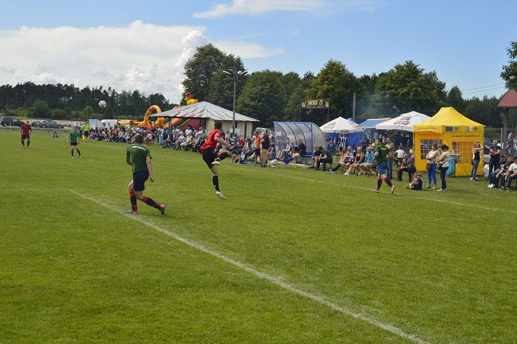
Mecz piłki nożnej – stadion sportowy Majdan Królewski
Na działalność statutową została przeznaczona w budżecie Gminy Majdan Królewski dotacja dla klubów w wysokości 80 000 zł.
Każdego roku organizowany jest Turnieju Piłki Nożnej o Puchar Wójta Gminy Majdan Królewski. Turniejowi towarzyszy sportowa rywalizacja, duch walki, pokaz umiejętności piłkarskich, zaangażowanie i wsparcie kibiców oraz dobra zabawa mieszkańców gminy.
W roku 2019 do turnieju zgłosiło się 7 drużyn , pierwsze miejsce i puchar zdobyła drużyna
,, KS Korona” z Majdanu Królewskiego.
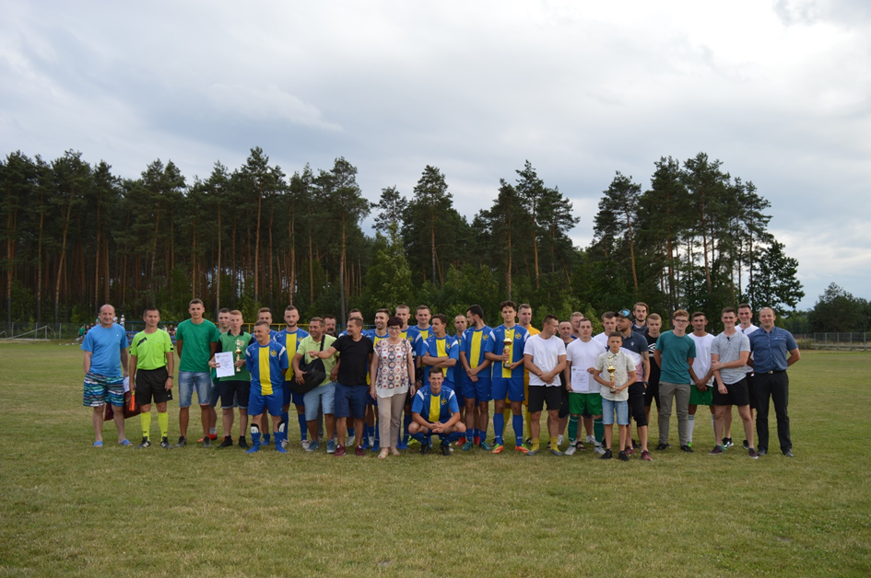
W okresie zimowym funkcjonuje sztuczne lodowisko, które zlokalizowane jest na placu targowym przy ul. Kozłowieckich w Majdanie Królewskim. Lodowisko jest obiektem działającym sezonowo. Przy lodowisku działa wypożyczalnia sprzętu, oraz usługi ostrzenia łyżew. Lodowisko prowadzone jest przez GOK. W roku 2019 wpływy za bilety wstępu na lodowisko wynosiły – 27 303,00 zł

Place zabaw
Dla młodszych dzieci na terenie gminy funkcjonuje 11 placów zabaw, 7 przy szkołach podstawowych, 4 nadzorowane przez Urząd Gminy.
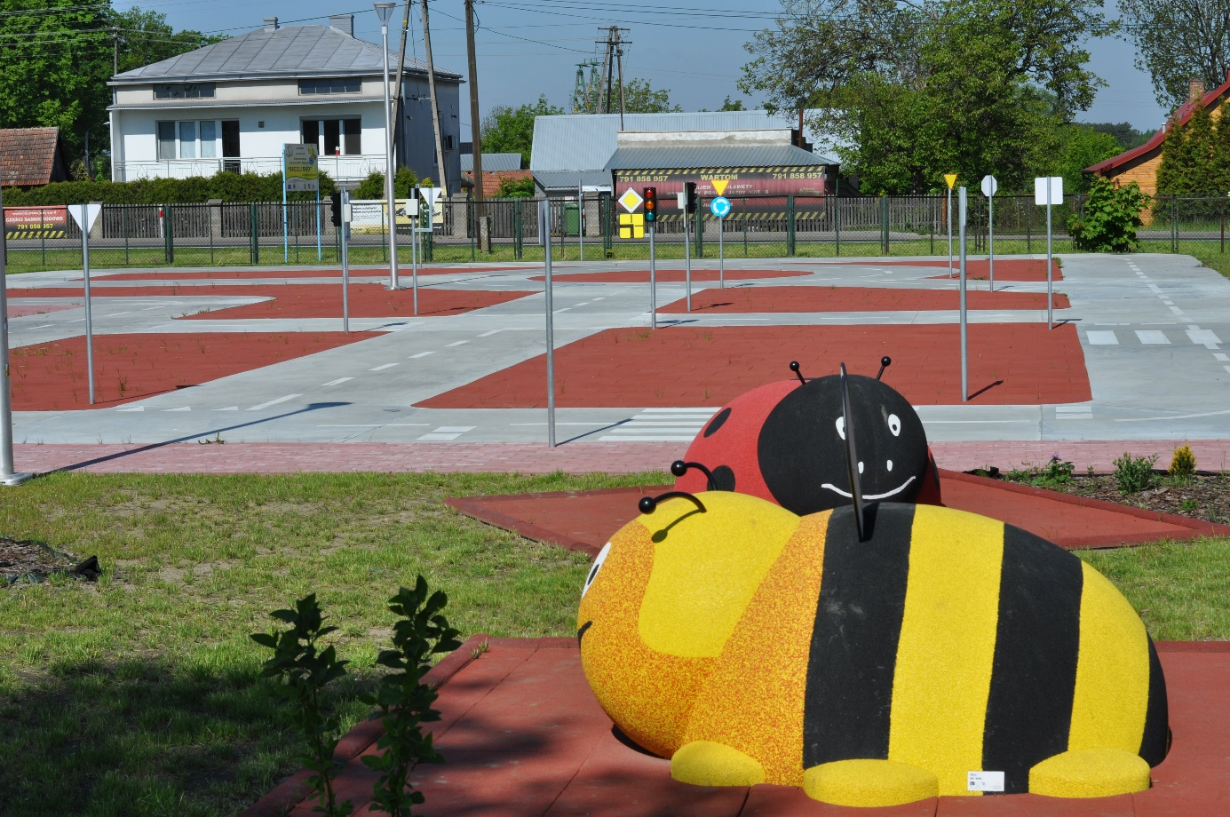
Miasteczko ruchu dla dzieci w Majdanie Królewskim
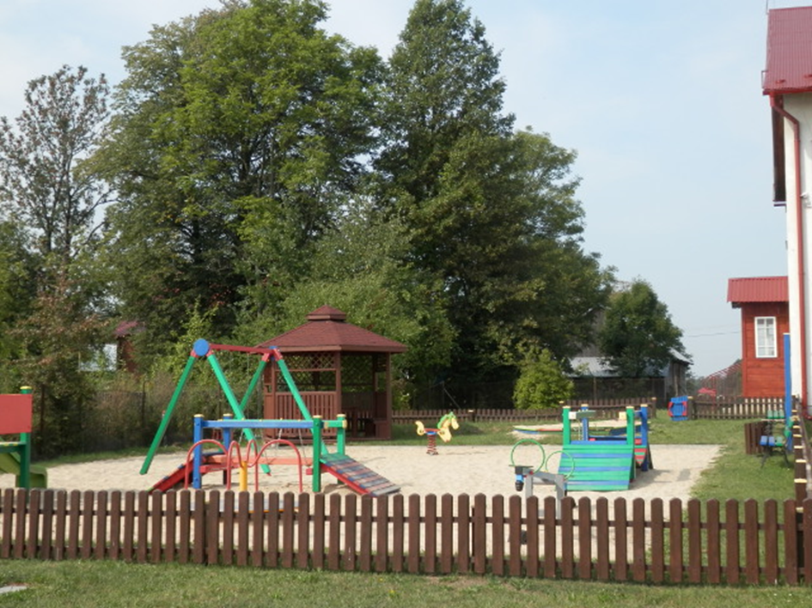
Plac zabaw przy PSP w Brzostowej Górze

Kultura
Na terenie Gminy Majdan Królewski funkcjonują dwie instytucje kultury; Gminny Ośrodek Kultury i Gminna Biblioteka Publiczna.
Gminny Ośrodek Kultury w Majdanie Królewskim jest instytucją prowadzącą działalność kulturalną oraz oświatową, umożliwiając zagospodarowania czasu wolnego mieszkańcom Gminy Majdan Królewski. Siedziba GOK-u znajduje się w centrum Majdanu Królewskiego, a swoją działalność prowadzi on na terenie całej gminy. GOK posiada salę widowiskową z pełnowymiarową sceną i sprzętem multimedialnym mieszczącą 200 osób , pracownię muzyczną, salę perkusyjną zaadoptowaną akustycznie, galerię wystaw, pracownię plastyczną, zaplecze kuchenne. Mobilne lustra o dużej powierzchni sprawiają, że sala widowiskowa staje się również profesjonalnym studiem tańca. Podstawowym zadaniem Gminnego Ośrodka Kultury w Majdanie Królewskim jest zaspokajanie potrzeb i aspiracji kulturalnych społeczeństwa poprzez tworzenie i upowszechnianie różnych dziedzin kultury oraz sztuki, dlatego też prowadzone są stałe sekcje zainteresowań: plastyczne, taneczne, muzyczne, teatralne. GOK realizując zadania statutowe organizuje czas wolny dzieciom i młodzieży podczas ferii zimowych oraz wakacji poprzez dodatkowe zajęcia, wyjazdy na narty, basen; wycieczki piesze i rowerowe oraz autokarowe. Oferuje także możliwość bezpłatnego korzystania z gier zręcznościowych typu: cymbergaj, piłkarzyki.
Gminny Ośrodek Kultury w ramach działań statutowych organizuje różnego typu imprezy kulturalne, okolicznościowe, rocznicowe i patriotyczne oraz wystawy, koncerty. Najważniejszymi wydarzeniami kulturalnymi zorganizowanymi przez Majdański dom kultury w 2019 r. są:
- Orszak Trzech Króli oraz Jasełka w wykonaniu uczniów z PSP w Majdanie Królewskim (150 osób);
- VI Gminny Przegląd Kolęd i Pastorałek dla przedszkolaków zorganizowany wspólnie z Publicznym Przedszkolem Majdanie Królewskim (ok 100 osób);
- jednodniowe wyjazdy na narty do Chrzanowa dla dzieci i młodzieży z Gminy Majdan Królewski (każdy wyjazd-45 osób) ;
- wystawa malarstwa oraz rzeźby Stanisława Bryndala (możliwość zwiedzania wystawy styczeń - luty);
- aktywna organizacja czasu wolnego podczas ferii zimowych, współpraca z GBP (ok. 35 uczestników dziennie) oraz XI wyjazd na narty(40 uczestników);
- spektakl „Czekoladki” w wykonaniu grupy teatralnej dorosłych „TU I TERAZ” działającej przy Samorządowym Ośrodku Kultury w Nowej Dębie (120 widzów);
- I edycja Powiatowego Konkursu Piosenki Obcojęzycznej – współpraca z PSP w Hucie Komorowskiej (100 osób);
- Otwarte Mistrzostwa Mażoretek Polski Południowo-Wschodniej w Pustkowie-Osiedlu. Mażoretki wróciły z 9 medalami, 5 pucharami oraz nominacjami na Mistrzostwa Polski w Kędzierzynie-Koźlu
- obchody 3 Maja (około 200 osób);\
- Mistrzostwa Polski Mażoretek w Kędzierzynie-Koźlu. Dziewczęta wywalczyły 6 miejsce w Polsce w kategorii scena/seniorki/pompom oraz 6 miejsce defilada/seniorki/pompom. Solistka Martyna Puzio zdobyła 10 miejsce, a duet Kinga Wawrzonek, Julia Migas uzyskał 14 miejsce.
- Gminny Konkurs Recytatorski dla przedszkolaków (20 uczestników oraz widownia 70 osób);
- IV Ogólnopolski Przegląd Amatorskich Zespołów Mażoretek MAJORKI organizowany przez RCKP w Krośnie. Grupa Silver zajęła III miejsce;
- organizacja czasu wolnego podczas wakacji dla dzieci (45 uczestników dziennie);
- Dożynki Gminne – święto plonów popularyzujące tradycje kulturowe naszego regionu.
- Wystawa malarstwa i rysunku Aleksandry Skury (wrzesień-październik);
- Wojewódzki Przegląd Pieśni Patriotyczno-Religijnej „Sławię Cię Ziemio Ojczysta pieśnią i piosenką” – konkurs wokalno-instrumentalny dla dzieci i młodzieży z województwa podkarpackiego (130 uczestników);
- Ogólnopolski Konkurs Wokalny „Wygraj Szansę” - zorganizowany przez TV Media Agencja Telewizyjno Estradowa w Instytucie Muzyki Uniwersytetu Rzeszowskiego. Solistka, która reprezentowała Gminę Majdan Królewski zaprezentowała utwór „Dziecko na pokaz”, a taneczną choreografię wykonały dziewczęta z zespołu „Kalejdoskop” z GOK Majdan Królewski;
- obchody Rocznicy 11 Listopada połączone z Jubileuszem 50-lecia pożycia małżeńskiego – (200 osób);
- bale okolicznościowe dla dorosłych: Andrzejki (80 osób), Majdańskie Zapusty (60 osób);
- bale dla dzieci: walentynkowy(100 osób), andrzejkowy(120 uczestników), wiosenny(80 osób) - współpraca z GBP;
- Spotkanie z Mikołajem (150 uczestników);
- przedstawienie teatralne „Bądź sobą” spektakl przygotowany przez małych artystów GOK;
- kolęda z Turoniem, kiermasz Bożonarodzeniowy oraz występ Dziecięcej Grupy Teatralnej (100 osób).

Gminny Ośrodek Kultury w Majdanie Królewski, prowadzi zajęcia dla grup zainteresowań, miedzy innymi:
- zajęcia muzyczne:
– indywidualne lekcje gry na gitarze,
- zajęcia plastyczne – organizowane raz w tygodniu dla dzieci
- zajęcia taneczne:
– Mażoretki – trzy grupy taneczne „Gold”, „Silver”, „Kalejdoskop”
– taniec ludowy – „Mali Królewiacy”
- zajęcia teatralne – „ Dziecięca Grupa Teatralna”
- grupa artystyczna dla dorosłych „Supeł Art.”
Gminny Ośrodek Kultury w Majdanie Królewskim w 2019 roku koordynował działalność świetlic w Komorowie oraz Hucie Komorowskiej. Zostały one wynajmowane na imprezy okolicznościowe typu: komunia, urodziny, poprawiny. Świetlice są miejscem spotkań KGW, podczas których tworzone są rękodzieła popularyzujące naszą tradycję i kulturę. Każde Koło Gospodyń Wiejskich działa w swojej miejscowości, współpracując ze sobą oraz z Gminnym Ośrodkiem Kultury. Koła w naszej gminie:
- KGW w Brzostowej Górze – 14 osób;
- KG „Dworzanki” w Hucie Komorowskiej - 15 członków;
- KGW w Komorowie – 19 osób;
- KGW w Majdanie Królewskim – 13 członków;
- KGW w Rusinowie - 10 osób;
- KGW w Woli Rusinowskiej – 17 członków;
KGW współpracują z GOK podczas organizacji imprez lokalnych np.:
- Wspólne Kolędowanie – KGW z Majdanu Królewskiego zaprezentowało przedstawienie kolędnicze;
- Dożynki Gminne – KGW od lat przedstawiają przygotowane przez siebie „przyśpiewki” oraz wieniec dożynkowy. Panie częstowały także regionalnymi potrawami wszystkich uczestników imprezy;
- Piknik Rodzinny w Ogrodach Parafialnych – Panie z KGW Majdan Królewski oraz KGW z Brzostowej Góry zapewniły degustację potraw regionalnych;
Zadaniem statutowym Gminnego Ośrodka Kultury jest również prowadzenie działalności sportowo – rekreacyjnej. Taką funkcję w gminie spełnia lodowisko przy ul. Kozłowieckich. GOK prowadzi promocję lodowiska poprzez ulotki, banery, informacje na stronie internetowej, fanpage na Facebooku oraz kamerę online. Lodowisko wyposażone jest dodatkowo w zjeżdżalnię dla dzieci, kaski ochronne. Lodowisko jest formą spędzania czasu wolnego w okresie zimowym, z którego chętnie korzystają nie tylko mieszkańcy Gminy Majdan Królewski, ale także osoby z okolicznych miejscowości.
Do największych osiągnięć GOK w 2019 roku można zaliczyć sukcesy trzech grup mażoretek. Dziewczęta reprezentują GOK nie tylko w naszej gminie czy powiecie, ale biorą też udział w konkursach tanecznych o zasięgu wojewódzkim oraz ogólnopolskim. W ubiegłym roku wszystkie zespoły 1 maja na Mistrzostwach Polski Południowo-Wschodniej w Pustków-Osiedle wywalczyły miejsca na podium oraz złoto i brąz w medalach z nominacją do Mistrzostw Polski Mażoretek w Kędzierzyn-Koźle. W czerwcu podczas III Wojewódzkiego Przeglądu Zespołów Mażoretkowych i Cheerleaderkowych w Głogowie Małopolskim nasze zespoły taneczne zajęły najwyższe podium. Natomiast w Kędzierzyn-Koźle uczestniczyły w Mistrzostwach Polski Mażoretek.
Gminny Ośrodek Kultury w Majdanie Królewskim funkcjonuje dzięki środkom finansowym :
- środki organizatora – 348 000 zł;
- dotacje zewnętrzne – 21 600 zł;
- dochód własny – 65 423,74 zł.
- nagrody zdobyte w konkursach tanecznych– 1 150,00 zł

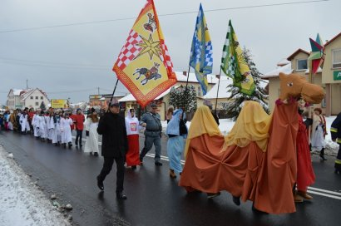
Orszak Trzech Króli

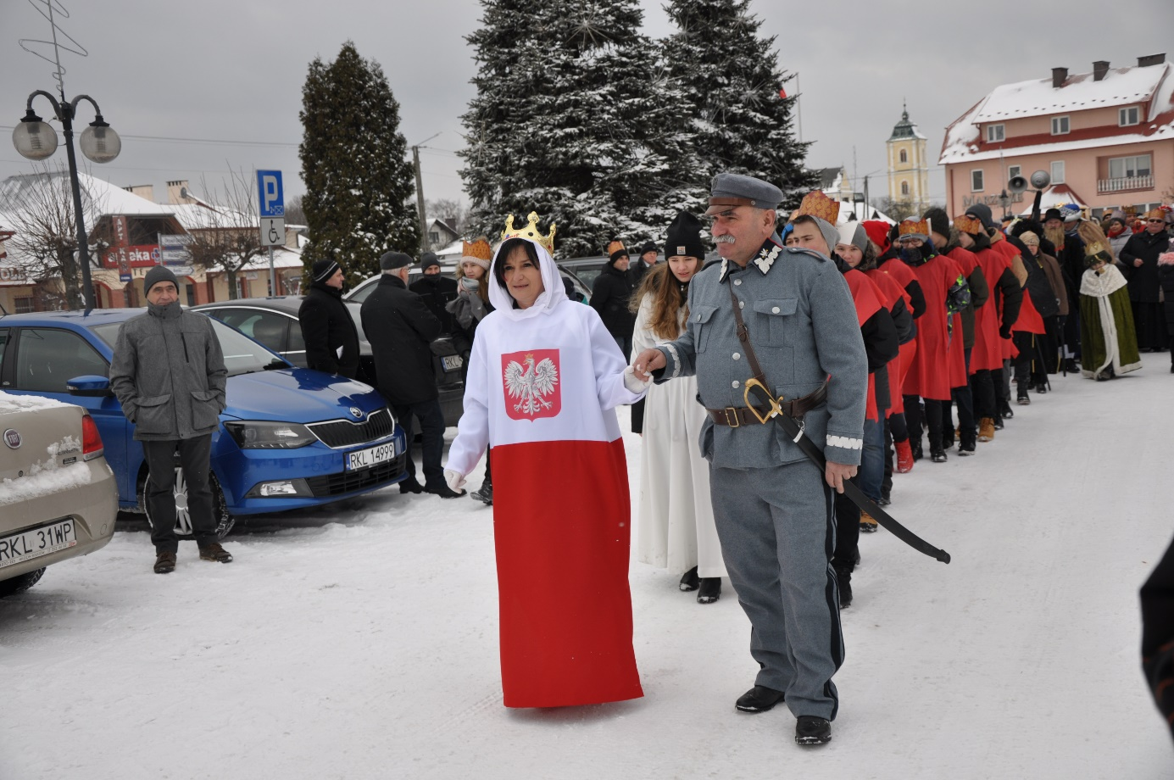

Jasełka

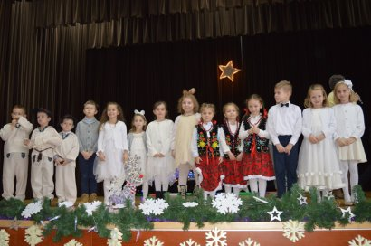
Przegląd Kolęd i Pastorałek

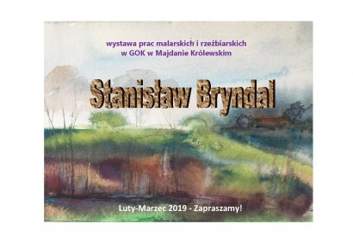
Wystawa malarstwa oraz rzeźby Stanisława Bryndala

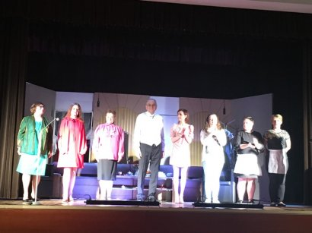
Spektakl „Czekoladki”

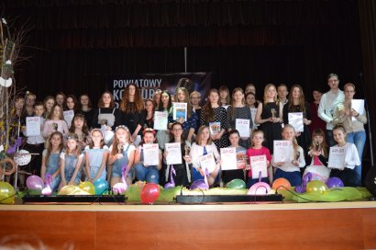
Powiatowy Konkursu Piosenki

Otwarte Mistrzostwa Mażoretek
Polski Południowo-Wschodniej
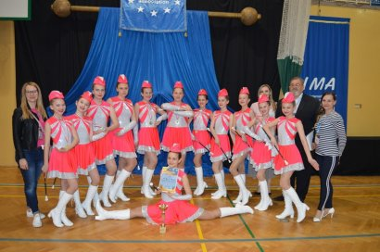

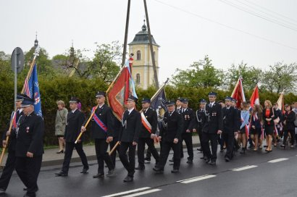
Obchody 3 Maja

Mistrzostwa Polski Mażoretek
w Kędzierzynie-Koźlu
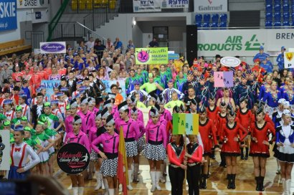

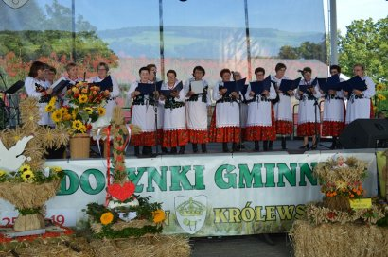
Dożynki Gminne

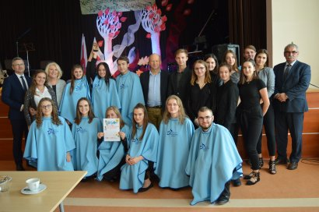
Wojewódzki Przegląd Pieśni Patriotyczno-Religijnej

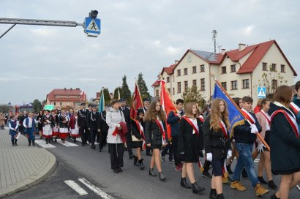
11 Listopada

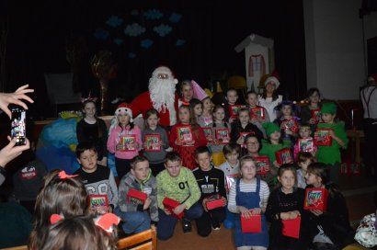
Spotkanie z Mikołajem

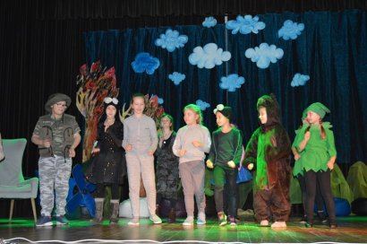
Przedstawienie teatralne „Bądź sobą”

Kolęda z Turoniem
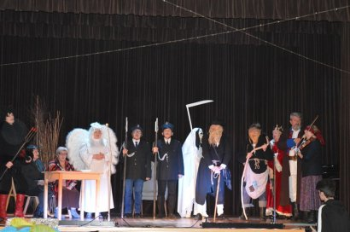

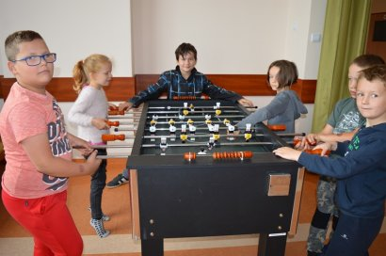
Gry zręcznościowe

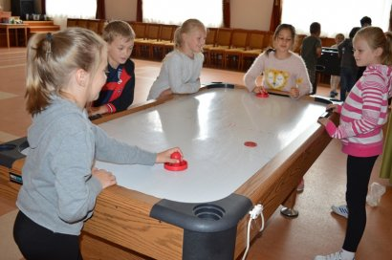

Lodowisko
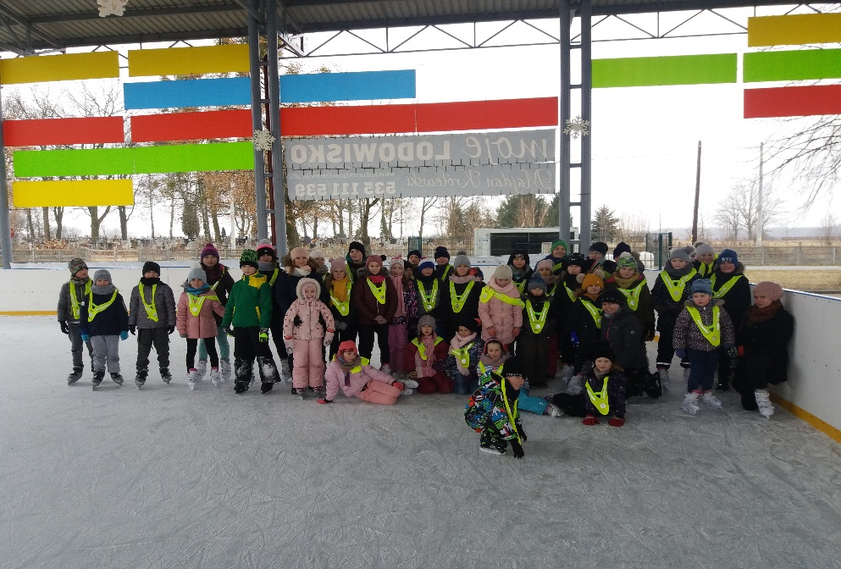

Gminna Biblioteka Publiczna w Majdanie Królewskim, jako instytucja upowszechniania kultury, poza działalnością ściśle związaną z gromadzeniem, opracowaniem i udostępnianiem materiałów bibliotecznych, prowadzi działalność kulturalno - edukacyjną, promującą książki i czytelnictwo.
Nadzór merytoryczny nad Biblioteką sprawuje Wojewódzka i Miejska Biblioteka Publiczna w Rzeszowie za pośrednictwem Powiatowej i Miejskiej Biblioteki Publicznej w Kolbuszowej. Głównym celem biblioteki jest rozwijanie i zaspokajanie potrzeb czytelniczych i informacyjnych mieszkańców Gminy. Uniwersalny charakter zbiorów bibliotecznych i jego systematyczne uzupełnianie sprzyja zaspokajaniu potrzeb użytkowników różnych grup wiekowych i różnych zawodów. Do podstawowych zadań Biblioteki należy:
- gromadzenie, opracowywanie i przechowywanie materiałów bibliotecznych służących rozwijaniu czytelnictwa oraz zaspokajaniu potrzeb informacyjnych, edukacyjnych i samokształceniowych, ze szczególnym uwzględnieniem materiałów dotyczących własnego regionu;
- obsługa użytkowników - udostępnianie zbiorów na miejscu, wypożyczanie na zewnątrz i pośredniczenie w wymianie międzybibliotecznej;
- współpraca z Wojewódzką i Powiatową Biblioteką Publiczną, bibliotekami innych sieci, instytucjami i organizacjami w zakresie rozwijania czytelnictwa i zaspokajania potrzeb oświatowych i kulturalnych;
- prowadzenie działalności informacyjnej i bibliograficznej.

Gminna Biblioteka Publiczna prowadzi elektroniczną obsługę czytelników. Statystyka na dzień 31.12.2019 roku (GBP łącznie z filią i 2 punktami):
- stan księgozbioru – 43952 sztuki,
- liczba zakupionych książek – 966 woluminów( w tym z Narodowego Programu Rozwoju Czytelnictwa 233 sztuki),
- liczba czytelników zarejestrowanych 1198 – osób,
- liczba odwiedzin w bibliotece – 6971 osób
- wypożyczenia na zewnątrz – 21749 woluminów,
- odwiedziny w czytelni – 1529 osób,
- udostępnienia na miejscu (książki oraz prasa) – 993 sztuki.
W ramach promocji biblioteki i czytelnictwa Gminna Biblioteka Publiczna w Majdanie Królewskim od kilku lat realizuje Program Wieloletni pn. „Narodowy Program Rozwoju Czytelnictwa” Priorytet 1 - Zakup nowości wydawniczych do bibliotek. Którego celem jest wzmocnienie aktywności czytelniczej, kreowanie wzrostu liczby wypożyczeń oraz budowanie nawyków czytelniczych. Dotacja programu w kwocie 5 000 zł. w całości została przeznaczona na zakup nowości wydawniczych. Kolejnym projektem promującym czytelnictwo i pracę bibliotekarza wśród najmłodszych czytelników było „Głośne Czytanie z Mikołajem”(dzieci z klas „0”-III ze wszystkich szkół podstawowych w naszej gminie oraz z Publicznego Przedszkola w Majdanie Królewskim). Również z najmłodsza grupą uczestników, GBP świętowała Światowy Dzień Książki i Praw Autorskich.
Stan czytelnictwa Gminnej Biblioteki Publicznej w Majdanie Królewskim w odniesieniu do roku poprzedniego zwiększył się o 568 wypożyczonych książek oraz o 53 czytelników zarejestrowanych .
Gminna Biblioteka Publiczna w Majdanie Królewski prowadzi swoją działalność dzięki środkom finansowym pochodzącym z:
- dotacji organizatora - 235 000 zł
- dotacji Ministerstwa Kultury i dziedzictwa Narodowego- Narodowego Programu Rozwoju Czytelnictwa - 5 000 zł
- dotację z projektu „Kraszewski. Komputery dla Bibliotek” – 29820 zł

Praca bibliotekarzy to nie tylko wypożyczanie książek. Chcemy, aby nasi czytelnicy mogli się w bibliotece także dobrze bawić, spotkać ciekawych ludzi, zarazić pasją, zdobyć nagrodę w konkursie.
W 2019 roku Gminna Biblioteka Publiczna zorganizowała następujące wydarzenia:
- widowisko teatralne "Wesele" w wykonaniu artystów z Niżańskiego Centrum Kultury "Sokół"- spektakl przeznaczony dla młodzieży(dwie tury po 200 osób);
- IV Edycja Gminnego Konkursu Plastyczno – Czytelniczego „Legendy polskie w komiksie”- współpraca z PSP w Woli Rusinowskiej(ok. 100 osób);
- Światowy Dzień Książki i Praw Autorskich(frekwencja-ok. 200 uczniów);
- „Gminny Turniej Czytelniczy” – XIII edycja konkursu czytelniczego(14 uczestników);
- spektakl pt. „Prastara książnica- skarb i tajemnica”. Dla dzieci z naszej Gminy wystąpili aktorzy z Teatru Edukacji i Profilaktyki „MASKA” z Krakowa (dwa spektakle po 180 osób);
- konkurs recytatorski współorganizowany z Publicznym Przedszkolem w Majdanie Królewskim(80 osób);
- zajęcia edukacyjno – plastyczne (15uczestników);
- konkursy czytelnicze – „Maraton Uśmiechniętej Bajki”(80 uczestników), „Maraton z Mikołajem(110 uczestników)”;
- konkursy plastyczne – „Niezwykły świat Jana Brzechwy” oraz „Sienkiewicz moją inspiracją”(130 prac);
- Spotkanie z Mikołajem, rozdanie nagród w konkursach (150 uczestników)
- lekcje biblioteczne połączone ze zwiedzaniem biblioteki(8 lekcji, frekwencja 315 osób);
- Czytanie z Mikołajem – frekwencja:200 uczniów;
- okazjonalne bale dla dzieci (walentynkowy, andrzejkowy, wiosenny) – frekwencja około 200 osób(organizowane razem z GOK);
- zajęcia ruchowe dla najmłodszych(15 osób);
- organizacja czasu wolnego dla dzieci podczas ferii zimowych oraz wakacji – zajęcia sportowe, kulinarne, plastyczne; wycieczki piesze, rowerowe i autokarowe – wspólnie z GOK.

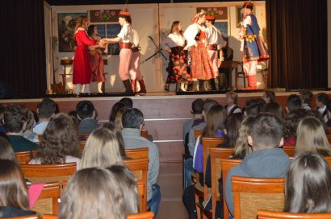
Widowisko teatralne "Wesele"

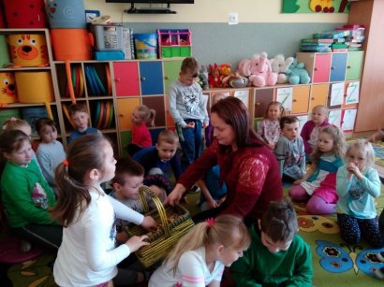
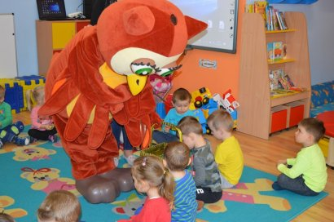
Światowy Dzień Książki i Praw Autorskich

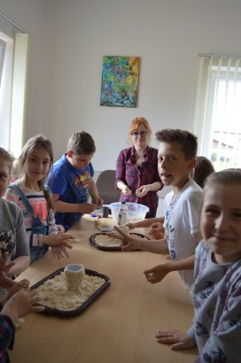
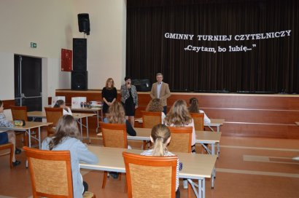
„Gminny Turniej Czytelniczy” Zajęcia edukacyjno – plastyczne

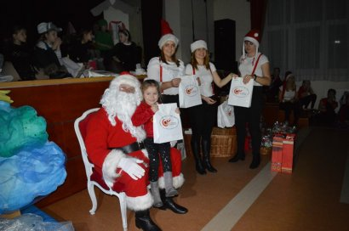
Spotkanie z Mikołajem

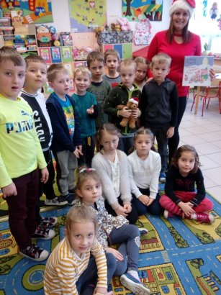
Czytanie z Mikołajem

Wakacje, ferie
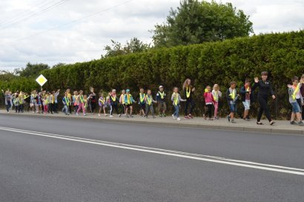

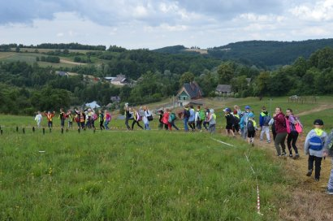
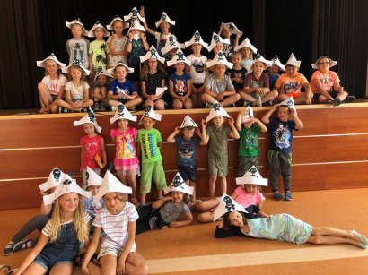

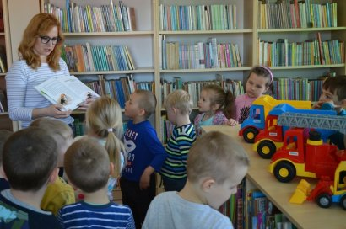
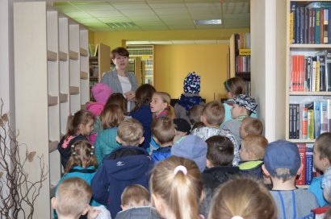
Lekcje biblioteczne

18.Współpraca z innymi społecznościami samorządowymi

Gmina Majdan Królewski jest członkiem:
- Podkarpackiego Stowarzyszenia Samorządów Terytorialnych,
- Stowarzyszenia Lokalnej Grupy Działania „SIEDLISKO”.
Gmina realizowała wspólne projekty z gminami w zakresie pozyskania środków unijnych a także porozumienia w zakresie:
- zbiorowego zaopatrzenia w wodę z Gminą Cmolas , Miastem i Gminą Nowa Dęba oraz Gminą Bojanów,
- w zakresie modernizacji i utrzymania części powiatowej infrastruktury drogowej
z Powiatem Kolbuszowskim,

Promocja Gminy Majdan Królewski
Urząd Gminy w Majdanie Królewskim oraz jednostki organizacyjne Gminy podejmują działania promocyjne Gminy mające na celu kreowanie pozytywnego wizerunku Gminy poprzez przekazywanie informacji o działaniach podejmowanych przez samorząd oraz inne instytucje i organizacje.
Na promocję Gminy w roku 2019 została wydatkowana kwota: 19 863,39 którą przeznaczono na:
- zakup gadżetów promocyjnych (z logo gminy) wręczanych przy różnego rodzaju spotkaniach, zawodach sportowych czy konkursach
- prowadzenie kroniki gminnej z dokumentacją fotograficzną.
- wydruk folderów informacyjno – promocyjnych oraz widokówek
- zakup kalendarzy książkowych i ściennych
- prezentacje stoisk podczas wydarzeń lokalnych np. dożynki, kiermasze świąteczne
- promocja lokalnych wydarzeń kulturalnych i sportowych w serwisie internetowym Gminy
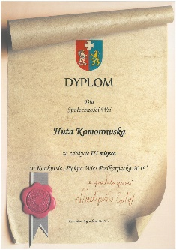
W ramach promocji gminy do Konkursu „Piękna Wieś Podkarpacka 2019r” zostało zgłoszone Sołectwo Huta Komorowska, które znalazło się wśród liderów i zajęło 3 miejsce. W roku 2014 liderem konkursu był Majdan Królewski , a w 2017r Krzątka uplasowała się na 7 miejsce . Główną ideą konkursu jest ukazanie piękna wiejskiego krajobrazu. Ma on promować ideę wspólnego działania społeczności wiejskiej, w celu uzyskania wspólnej korzyści, jaką jest przyjazna dla mieszkańców, zadbana, piękna wieś stanowiąca wizytówkę regionu.

20. Podsumowanie

Zadania realizowane przez gminę w 2019r., zarówno te inwestycyjne jak i nie inwestycyjne, oparte na posiadanych zasobach społecznych i materialnych, ukierunkowane były na rozwój kapitału ludzkiego i gospodarczego oraz miały na celu poprawę warunków życia i pracy dla mieszkańców Gminy Majdan Królewski.
Rok 2019 należy uznać za dobry dla Gminy Majdan Królewski, dający podstawę do jej dalszego rozwoju.

Wójt Gminy Majdan Królewski – Jerzy Wilk

